Ayuntamiento de SECRETARíA GENERAL
Candelaria

Acta
Sesión Ordinaria. Junta Gobierno Local de 19-01-2026.

ACTA | O
DE LA SESIÓN ORDINARIA CELEBRADA POR LA | z
JUNTA DE GOBIERNO LOCAL EL DÍA 19 DE ENERO DE 2026.
SRES. ASISTENTES: En Candelaria, a diecinueve de enero de dos mil veintiséis, siendo las 12:15 horas, se Alcaldesa-Presidenta constituyó la Junta de Gobierno Local en Dª María Concepción Brito Núñez primera convocatoria en la Sala de reuniones de la Casa Consistorial bajo la presidencia de

Tenientes de Alcalde: la Sra. Alcaldesa, Doña María Concepción< D. Jorge Baute Delgado Brito Núñez, con asistencia de los Sres.
D. Airam Pérez Chinea  D. Manuel Alberto González Pestano | Tenientes de Alcalde expresados al margen, ab 12 objeto de celebrar sesión ordinaria y tratar der.-.,

Dª Margarita Eva Tendero Barroso los asuntos comprendidos en el orden del díaL.u Dª Olivia Concepción Pérez Díaz de la convocatoria.
D. Reinaldo José Triviño Blanco
Asiste el Secretario General del Ayuntamiento
Secretario: Octavio Manuel Fernández Hernández.
D. Octavio Manuel Fernández Hernández.
Declarada abierta la sesión por la Presidencia, se pasó al estudio de los temas objeto de la misma.

A) PARTE RESOLUTIVA
01.-Expediente 1148012025. Aprobación de Inventario e inscripción registral de la parcela dotacional calle Adolfo Peña Ramos.
Consta en el expediente propuesta de la Alcaldesa-Presidenta, de fecha
17 de diciembre de 2025, que transcrito literalmente dice:

"PROPUESTA
La que suscribe, Alcaldesa-Presidenta del Ayuntamiento de la Villa de
Candelaria, al amparo de lo dispuesto en el Reglamento de Organización, Funcionamiento y Régimen Jurídico de las Entidades Locales, así como en la Ley 7/85, de 2 de abril, Reguladora de las Bases de Régimen Local, tiene el honor de someter a la Junta de Gobierno local la siguiente propuesta:
Visto el informe jurídico de la Técnico de Administración General, Pilar Chico O
Delgado, de fecha 16 de diciembre de 2025, que transcrito literalmente dice. z

'Visto el expediente iniciado para llevar a cabo la actualización del Inventario de bienes del Ayuntamiento de Candelaria y a la incorporación en el mismo la parcela en calle Adolfo Peña Ramos.
Considerando que las entidades locales tienen la obligación de elaborar y mantener actualizado un inventario valorado de todos los bienes y derechos que les pertenecen, de conformidad con lo dispuesto en los artículos 32 y ss. del Real Decreto 1372/1986, de 13 de junio, por el que se aprueba el Reglamento de Bienes de las Entidades Locales y el artículo 86 del Texto Refundido de las Disposiciones Legales Vigentes en Materia de Régimen Local aprobado por Real Decreto Legislativo 781/1986, de 18 de abril.
Considerando que se han realizado los trabajos y trámites necesarios para la actualización del inventario municipal incorporando la ficha de inventario de Bienes Municipales del inmueble número 1/159, epígrafe terreno 11/150.
Consta en el expediente el informe emitido por la Oficina técnica de fecha 16 de diciembre de 2025, cuyo tenor literal es el siguiente.
.Visto el expediente antedicho, con relación a la inscripción de la parcela dotacional en calle Adolfo Peña Ramos, en el Inventario Municipal de Bienes y Derechos, en cumplimiento con el artículo 20 del RD 1372/1986, de 13 de junio, Alicia Torres Díaz, Técnica de Bienes Municipales emite el siguiente informe:
Parcela dotacional en calle Adolfo Peña Ramos.
Localización: Calle Adolfo Peña Ramos. 38510, Pringado, Barranco Hondo.
Referencia catastral: 7722143CS6472S0001 IU.

CONSULTA DESCRIPTIVA Y GRÁFICA
ESTADO
GENERAL
DE DATOS CATASTRALES DE BIEN INMUEBLE
Referencia catastral: 7722143CS6472S00011U
DATOS DESCRIPTIVOS DEL INMUEBLE
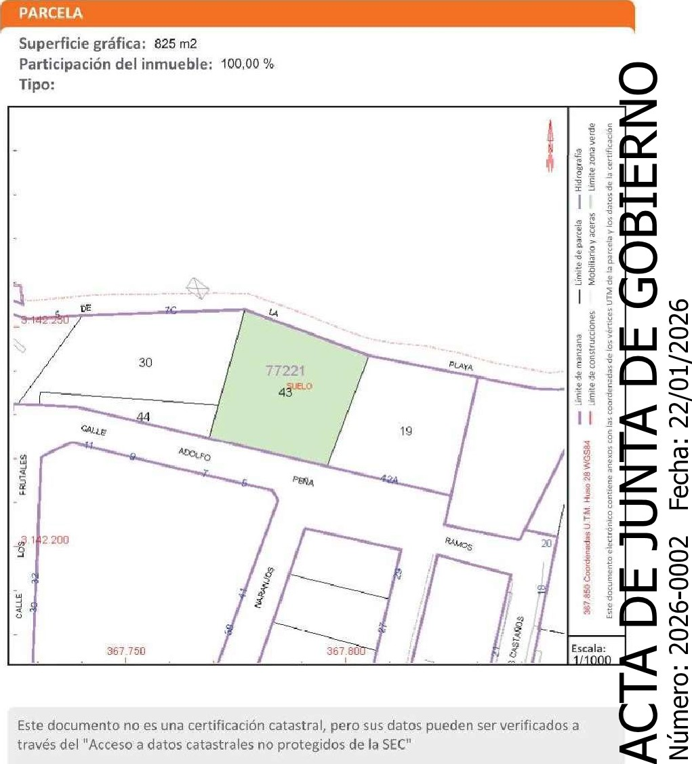
Localización:
CLADOLFO PEÑA RAMOS Suelo
38510 CANDELARIA [BARRANCO HONDO] [S.C. TENERIFE]
Clase: URBANO
Uso principal: Suelo sin edifSuperficie construida:
Año construcción;
Miércoles 3 de Diciembre de 2025

3. LINDEROS
Norte | Barranco Hondo.
Sur | Calle Adolfo Peña Ramos.
Este | Parcela catastral 7722119CS6472S0001AU.
Oeste | Parcela catastral 7722130CS6472S0001 PU.  Parcela catastral 7722144CS6472S0001JU.
4. | SUPERFICIE
937,77m2
Parcela de planta rectangular con un único acceso desde la calle Adolfo Peña

Ramos.

NATURALEZA DEL DERECHO O z
Bien inmueble patrimonial.
Certificado del acuerdo de la Junta de Gobierno Local, en sesión ordinaria celebrada el 16 de febrero de 2009, por el que se acuerda la "autorización y aceptación de cesión y entrega a favor de este ayuntamiento, de dos parcelas de terreno en camino Pringado, Barranco Hondo, de la entidad Servicios y Obras de Tenerife 2001, S.L.

8. DESTINO Y ACUERDO QUE LO HUBIERE DISPUESTO
Suelo para dotacional, según PGO de Candelaria, planeamiento municipal en vigor, con publicaciones en B.O.C. de fecha 10 de mayo de 2007 y B.O.P. de fecha 17 de mayo de 2007 y Modificaciones Puntuales, aprobadas definitivamente por acuerdo del Ayuntamiento Pleno, en sesiones ordinarias de fecha 26 de marzo de 2009 y 29 de diciembre de 2011 y publicada en el BOP de Santa Cruz de Tenerife de fecha 17 de junio de 2009 y 3 de febrero de 2012, respectivamente.
CLASIFICACION DEL SUELO | Suelo Urbano
CATEGORIZACIÓN DEL | Suelo Urbano Consolidado. SUCU
Destino: Dotacional.

9. RÉGIMEN URBANÍSTICO DE APLICACIÓN
INSTRUMENTO DE PLANEAMIENTO: El presente informe se emite respecto al documento de PLAN GENERAL DE ORDENACION DE CANDELARIA, planeamiento municipal en vigor, con publicaciones en B.O.C. de fecha 10 de mayo de 2007 y B.O.P. de fecha 17 de mayo de 2007 y Modificaciones Puntuales, aprobadas definitivamente por acuerdo del Ayuntamiento Pleno, en sesiones ordinarias de fecha 26 de marzo de 2009 y 29 de diciembre de 2011 y publicada en el BOP de Santa Cruz de Tenerife de fecha 17 de junio de 2009 y 3 de febrero de 2012, respectivamente.
10. CLASIFICACIÓN CATEGORIZACIÓN Y CALIFICACIÓN DEL SUELO
Plano de Ordenación Detallada Barranco Hondo-Pringado n º 11
SUELO
CALIFICACIÓN  SUELO | DEL | Dotacional
Parcela calle Adolfo Peña Ramos
Punt | Coordenadas UTM
 | 367797.200 | 3142222.072
 | 367795.590 | 3142217.832
 | 367793.795 | 3142213.447
4 | 367768.880 | 3142221.320
 | 367769.336 | 3142224.805
 | 367769.726 | 3142227.771
 | 367770.300 | 3142232.130
 | 367772.820 | 3142241.350

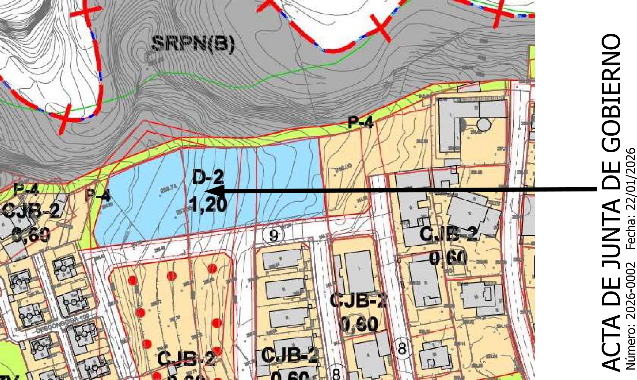
11. COORDENADAS UTM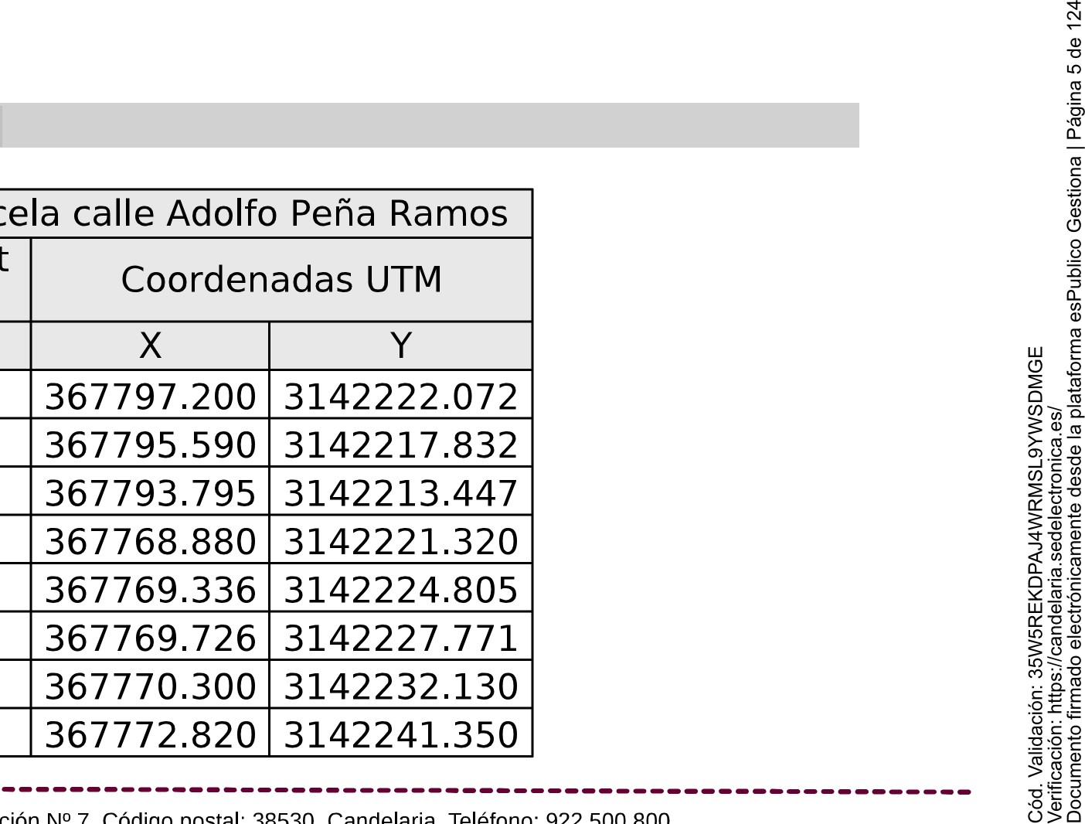
•

 | 367776.600 | 3142253.360
10 | 367776.580 | 3142253.810
11 | 367776.950 | 3142253.492
12 | 367779.510 | 3142252.542
13 | 367782.420 | 3142251.462
14 | 367785.410 | 3142250.362
15 | 367786.460 | 3142249.972
16 | 367789.160 | 3142248.972
17 | 367793.260 | 3142247.462
18 | 367797.010 | 3142246.072
19 | 367797.670 | 3142245.832
20 | 367800.140 | 3142244.912
21 | 367800.680 | 3142244.712
22 | 367803,450 | 3142243.692
23 | 367805.180 | 3142243.062
24 | 367805.070 | 3142242.772
25 | 367804.060 | 3142240.122
 | 367797.200 | 3142222.072
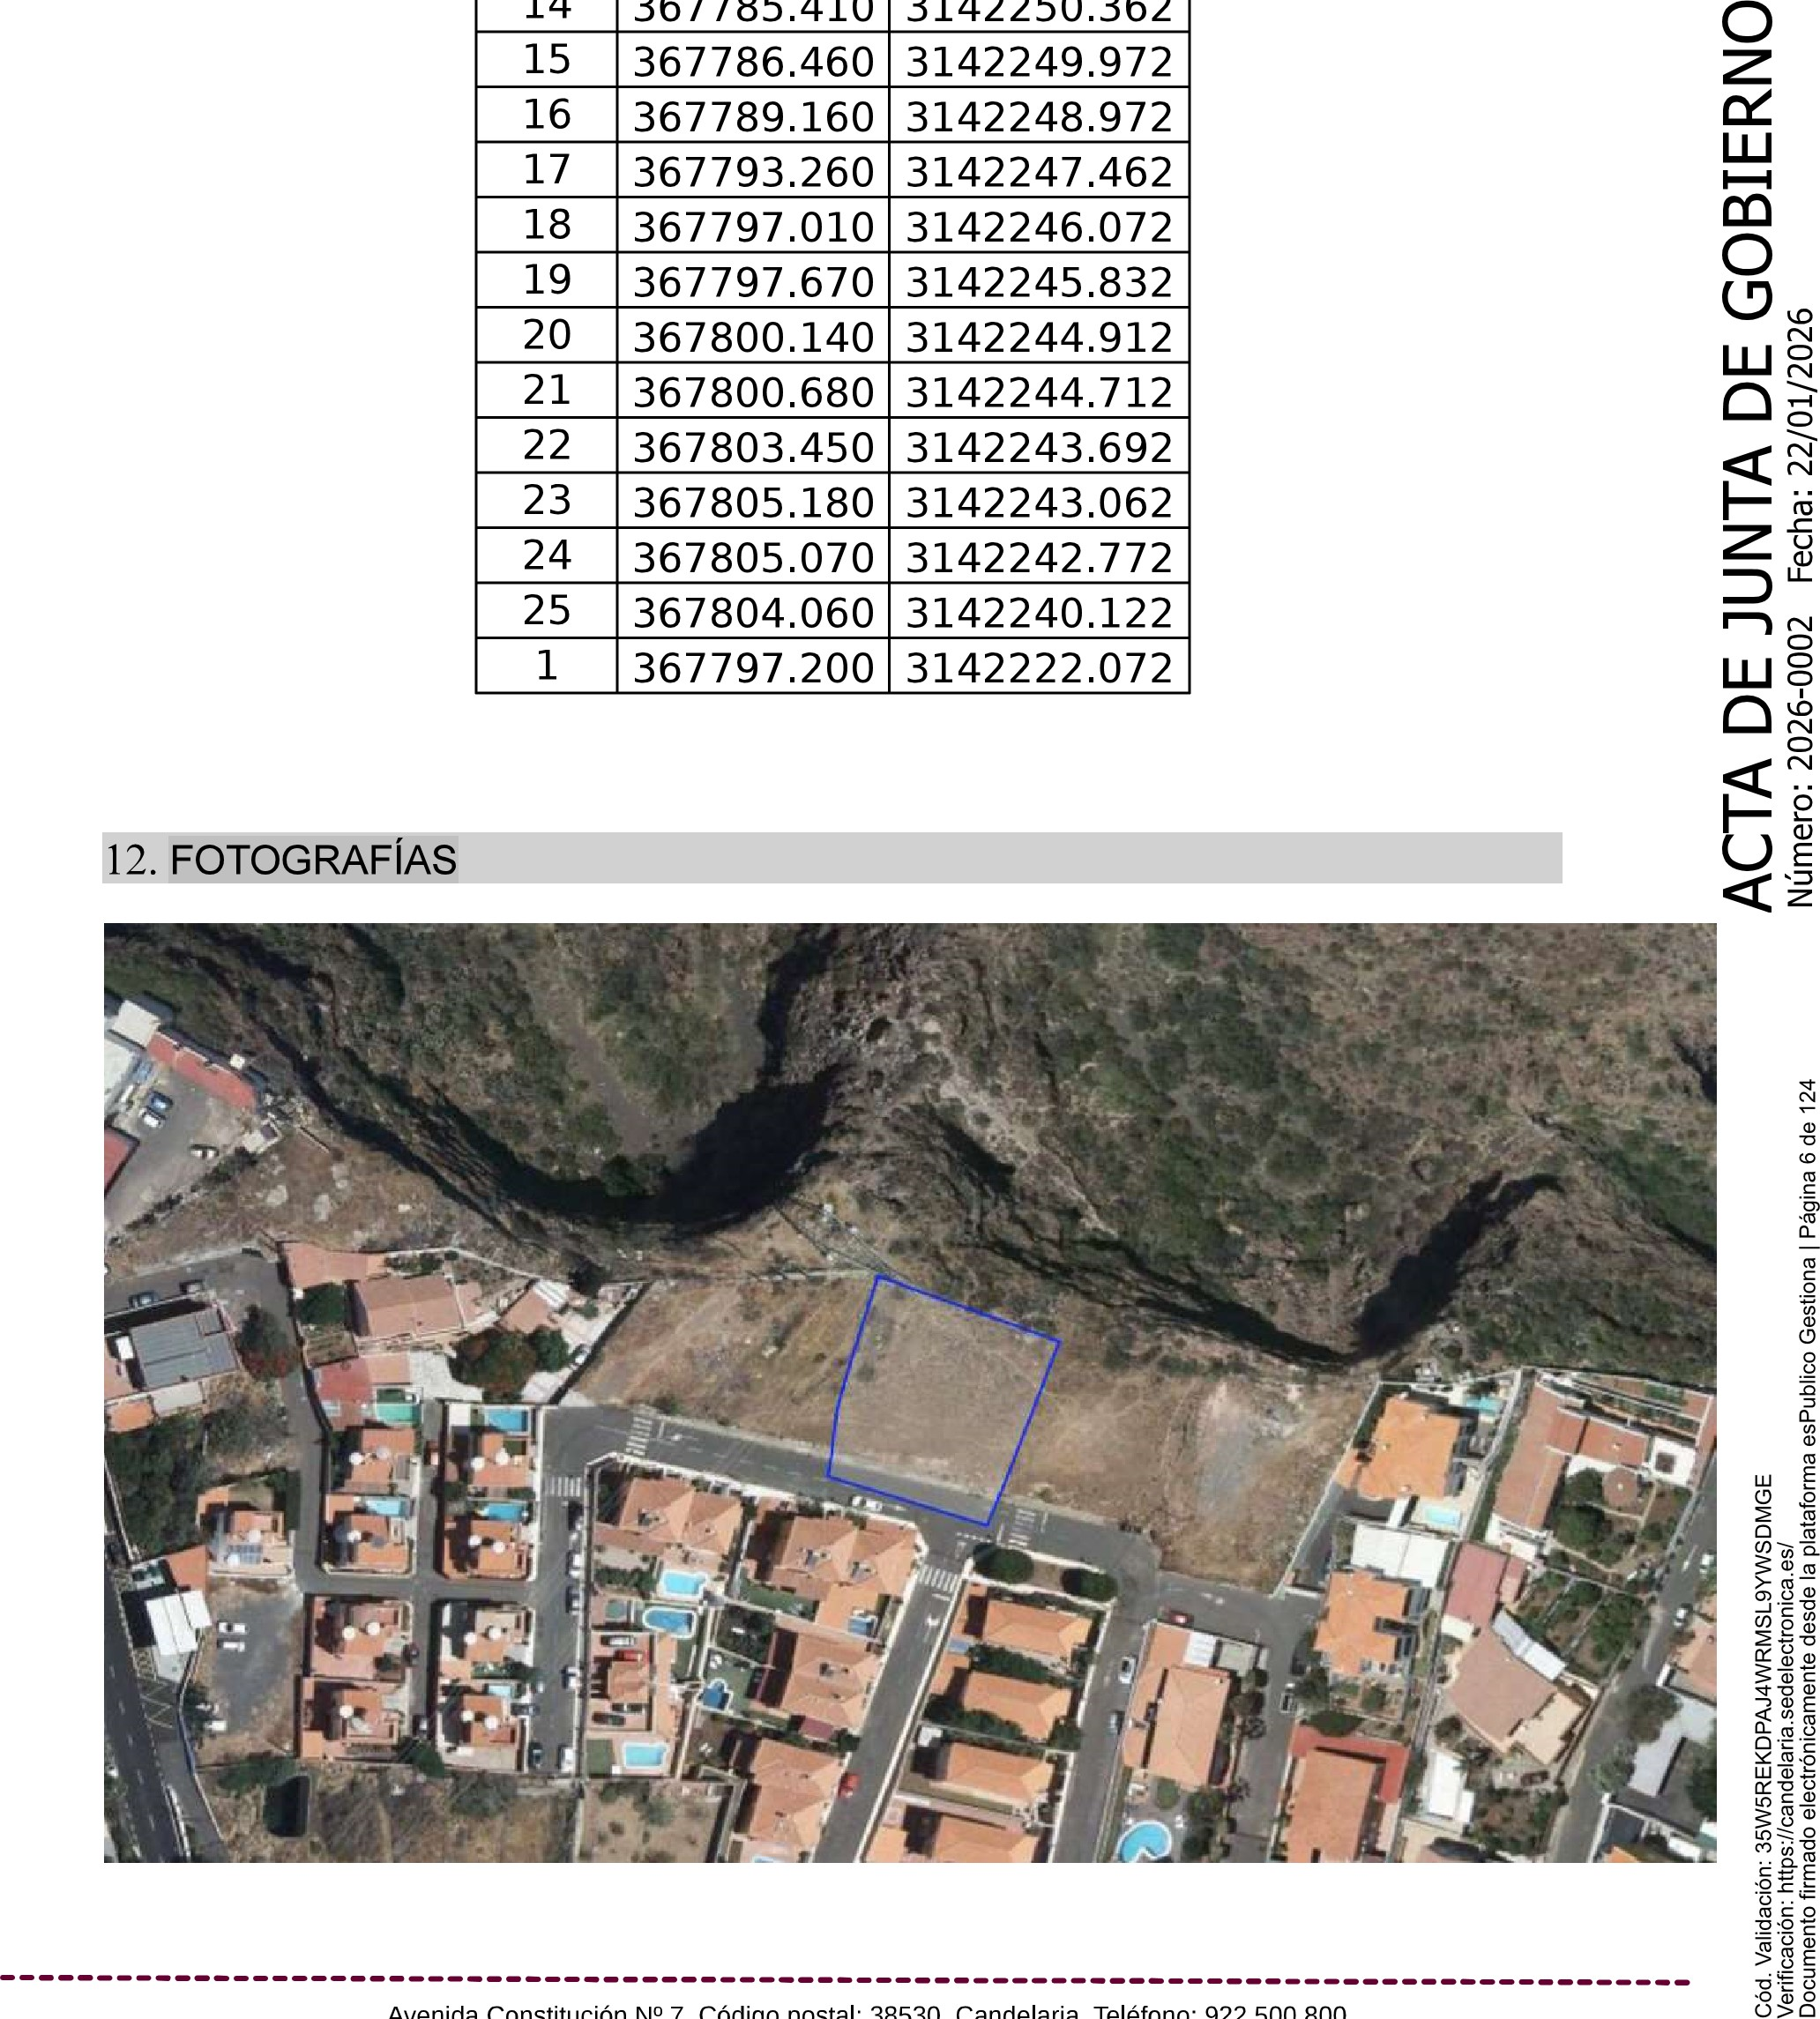
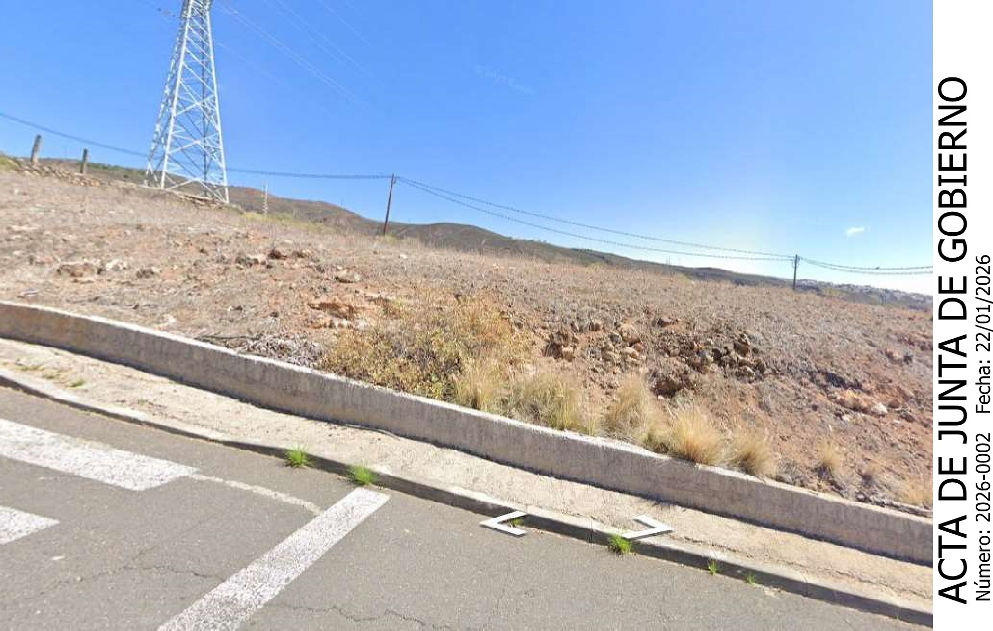

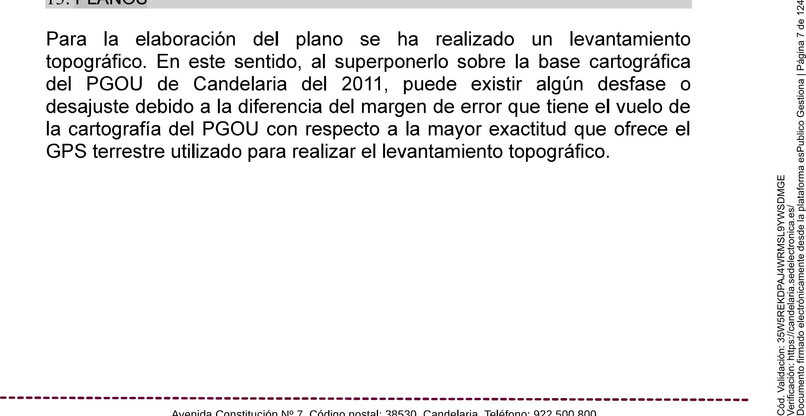
13. PLANOS
0
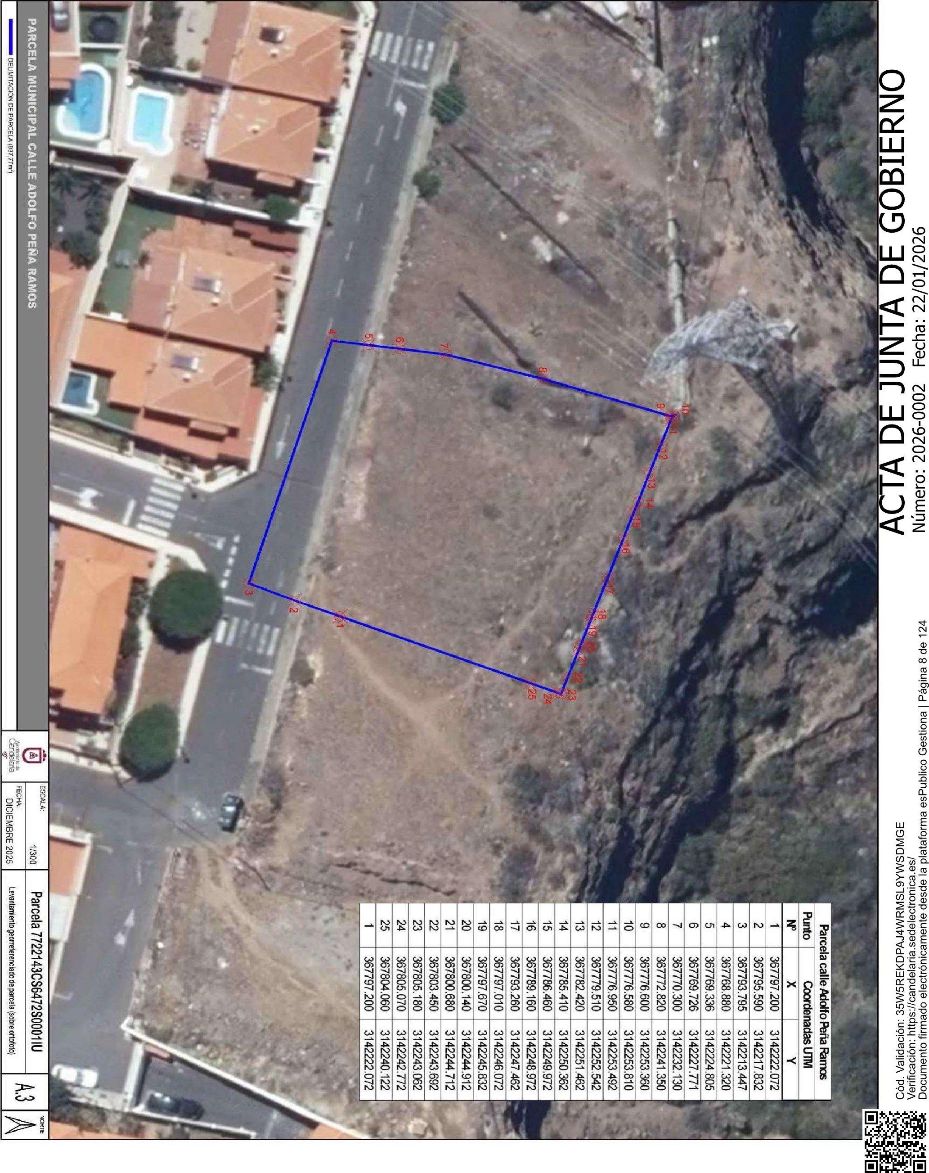

0
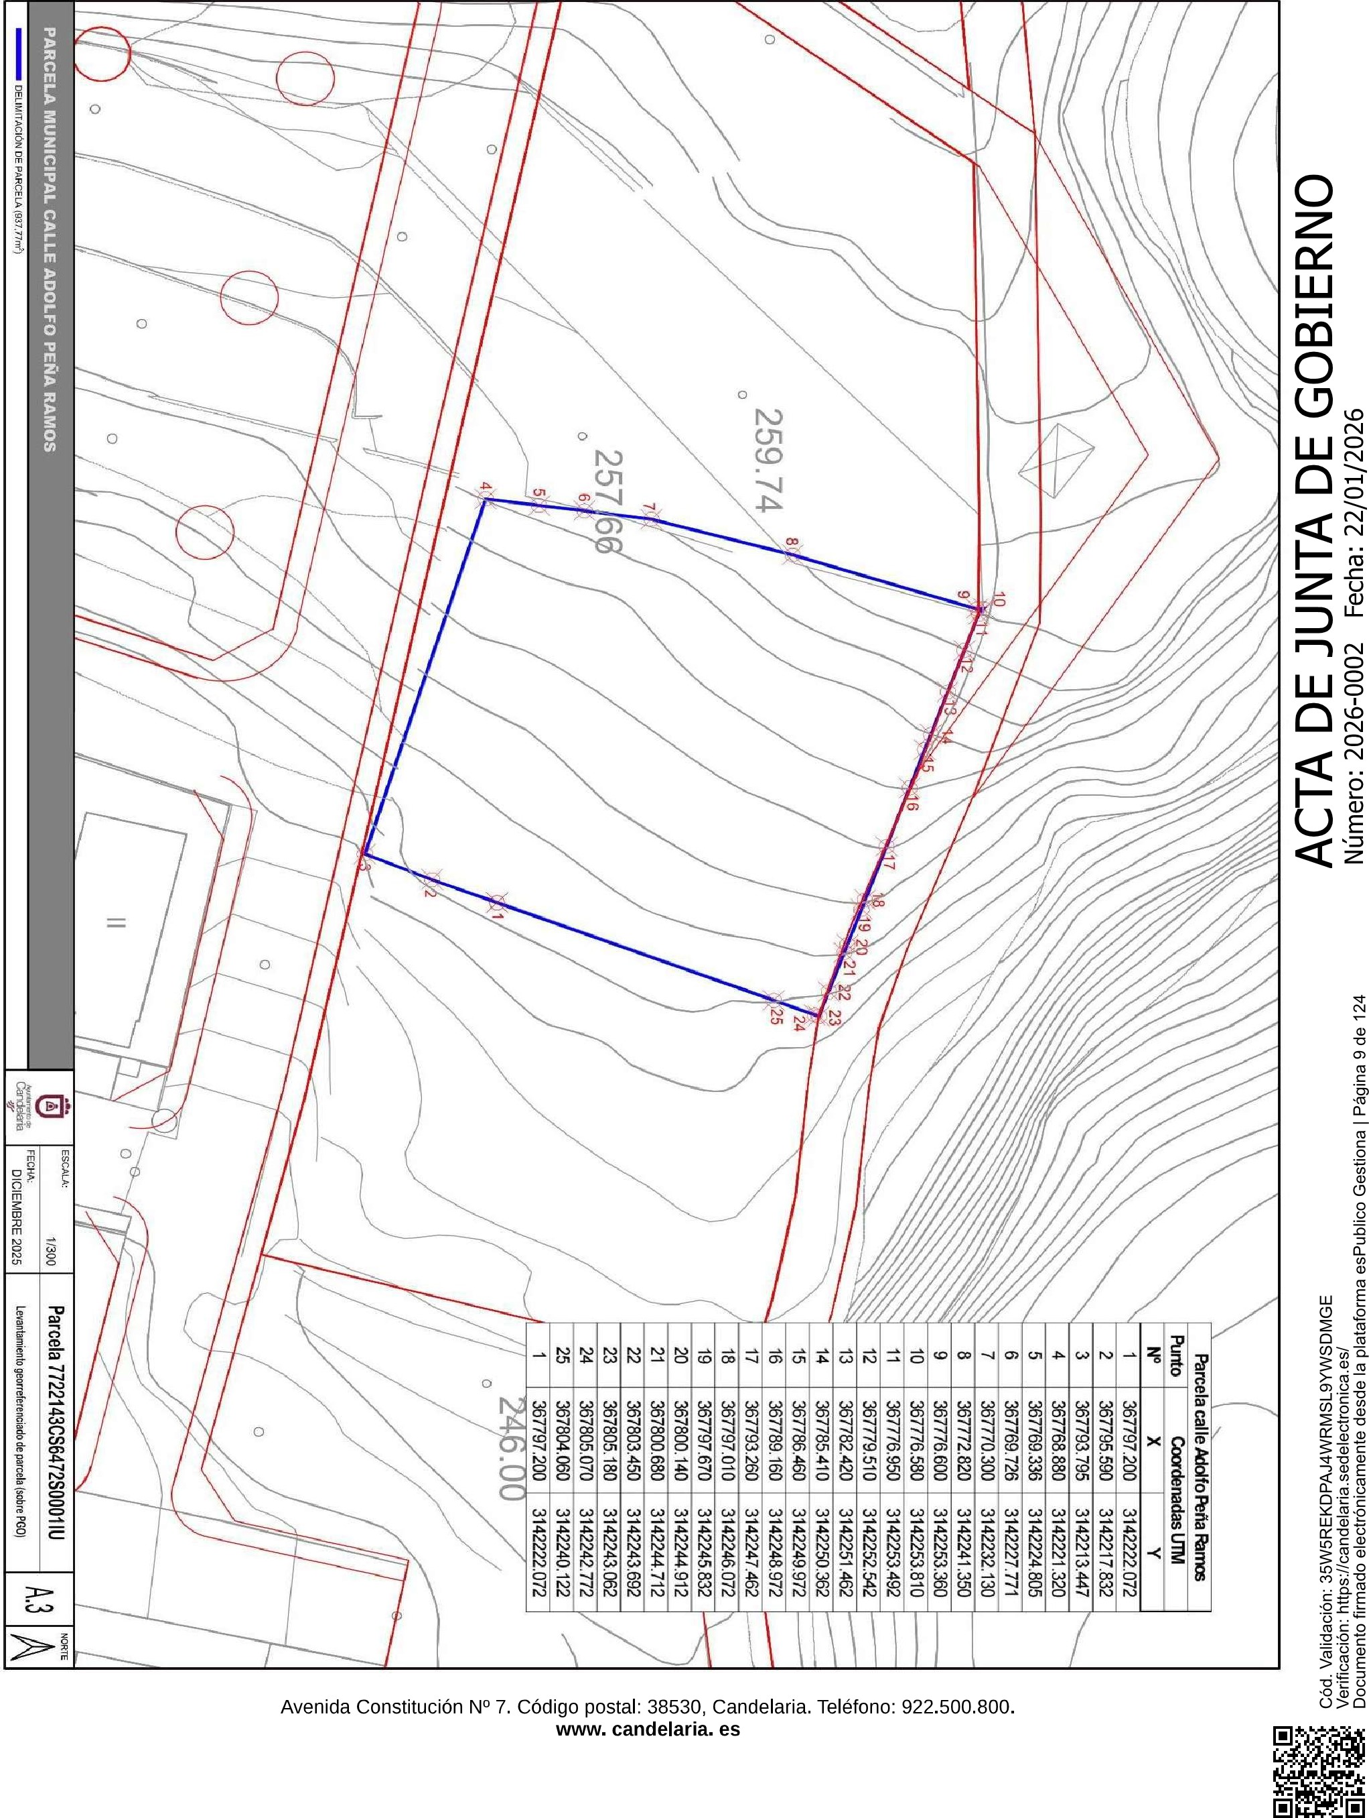
Y para que conste a los efectos oportunos, salvo error u omisión, se firma el presente informe..

FUNDAMENTOS JURIDICOS
Resulta de aplicación la siguiente normativa:
 | O
Art. 32 de la Ley 33/2003, de 3 de noviembre, del Patrimonio de las | z
Administraciones Públicas.
- Los artículos 17 a 36 del reglamento de Bienes de las entidades Locales, aprobado por Real decreto 1372/1986 de 13 de junio.
- El artículo 86 del Texto Refundido de las Disposiciones Legales Vigentes en Materia de Régimen Local aprobado por Real Decreto Legislativo 781/1986, de 18 de abril y la disposición transitoria del Reglamento de Bienes de las Entidades Locales (RB), aprobado por Real Decreto 1372/1986, de 13 de junio (BOE de 7 de julio), que establece la obligación de inventariar todos los bienes, cualquiera que sea su naturaleza, y, entre ellos, todos los bienes de dominio público, incluidas las vías públicas.
- Los artículos 9,12 y 84 de la Ley 7/2015, de 1 de abril de los municipios de Canarias.
- El art. 206 de la Ley Hipotecaria, en cuanto a la inscripción de bienes inmuebles de las Administraciones Públicas.
- La Ley 7/1985, de 2 de abril Reguladora de Bases del Régimen Local.
El Pleno de la Corporación es el órgano competente para acordar la aprobación del inventario ya formado, su rectificación y comprobación y la Junta de Gobierno Local en virtud del acuerdo adoptado por el Pleno el 27 de junio de 2023 tiene delegadas las competencias para aprobación, modificación y rectificación del Inventario de Bienes y Derechos de la Corporación.
En base a los antecedentes expuestos y a los fundamentos de derecho que resultan de aplicación, la funcionaria que suscribe eleva a la consideración del órgano competente la siguiente
PROPUESTA DE RESOLUCIÓN
PRIMERO: Aprobar la actualización del inventario de bienes, incorporando las modificaciones oportunas según la ficha correspondiente a la parcela dotacional en calle Adolfo Peña Ramos, siendo la descripción de la misma la siguiente.
Parcela de planta rectangular con un único acceso desde la calle Adolfo Peña Ramos.
SEGUNDO: Aprobar la ficha de inventario del inmueble número 1/159, epígrafe terreno 1 1/1 50, que se transcribe:
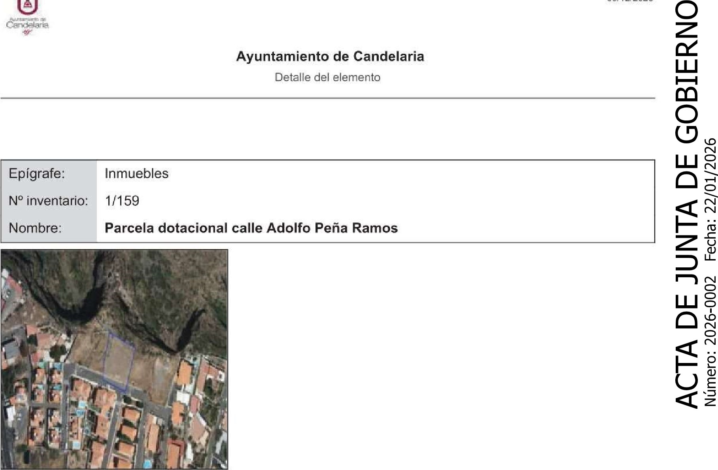
03/12/2025
 | Número anterior |  |  |  |  |  |  |  | N^{O} Expediente | 11480/2025
 | Signatura
 | Notas
 | Parcela de cesión obligatoria de la empresa SEROTEN, S.L en 2009
Ubicación
Unidad administrativa
Dirección |  | calle Adolfo Peña Ramos
Código postal |  |  |  |  | 38510
Municipio/provincia |  |  |  |  |  |  | CANDELARIA
Padre activo

03/12/2025
Ayuntamiento de Candelaria Detalle del elemento

Epígrafe:  N ^{O} inventario:  Nombre: |  |  |  |  | Terrenos  1 1/150  Parcela dotacional calle Adolfo Peña Ramos
 |  |  |  |  |  |  |  | Valor adquisición |  | 0,00 €
 |  |  |  |  |  |  |  | Forma adquisición |  | Cesión gratuita
 |  |  |  |  |  |  |  | Fecha adquisición |  | 16/02/2009 | Inmemorial | No
 |  |  |  |  |  |  |  | Cuenta PGCP |  | 2100 - TERRENOS Y BIENES NATURALES.
 |  |  |  |  |  |  |  | Naturaleza |  | PATRIMONIAL
 |  |  |  |  |  |  |  | Uso |  | PROPIO
 |  |  |  |  |  |  |  | Bien derecho |  | TERRENOS URBANOS SIN EDIFICAR
 |  |  |  |  |  |  |  | Amortizado |  | 0,00 €
  Número anterior
  N^{O} Expediente | 11480/2025
Signatura
Notas

03/12/2025 O z
Unidad administrativa |  |  |  | SERVICIOS GENERALES
Dirección | Calle Adolfo Peña Ramos
Código postal |  |  | 38510
Municipio/provincia |  |  |  | CANDELARIA
Padre activo
Ayuntamiento de Candelaria
Detalle del elemento
Ubicación
Detalle del inmueble
Norte | Sur
Barranco Hondo | Calle Adolfo Peña Ramos.
Este | Oeste
Parcela catastral 7722119CS6472S0001AU | - Parcela catastral 7722130CS6472S0001 PU  - Parcela catastral 7722144CS6472S0001JU
Calif urbanística | Suelo urbano. Dotacional
Aprovechamiento
Destino
Arrendado | No | Histórico | No | Protegido | No
Superficie
Linderos
Otras características
TERCERO: Proceder a la inscripción del inmueble parcela dotacional en calle Adolfo Peña Ramos, en el Registro de la Propiedad conforme a lo establecido en el art. 206 de la Ley Hipotecaria, en cuanto a la inscripción de bienes inmuebles de las Administraciones Públicas.
CUARTO: Facultar a la Alcaldesa - Presidenta para realizar cuantos actos y trámites sean necesarios para la ejecución del presente acuerdo, incluyendo la firma de cuantos documentos públicos o privados resulten necesarios.... ".
En virtud de lo expuesto, se somete a la Junta de Gobierno Local la siguiente propuesta de Acuerdo:
N otas
Parcela de cesión obligatoria de la empresa SEROTEN, S.L en 2009
PROPUESTA DE ACUERDO
PRIMERO: Aprobar la actualización del inventario de bienes, incorporando las modificaciones oportunas según la ficha correspondiente a la parcela dotacional en calle Adolfo Peña Ramos, siendo la descripción de esta la siguiente:
Parcela de planta rectangular con un único acceso desde la calle Adolfo Peña Ramos.
SEGUNDO: Aprobar la ficha de inventario del inmueble número 1/159, epígrafe terreno 1 1/1 50, que se transcribe:
Epígrafe:  N^{O} inventario:  Nombre: | Inmuebles  1/159  Parcela dotacional calle Adolfo Peña Ramos
Número anterior |  |  | N^{O} Expediente | 1 1480/2025
Signatura

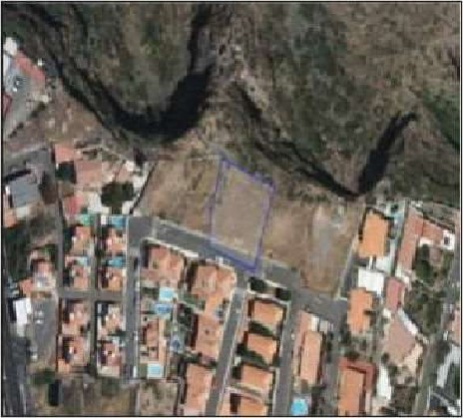
03/12/2025
Ayuntamiento de Candelaria
Detalle del elemento
03/12/2025
Ayuntamiento de Candelaria  Detalle del elemento | O
Calif urbanística | Suelo urbano. Dotacional
Aprovechamiento
Destino
Arrendado | No | Histórico | No | Protegido | No
z
Epígrafe:  N ^{O} inventario:  Nombre: | Terrenos  1 1/150  Parcela dotacional calle Adolfo Peña Ramos

 |  |  |  |  |  | Valor adquisición | 0,00 €
 |  |  |  |  |  | Forma adquisición | Cesión gratuita
 |  |  |  |  |  | Fecha adquisición | 16/02/2009 | Inmemorial | No
 |  |  |  |  |  | Cuenta PGCP | 2100 - TERRENOS Y BIENES NATURALES.
 |  |  |  |  |  | Naturaleza | PATRIMONIAL
 |  |  |  |  |  | Uso | PROPIO
 |  |  |  |  |  | Bien derecho | TERRENOS URBANOS SIN EDIFICAR
 |  |  |  |  |  | Amortizado | 0,00 €

  Número anterior
  N^{O} Expediente | 1 1480/2025
Signatura

Notas

Unidad administrativa |  |  | SERVICIOS GENERALES
Dirección | Calle Adolfo Peña Ramos
Código postal |  | 38510
Municipio/provincia |  |  | CANDELARIA
Padre activo
Norte | Sur
Barranco Hondo | Calle Adolfo Peña Ramos.
Este | Oeste
Parcela catastral 7722119CS6472S0001AU | - Parcela catastral 7722130CS6472S0001 PU  - Parcela catastral 7722144CS6472S0001JU

Ubicación
Detalle del inmueble
Superficie
Linderos
Otras características

Ubicación
Unidad administrativa
Dirección | calle Adolfo Peña Ramos
Código postal |  | 38510
Municipio/provincia |  |  | CANDELARIA
Padre activo

O z
TERCERO: Proceder a la inscripción del inmueble denominado parcela dotacional en calle Adolfo Peña Ramos, en el Registro de la Propiedad conforme a lo establecido en el art. 206 de la Ley Hipotecaria, en cuanto a la inscripción de bienes inmuebles de las Administraciones Públicas.
CUARTO: Facultar a la Alcaldesa - Presidenta para realizar cuantos actos y trámites sean necesarios para la ejecución del presente acuerdo, incluyendo la firma de cuantos documentos públicos o privados resulten necesarios.
Por lo que se eleva esta propuesta a la Junta de Gobierno Local de esta Corporación, que resolverá como mejor proceda.
Consta en el expediente Informe jurídico con propuesta de resolución emitido por Dña. María del Pilar Chico Delgado, Técnico de la Administración General, con la conformidad del Secretario General, de fecha 16 de diciembre de 2025, del siguiente tenor literal:
"INFORME JURÍDICO
La Técnico de Administración General, del Pilar Chico Delgado, en relación con el expediente arriba indicado, emite el siguiente informe con la conformidad del Secretario General, Octavio Manuel Fernández Hernández.
N
ANTECEDENTES
Visto el expediente iniciado para llevar a cabo la actualización del Inventario de bienes del Ayuntamiento de Candelaria y a la incorporación en el mismo la parcela en calle Adolfo Peña Ramos.
Considerando que las entidades locales tienen la obligación de elaborar y O mantener actualizado un inventario valorado de todos los bienes y derechos que z les pertenecen, de conformidad con lo dispuesto en los artículos 32 y ss. del Real Decreto 1372/1986, de 13 de junio, por el que se aprueba el Reglamento de Bienes de las Entidades Locales y el artículo 86 del Texto Refundido de las Disposiciones Legales Vigentes en Materia de Régimen Local aprobado por Real Decreto Legislativo 781/1986, de 18 de abril.
Considerando que se han realizado los trabajos y trámites necesarios para la actualización del inventario municipal incorporando la ficha de inventario de Bienes Municipales del inmueble número 1/159, epígrafe terreno 11/150.
Consta en el expediente el informe emitido por la Oficina técnica de fecha 16 de diciembre de 2025, cuyo tenor literal es el siguiente:
.Visto el expediente antedicho, con relación a la inscripción de la parcela dotacional en calle Adolfo Peña Ramos, en el Inventario Municipal de Bienes y Derechos, en cumplimiento con el artículo 20 del RD 1372/1986, de 13 de junio, Alicia Torres Díaz, Técnica de Bienes Municipales emite el siguiente informe:
DENOMINACION
Parcela dotacional en calle Adolfo Peña Ramos.
Localización: Calle Adolfo Peña Ramos. 38510, Pringado, Barranco Hondo.
Referencia catastral: 7722143CS6472S0001 IU.
Norte | Barranco Hondo.
Sur | Calle Adolfo Peña Ramos.
Este | Parcela catastral 7722119CS6472S0001AU.
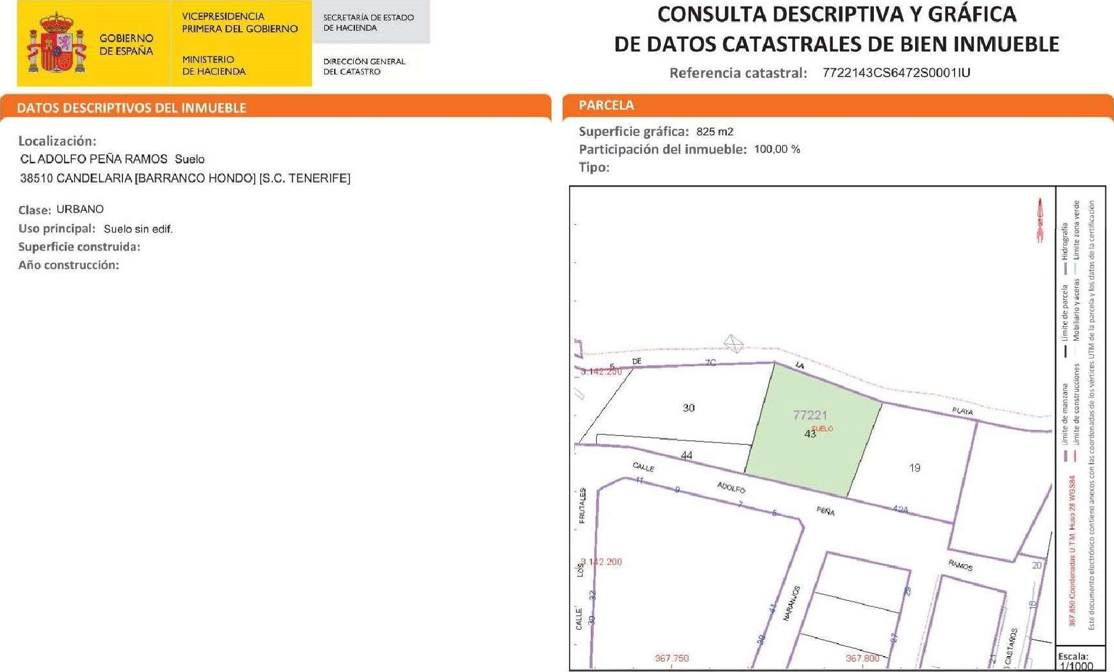
Clase: URBANO
Uso principal: Suelo sin edif.
Superficie construida:
Año construcción:
Este documento no es una certificación catastral, pero sus datos pueden ser verificados a través del "Acceso a datos catastrales no protegidosde la SEC^{O}
Miércoles 3 de Diciembre de 2025

LINDEROS
N
Oeste | Parcela catastral 7722130CS6472S0001 PU.  Parcela catastral 7722144CS6472S0001JU.
937,77m2

5. DESCRIPCION GENERAL
Parcela de planta rectangular con un único acceso desde la calle Adolfo Peña Ramos.

NATURALEZA DEL DERECHO
Bien inmueble patrimonial.
7. TÍTULO
Certificado del acuerdo de la Junta de Gobierno Local en sesión ordinaria celebrada el 16 de febrero de 2009, por el que se acuerda la "autorización y aceptación de cesión y entrega a favor de este ayuntamiento, de dos parcelas de terreno en camino Pringado, Barranco Hondo, de la entidad Servicios y Obras de Tenerife 2001 , S.L.

8. DESTlNO YACUERDO QUE LO HUBIERE DISPUESTO
Suelo para dotacional, según PGO de Candelaria, planeamiento municipal en vigor, con publicaciones en B.O.C. de fecha 10 de mayo de 2007 y B.O.P. de fecha 17 de mayo de 2007 y Modificaciones Puntuales, aprobadas definitivamente por acuerdo del Ayuntamiento Pleno, en sesiones ordinarias de fecha 26 de marzo de 2009 y 29 de diciembre de 2011 y publicada en el BOP de Santa Cruz de Tenerife de fecha 17 de junio de 2009 y 3 de febrero de 2012, respectivamente.
Destino: Dotacional.

9. REGIMEN URBANISTICO DE APLICACIO
INSTRUMENTO DE PLANEAMIENTO: El presente informe se emite respecto al documento de PLAN GENERAL DE ORDENACION DE CANDELARIA, planeamiento municipal en vigor, con publicaciones en B.O.C. de fecha 10 de mayo de 2007 y B.O.P. de fecha 17 de mayo de 2007 y Modificaciones Puntuales, aprobadas definitivamente por acuerdo del Ayuntamiento Pleno, en

O z

sesiones ordinarias de fecha 26 de marzo de 2009 y 29 de diciembre de 2011 y publicada en el BOP de Santa Cruz de Tenerife de fecha 17 de junio de 2009 y 3 de febrero de 2012, respectivamente.
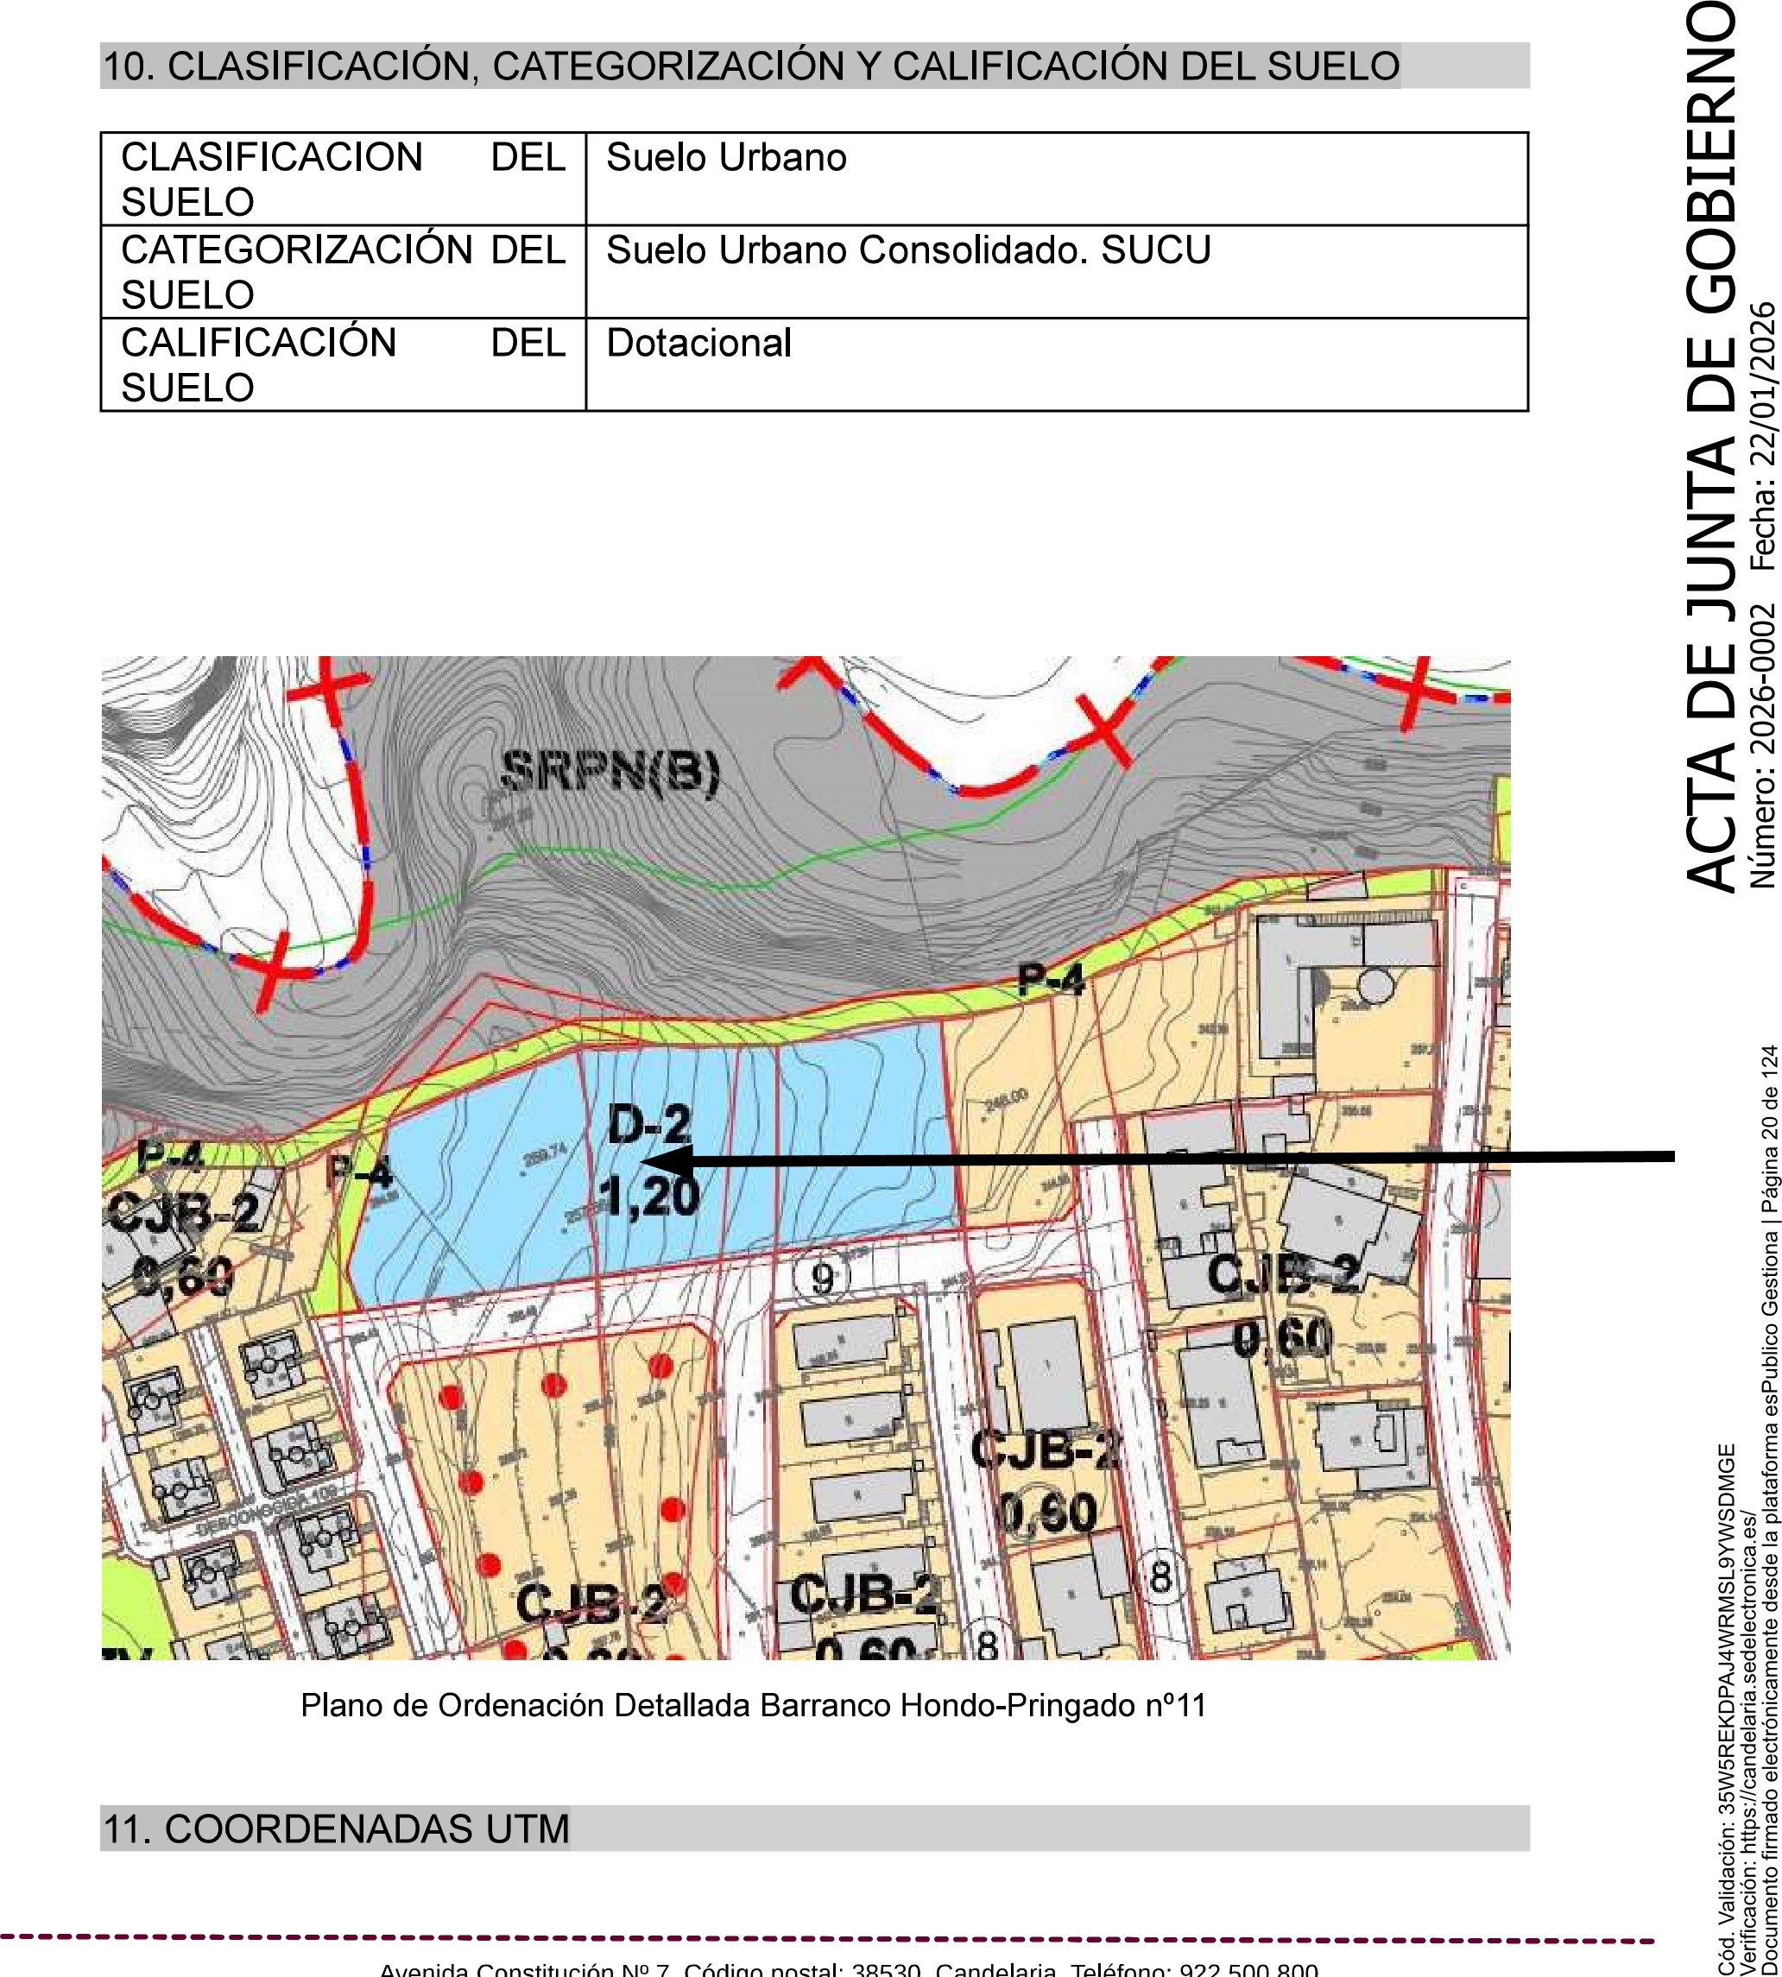
•
Parcela calle Adolfo Peña Ramos
Punt | Coordenadas U TM
 | 367797.200 | 3142222.072
 | 367795.590 | 3142217.832
 | 367793.795 | 3142213.447
4 | 367768.880 | 3142221.320
 | 367769.336 | 3142224.805
 | 367769.726 | 3142227.771
 | 367770.300 | 3142232.130
 | 367772.820 | 3142241.350
 | 367776.600 | 3142253.360
10 | 367776.580 | 3142253.810
11 | 367776.950 | 3142253.492
12 | 367779.510 | 3142252.542
13 | 367782.420 | 3142251.462
14 | 367785.410 | 3142250.362
15 | 367786.460 | 3142249.972
16 | 367789.160 | 3142248.972
17 | 367793.260 | 3142247.462
18 | 367797.010 | 3142246.072
19 | 367797.670 | 3142245.832
20 | 367800.140 | 3142244.912
21 | 367800.680 | 3142244.712
22 | 367803.450 | 3142243.692
23 | 367805.180 | 3142243.062
24 | 367805.070 | 3142242.772
25 | 367804.060 | 3142240.122
 | 367797.200 | 3142222.072
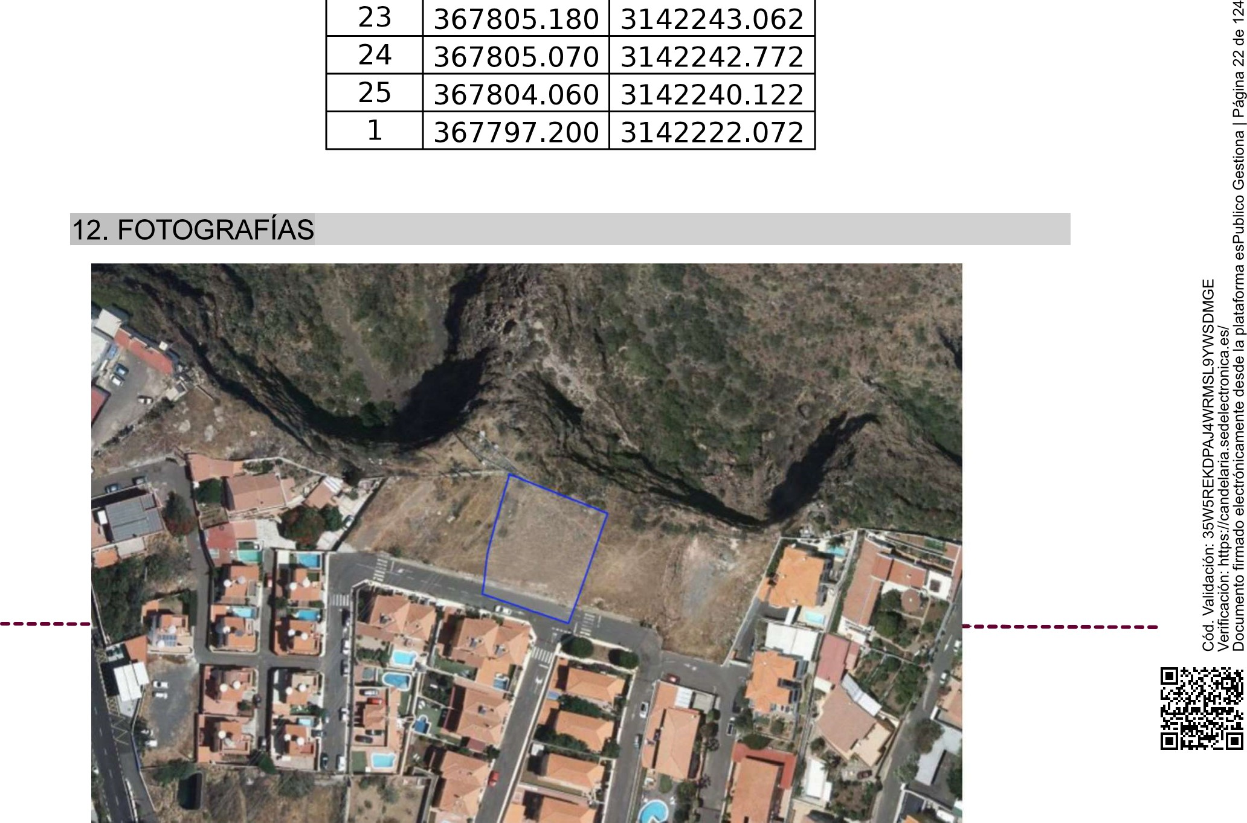

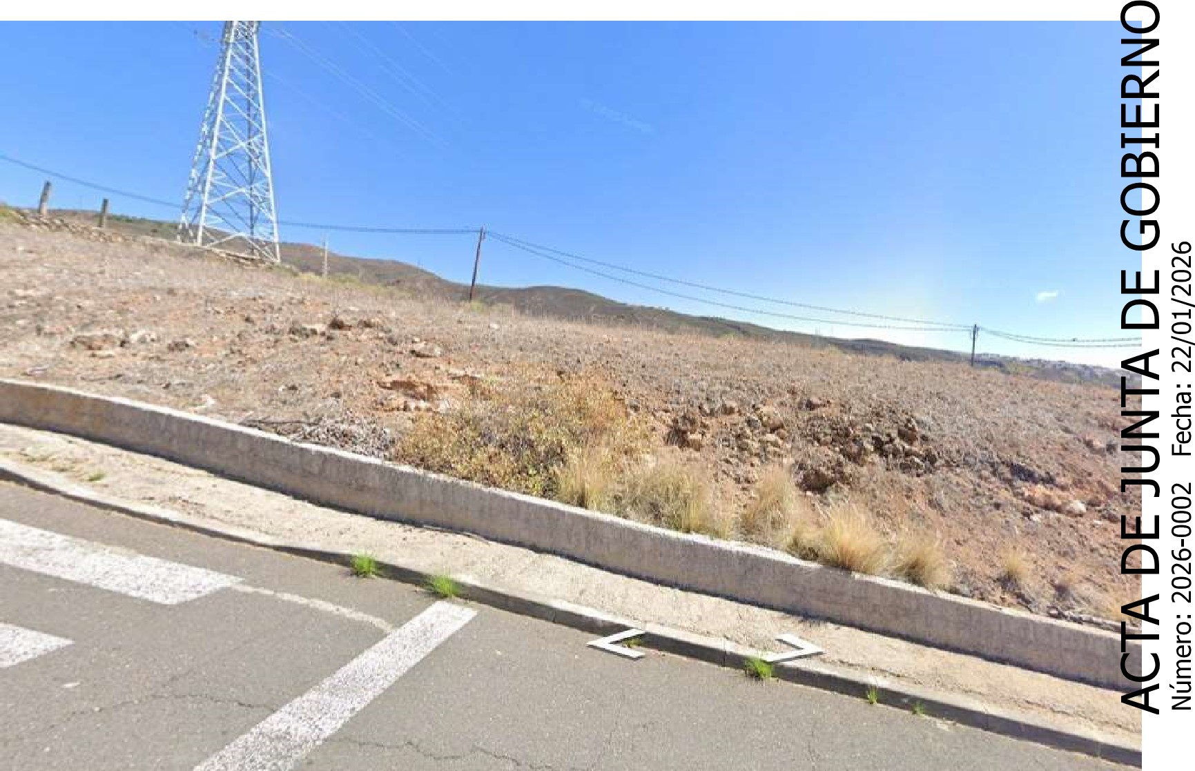
13. PLANOS
Para la elaboración del plano se ha realizado un levantamiento topográfico. En este sentido, al superponerlo sobre la base cartográfica del PGOU de Candelaria del 2011, puede existir algún desfase o desajuste debido a la diferencia del margen de error que tiene el vuelo de la cartografía del PGOU con respecto a la mayor exactitud que ofrece el GPS terrestre utilizado para realizar el levantamiento topográfico.
^{O} 922.500.800. www. es
0
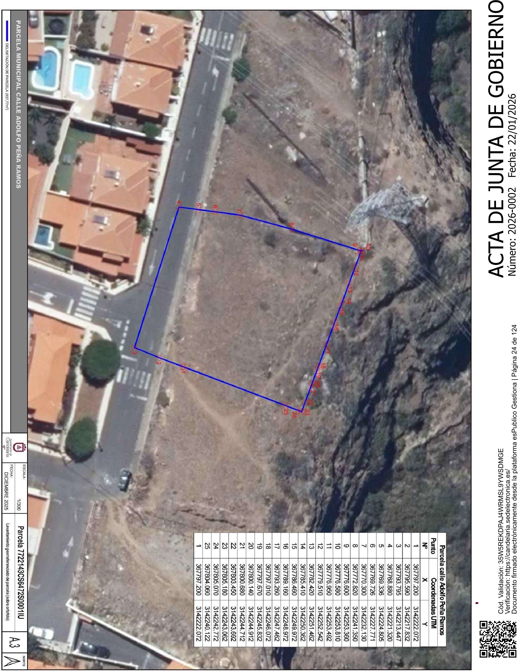
0
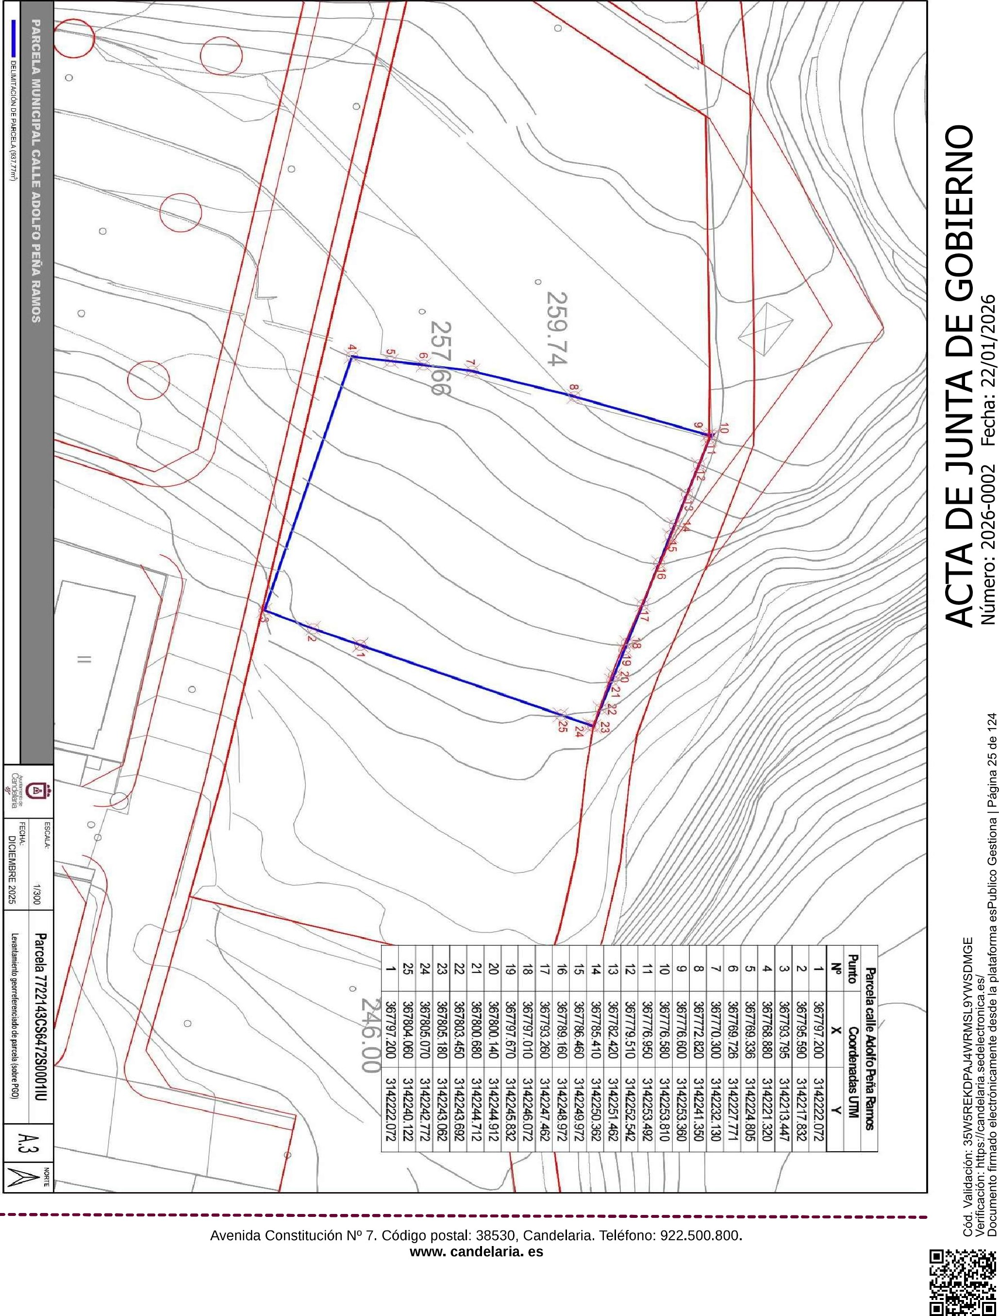

Y para que conste a los efectos oportunos, salvo error u omisión, se firma el presente informe..

FUNDAMENTOS JURIDICOS
Resulta de aplicación la siguiente normativa:
 | O
Art. 32 de la Ley 33/2003, de 3 de noviembre, del Patrimonio de las | z
Administraciones Públicas.
- Los artículos 17 a 36 del reglamento de Bienes de las entidades Locales, aprobado por Real decreto 1372/1986 de 13 de junio.
- El artículo 86 del Texto Refundido de las Disposiciones Legales Vigentes en Materia de Régimen Local aprobado por Real Decreto Legislativo 781/1986, de 18 de abril y la disposición transitoria del Reglamento de Bienes de las Entidades Locales (RB), aprobado por Real Decreto 1372/1986, de 13 de junio (BOE de 7 de julio), que establece la obligación de inventariar todos los bienes, cualquiera que sea su naturaleza, y, entre ellos, todos los bienes de dominio público, incluidas las vías públicas.
- Los artículos 9,12 y 84 de la Ley 7/2015, de 1 de abril de los municipios de Canarias.
- El art. 206 de la Ley Hipotecaria, en cuanto a la inscripción de bienes inmuebles de las Administraciones Públicas.
- La Ley 7/1985, de 2 de abril Reguladora de Bases del Régimen Local.
El Pleno de la Corporación es el órgano competente para acordar la aprobación del inventario ya formado, su rectificación y comprobación y la Junta de Gobierno Local en virtud del acuerdo adoptado por el Pleno el 27 de junio de 2023 tiene delegadas las competencias para aprobación, modificación y rectificación del Inventario de Bienes y Derechos de la Corporación.
En base a los antecedentes expuestos y a los fundamentos de derecho que resultan de aplicación, la funcionaria que suscribe eleva a la consideración del órgano competente la siguiente
PROPUESTA DE RESOLUCIÓN
PRIMERO: Aprobar la actualización del inventario de bienes, incorporando las modificaciones oportunas según la ficha correspondiente a la parcela dotacional en calle Adolfo Peña Ramos, siendo la descripción de la misma la siguiente.
Parcela de planta rectangular con un único acceso desde la calle Adolfo Peña Ramos.
SEGUNDO: Aprobar la ficha de inventario del inmueble número 1/159, epígrafe terreno 1 1/1 50, que se transcribe:
03/12/2025
Número anterior |  |  | N^{O} Expediente | 11480/2025

Signatura

Notas
Parcela de cesión obligatoria de la empresa SEROTEN, S.L en 2009

Ubicación

Unidad administrativa
Dirección | calle Adolfo Peña Ramos
Código postal |  |  | 38510
Municipio/provincia |  |  |  | CANDELARIA
Padre activo

03/12/2025
Epígrafe:  N ^{O} inventario:  Nombre: | Terrenos  1 1/150  Parcela dotacional calle Adolfo Peña Ramos
 |  |  |  |  |  | Valor adquisición | 0,00 €
 |  |  |  |  |  | Forma adquisición | Cesión gratuita
 |  |  |  |  |  | Fecha adquisición | 16/02/2009 | Inmemorial | No
 |  |  |  |  |  | Cuenta PGCP | 21 OO - TERRENOS Y BIENES NATURALES.
 |  |  |  |  |  | Naturaleza | PATRIMONIAL
 |  |  |  |  |  | Uso | PROPIO
 |  |  |  |  |  | Bien derecho | TERRENOS URBANOS SIN EDIFICAR
 |  |  |  |  |  | Amortizado | 0,00 €
Ayuntamiento de Candelaria Detalle del elemento
  Número anterior
  N^{O} Expediente | 11480/2025
Signatura

Notas

03/12'2025 O z
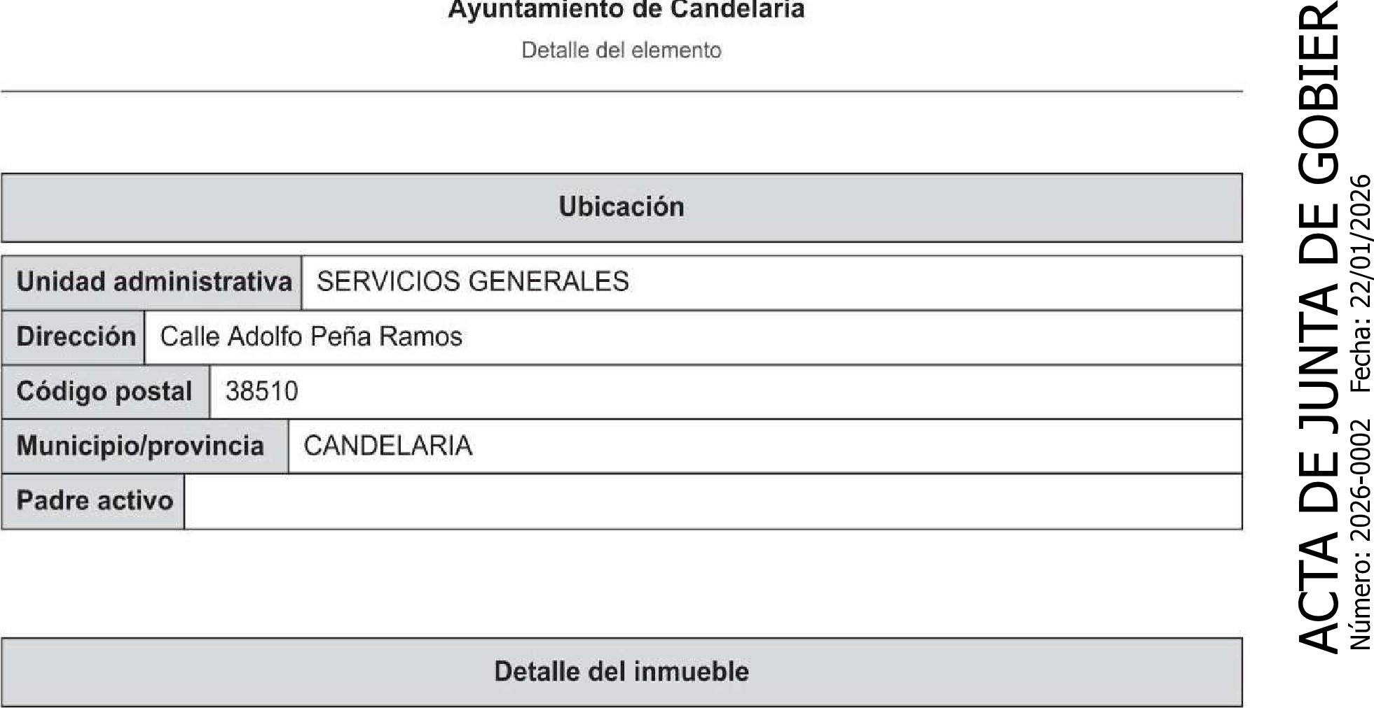
Superficie
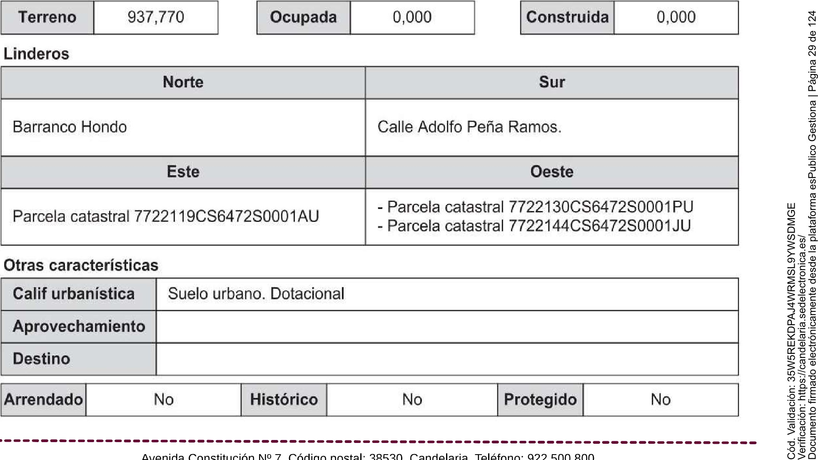
Linderos
Otras características
TERCERO: Proceder a la inscripción del inmueble parcela dotacional en calle Adolfo Peña Ramos, en el Registro de la Propiedad conforme a lo establecido en el art. 206 de la Ley Hipotecaria, en cuanto a la inscripción de bienes inmuebles de las Administraciones Públicas. O z
CUARTO: Facultar a la Alcaldesa - Presidenta para realizar cuantos actos y trámites sean necesarios para la ejecución del presente acuerdo, incluyendo la firma de cuantos documentos públicos o privados resulten necesarios.... ".
No obstante, la Junta de Gobierno Local acordará lo más procedente.
La Junta de Gobierno Local, previo debate y por unanimidad de los miembros presentes, acuerda:
PRIMERO: Aprobar la actualización del inventario de bienes, incorporando las modificaciones oportunas según la ficha correspondiente a la parcela dotacional en calle Adolfo Peña Ramos, siendo la descripción de la misma la siguiente:
Parcela de planta rectangular con un único acceso desde la calle Adolfo Peña Ramos.
SEGUNDO: Aprobar la ficha de inventario del inmueble número 1/159, epígrafe terreno 1 1/150.
TERCERO: Proceder a la inscripción del inmueble denominado parcela en el Paseo de San Blas, n ^{Q} 4, en el Registro de la propiedad conforme a lo establecido en el art. 206 de la Ley Hipotecaria, en cuanto a la inscripción de bienes inmuebles de las Administraciones Públicas.
CUARTO: Dar traslado del acuerdo que se adopte a la Concejalía de Planificación y Gestión Urbanística, y al Inventario o Catálogo de Bienes, para que además se dé cuenta al Registro de la Propiedad n ⁰4 de Santa Cruz de Tenerife de las presentes modificaciones y tramitar su inscripción de acuerdo con el Art. 206 de la Ley Hipotecaria.
QUINTO: Facultar a la Alcaldesa - Presidenta para realizar cuantos actos y trámites sean necesarios para la ejecución del presente acuerdo, incluyendo la firma de cuantos documentos públicos o privados resulten necesarios.
02.-Expediente 12945/2025. Convenio entre CFP César Manrique y Ayuntamiento de Candelaria para realización de formación en empresa u organismo equiparado en las Enseñanzas de Formación Profesional. O
z
Consta en el expediente propuesta de la Alcaldesa-Presidenta, de fecha 26 de diciembre de 2025, que transcrito literalmente dice:

"PROPUESTA A LA JUNTA DE GOBIERNO LOCAL
Doña María Concepción Brito Núñez, en calidad de Alcaldesa Presidenta, al amparo de lo dispuesto en el Reglamento de Organización, Funcionamiento y Régimen Jurídico de las Entidades Locales, así como en la Ley 7/1985, de 2 de abril Reguladora de las Bases de Régimen Local.
A la vista del borrador del Convenio entre el CIFP César Manrique y el Ayuntamiento de Candelaria para la realización de la formación en empresa u organismo equiparado en las enseñanzas de formación profesional.
Considerando lo establecido en el artículo 86 de la Ley 39/2015, de 1 de octubre, del Procedimiento Administrativo Común de las Administraciones Públicas.
Se propone por parte de esta Alcaldía a la Junta de Gobierno Local la adopción del siguiente acuerdo:
Primero: Aprobar el texto del Convenio entre el CIFP César Manrique y el Ayuntamiento de Candelaria para la realización de la formación en empresa u organismo equiparado en las enseñanzas de formación profesional, con efectos desde el día de su firma.
CONVENIO ENTRE EL CENTRO DOCENTE Y LA ENTIDAD PARA LA REALIZACIÓN DE

LA FORMACIÓN EN EMPRESA U ORGANISMO EQUIPARADO EN LAS ENSEÑANZAS DE FORMACIÓN PROFESIONAL
POR EL CENTRO DOCENTE:
D./Dña. JORGE RIVERO ANTUÑA, con DNI 10848462Y, como director/a del centro docente CIFP
CÉSAR MANRIQUE, con código 38016571, y domicilio en la calle AV. PRINCIPES DE ESPAÑA, 5, del
término municipal Santa Cruz de Tenerife, provincia de Santa Cruz de Tenerife, código postal 38010, teléfono 922-477200, e-mail del centro docente38016571@gobiernodecanarias.org, en adelante referido como "el centro docente".
POR LA EMPRESA U ORGANISMO EQUIPARADO
actuando como representante de P3801100C, con domicilio social en AVENIDA DE LA CONSTITUCIÓN, 7, término municipal Candelaria, provincia de Santa Cruz de Tenerife, teléfono 922503655, e-mail empleo@candelaria.es, en adelante referida como "la | O z
D./Dña. MARÍA CONCEPCIÓN BRITO NÚÑEZ, con NIF/CIF 43817344K, en calidad de Alcaldesa legal AYUNTAMIENTO DE CANDELARIA, CIF y
entidad colaboradora".
EXPONEN
Primero.- La Ley Orgánica 2/2006, de 3 de mayo, de Educación, define en el artículo 42.bis la Formación Profesional dual del Sistema Educativo Español como el conjunto de acciones e iniciativas formativas que, en corresponsabilidad con las empresas, tienen por objeto la cualificación profesional de las personas, armonizando los procesos de enseñanza y aprendizaje entre los centros docentes y los
centros de trabajo. Asimismo dispone que el Gobierno, previa consulta a las Comunidades Autónomas, regulará las condiciones y requisitos básicos que permitan el desarrollo por las Administraciones educativas de la Formación Profesional dual en el ámbito del sistema educativo.
Segundo.- La Ley Orgánica 3/2022, de 31 de marzo, de Ordenación e Integración de la Formación Profesional (LOOIFP) define en su artículo 2.12 la formación profesional dual como la formación profesional que se realiza armonizando los procesos de enseñanza y aprendizaje entre el centro de formación profesional y la empresa u organismo equiparado, en corresponsabilidad entre ambos agentes, con la finalidad de la mejora de la empleabilidad de la persona en formación. A su vez, en su artículo 55.2 establece que el carácter dual de la Formación Profesional se desarrollará mediante una distribución adecuada de los procesos formativos entre los centros de formación profesional y las empresas u organismos equiparados. A tal efecto, se establecen dos regímenes de oferta, general e intensiva, contribuyendo ambos al logro de las competencias previstas en cada oferta de formación.
Por otro lado, el presente convenio atiende al carácter transitorio que presenta el módulo de Formación en Centros de Trabajo (FCT) según se desprende del artículo 11.3 y 4 del Real Decreto 278/2023, de 1 1 de abril, por el que se establece el calendario de implementación del Sistema de Formación Profesional establecido por la citada Ley Orgánica 3/2022, de 31 de marzo, considerando la existencia actual de Ciclos Formativos regulados sobre la base de la Ley Orgánica 1/1990, de 3 de octubre, de Ordenación General del Sistema Educativo (derogada por la LOOIFP)
Respecto de la duración de la fase de formación en la empresa, el apartado 5 del citado artículo 55 establece que tendrá una duración mínima del 25 % de la duración total prevista de la formación y deberá realizarse en el seno de una o varias empresas u organismos equiparados, públicos o privados, pertenecientes al sector productivo o de servicios que sirva de referencia a la formación. A ello, añade una excepción relativa a las ofertas asociadas a estándares de competencia profesional de nivel 1 disponiendo que podrán limitar la formación en empresa hasta un mínimo del 20 % de la duración total prevista de la formación. De igual modo, el presente acuerdo tiene en consideración las previsiones de los apartados 6 y 7 del repetido precepto.
En el apartado 8 del mencionado artículo 55 de la LOOIFP se preceptúa que «Los centros del sistema de formación profesional autorizados para impartir enseñanzas de formación profesional del sistema educativo, sean de titularidad pública o privada, establecerán los acuerdos con las empresas u organismos equiparados que aseguren el acceso efectivo de todo el alumnado a la realización de la formación en empresa u organismos equiparado. No se podrá vincular el periodo de formación en empresa u organismo equiparado a contraprestación o donación por parte del centro de formación profesional, ni directamente ni a través de fundaciones u organizaciones vinculadas con ellos, cuando la citada estancia de formación en empresa u organismo equiparado forme parte del currículo de la oferta formativa.»
Tercero.- El Real Decreto 659/2023, de 18 de julio, por el que se desarrolla la ordenación del Sistema de Formación Profesional establece en su artículo 156.2 el contenido mínimo que debe tener el acuerdo o convenio a suscribir por la dirección de los centros de formación profesional autorizados para impartir las ofertas de dichas enseñanzas con las empresas u organismo equiparados.
Cuarto.- La Disposición adicional quincuagésima segunda del Real Decreto Legislativo 8/2015, de 30 de octubre, por el que se aprueba el texto refundido de la Ley General de la Seguridad Social (TRLGSS) dispone que la realización de prácticas formativas en empresas, instituciones o entidades incluidas en programas de formación y la realización de prácticas académicas externas al amparo de la respectiva regulación legal y reglamentaria, determinará la inclusión en el sistema de la Seguridad Social de las | O z
personas que las realicen en los términos de esta disposición adicional
Así, se incluyen en dicha previsión, entre otras, las prácticas realizadas por alumnos de formación profesional, siempre que las mismas no se presten en el régimen de formación profesional intensiva, así como las realizadas por alumnos de Enseñanzas Artísticas Superiores, enseñanzas artísticas profesionales y enseñanzas deportivas del sistema educativo.
El apartado 3 de dicha disposición adicional señala, entre otras previsiones, que la acción protectora será la correspondiente al régimen de Seguridad Social aplicable, con la exclusión de la protección por desempleo, de la cobertura del Fondo de Garantía Salarial y por Formación Profesional. En el supuesto de las prácticas no remuneradas se excluirá también la protección por la prestación de incapacidad temporal derivada de contingencias comunes.
El punto 4 de la referida disposición contiene las reglas relativas al cumplimiento de las obligaciones a la Seguridad Social, así dispone:
«a) En el caso de las prácticas formativas remuneradas, el cumplimiento de las obligaciones de Seguridad Social corresponderá a la entidad u organismo que financie el programa de formación, que asumirá a estos efectos la condición de empresario. En el supuesto de que el programa esté cofinanciado por dos o más entidades u organismos, tendrá la condición de empresario aquel al que corresponda hacer efectiva la respectiva contraprestación económica.
Las altas y las bajas en la Seguridad Social se practicarán de acuerdo con la normativa general de aplicación.
b) En el caso de las prácticas formativas no remuneradas, el cumplimiento de las obligaciones de Seguridad Social corresponderá a la empresa, institución o entidad en la que se desarrollen aquellos, salvo que en el convenio o acuerdo de cooperación que, en su caso, se suscriba para su realización se disponga que tales obligaciones corresponderán al centro de formación responsable de la oferta formativa. Quien asuma la condición de empresario deberá comunicar los días efectivos de prácticas a partir de la información que facilite el centro donde se realice la práctica formativa.
En cuanto a la cotización a la Seguridad Social aplicable en cada caso, se estará a lo previsto en los apartados 5 a 7 de la citada disposición adicional
Quinto.- El Real Decreto Legislativo 2/2015, de 23 de octubre, por el que se aprueba el Texto Refundido del Estatuto de los Trabajadores,
establece en su artículo 11.2 la formación en alternancia para llevar a cabo de forma adecuada la formación dual, siendo aplicable el Real Decreto 1529/2012, de 8 de noviembre, por el que se desarrolla el contrato para la formación y el aprendizaje en aquellos preceptos que no sean incompatibles con el nuevo régimen jurídico.
El apartado 1 del artículo 29 del Real Decreto 1529/2012, de 8 de noviembre, establece que los centros
educativos autorizados para impartir ciclos formativos de formación profesional podrán suscribir convenios de colaboración con empresas del sector correspondiente, de acuerdo con lo que determine la normativa autonómica.
Sexto.- Que ambas partes manifiestan su interés en colaborar en la formación del alumnado de Formación Profesional, facilitando plazas formativas para la realización de la fase de formación en empresas u organismos equiparados de los ciclos formativos y cursos de especialización, que permita completar la adquisición de competencias profesionales y resultados de aprendizaje propios de cada oferta formativa, conocer la realidad del entorno laboral del sector productivo o de servicios de referencia, afianzar habilidades permanentes para la empleabilidad vinculadas a la profesión que requieren | O z
situaciones reales de trabajo y facilitar una experiencia de inserción y relacional en entorno de trabajo.
En tal sentido, las partes acuerdan compartir los recursos humanos, materiales y de infraestructura en materia de Formación Profesional estableciendo a través del presente acuerdo convencional la cooperación necesaria para la adecuada implementación, en este periodo, del nuevo Sistema de Formación Profesional para la formación en empresa u organismo equiparado (en adelante empresa)
Por cuanto antecede, las partes se reconocen capacidad y legitimación necesaria para la suscripción del presente convenio, de acuerdo con las siguientes

CLÁUSULAS
PRIMERA.- Objeto y ámbito de aplicación.
El presente convenio tiene como objeto establecer las condiciones en las que se llevará a cabo la colaboración de ambas partes con el fin de posibilitar el desarrollo de estancias de formación en empresa u organismo equiparado en régimen general como intensivo, así como, en su caso, el desarrollo del módulo de Formación en Centros de Trabajo (en adelante FCT), tanto en el ámbito nacional como en el de movilidades de internacionalización, todo ello con el fin de proporcionar una cualificación profesional que combine la formación recibida en un centro educativo con la actividad formativa en empresas, de acuerdo con el perfil profesional que debe alcanzar el alumnado en relación al grado en que cursan los estudios.
SEGUNDA.- Financiación.
l. Los compromisos del presente Convenio se realizan con los medios humanos y materiales con los que cuentan cada parte signataria, no suponiendo, en este caso, obligación económica alguna para las partes, sin perjuicio de lo dispuesto en el apartado siguiente.
2. La Consejería de Educación, Formación Profesional, Actividad Física y Deportes asume la obligación generada comoconsecuencia de la Formación en empresa u organismo equiparado por el alumnado, en los términos establecidos en la cláusula quinta A), teniendo un impacto sobre los recursos financieros, y cumpliéndose, en todo caso, los principios de estabilidad, sostenibilidad financiera y eficiencia de la actividad.
TERCERA.- Duración.
- La duración del presente convenio será de 48 meses a partir de la fecha de firma.
- Se prorrogará, por acuerdo unánime de los firmantes, de acuerdo con lo dispuesto en el artículo 49 h) de la Ley 40/2015,de 1 de octubre, de Régimen Jurídico del Sector Público, hasta un máximo de cuatro años adicionales, salvo denuncia expresa de alguna de las partes, que deberá comunicarse por escrito con una antelación de al menos quince días.
- En cualquier caso, la extinción del convenio deberá respetar la finalización de los planes de formación y, en su caso,programas formativos que hayan sido organizadas al amparo del mismo.
- Sin perjuicio de lo anterior, si conforme al presente convenio se acuerda la realización del módulo de FCT de aquellastitulaciones aún vigentes desde la firma hasta su extinción, y la duración del mismo supere la vigencia de dicho módulo, quedará sin efecto la parte del convenio relativa a este módulo manteniéndose aplicable lo restante para la formación en alternancia.
CUARTA.- Naturaleza jurídica de la relación alumnado-empresa u organismo equiparado.
La fase de formación en empresa u organismo equiparado tendrá con carácter general naturaleza formativa y carácter nolaboral, y de su realización no se derivarán en ningún caso obligaciones propias de una relación laboral o de prestación contractual de servicios, sin perjuicio de las derivadas de | O z
1 .
la vinculación en régimen intensivo.
- La empresa u organismo equiparado no podrá cubrir, ni siquiera con carácter interino, ningún puesto de trabajo en plantillacon la persona que realice actividades formativas en la misma, salvo que se establezca al efecto una relación laboral, debiéndose cumplir con lo dispuesto en el artículo 1562, i) del Real Decreto 659/2023, de 18 de julio. En este caso, se considerará que la persona en formación abandona el plan de formación o, en su caso, programa formativo, y la empresa u organismo equiparado comunicará este hecho a la persona titular de la Dirección del centro de formación, quien a su vez lo pondrá en conocimiento de la Dirección General competente en materia de Formación Profesional.
- En el supuesto del alumnado vinculado a la empresa u organismo equiparado conforme régimen intensivo, regirá lo dispuesto en la cláusula duodécima del presente Convenio.
QUINTA.- Obligaciones generales de las partes.
A) Compromisos del centro docente.
Velar por la calidad de las actividades formativas en empresas u organismos equiparados mediante las oportunas accionesde programación, estableciendo los mecanismos de seguimiento, evaluación y control del proceso de enseñanzas y aprendizaje del alumnado a través del equipo docente en colaboración con la empresa u organismo equiparado.
- Elaborar un plan de formación individualizado para cada persona en formación, conforme a lo dispuesto en el Anexo I del presente convenio.
- Designar al tutor o tutora dual del centro educativo responsable del seguimiento de la fase de formación en la empresa y dela comunicación con la misma, así como a los cotutores o coturoras conforme a lo dispuesto a la Instrucción Duodécima de la Resolución de 5 de noviembre, por la que se dictan instrucciones y orientaciones para la formación dual en empresas u organismos equiparados en los Certificados Profesionales (Grado C), los Ciclos Formativos de Grado Básico, Medio y Superior (Grados D, niveles 1, 2 y 3) y Cursos de Especialización (Grado E, niveles 2 y 3), en aplicación del Real Decreto 659/2023, de 18 de julio, en los centros docentes no universitarios de la Comunidad Autónoma de Canarias, consignando sus datos identificativos en el Plan de Formación individualizado.
- Facilitar al tutor o tutora docente la realización de las acciones relacionadas con la programación, seguimiento yevaluación de las actividades formativas en empresas u organismos equiparados.
Proporcionar en el centro educativo la formación necesaria para que el alumnado desarrolle el plan de formación en laempresa u organismo equiparado con aprovechamiento y en condiciones de seguridad, incidiendo en la necesidad de adoptar las medidas de prevención de riesgos laborales y en el respeto a las normas generales de seguridad individuales, colectivas y medioambientales.
- Asesorar y apoyar a la entidad colaboradora en los aspectos relacionados con la planificación, gestión y desarrollo de lafase de formación en la misma y en lo relacionado con su seguimiento y evaluación.
- Comunicar a la entidad colaboradora, antes de la incorporación de las personas en formación, el protocolo de actuación encaso de accidentes y el procedimiento de reclamación patrimonial que debe seguirse en caso de producirse daños materiales atribuibles al alumnado durante el desarrollo de la fase de formación en empresas u organismos equiparados.
- Informar, de forma previa a la realización de la fase de formación en empresa u organismo equiparado al alumnado de lascondiciones y compromisos a asumir, al menos, con los siguientes puntos:
l. El alumno/a se identificará, durante la estancia en la entidad colaboradora, mediante DNI o documento O acreditativode la identidad y, en el caso de que sea necesaria, tarjeta de identificación del centro docente. z
- El alumno/a cumplirá las normas de carácter interno de la entidad colaboradora y seguirá las instrucciones quereciba de sus responsables, debiendo realizar con la debida diligencia las actividades y tareas encomendadas por la empresa derivadas del plan de formación.
- El alumno/a cumplirá el calendario, horario y plan de formación acordado con la entidad colaboradora y seresponsabilizará de remitir semanalmente al tutor dual del centro docente, la hoja semanal de seguimiento de actividades, debidamente cumplimentada y firmada, y cualquier otro requisito establecido para la evaluación de la fase de formación en empresas u organismos equiparados.
- El alumno/a comunicará al centro y a la empresa, a la mayor brevedad posible, cualquier ausencia o retraso.
- El alumno/a seguirá la normativa de organización, prevención de riesgos laborales, emergencias y protocolosambientales establecidos por la entidad colaboradora, debiendo respetar y cuidar los medios materiales que se pongan a disposición.
- El alumno/a deberá respetar la política de confidencialidad aludida en este convenio sobre los datos e informaciónconcernientes a la empresa a los que tenga acceso o llegue a su conocimiento como consecuencia del desarrollo de la actividad formativa, evitando la reproducción o almacenamiento de los datos de la misma, así como su transmisión por cualquier medio.
- Comunicar al alumnado en formación en empresa u organismo equiparado los criterios de asignación de empresaestablecidos en la cláusula novena del presente convenio, en las condiciones establecidas en el artículo 155 del Real Decreto 659/2023, de 18 de julio.
- Colaborar con el tutor o tutora dual en la valoración de la adquisición de los resultados de aprendizaje alcanzados, deacuerdo con los criterios de evaluación establecidos, recogida en los informes elaborados para su posterior calificación y registro en los documentos oficiales de evaluación.
- Cumplir con la legislación vigente en materia de Seguridad Social durante la fase de formación en empresa u organismoequiparado según lo señalado en la cláusula duodécima. En tal medida, la Consejería de Educación, Formación Profesional, Actividad Física y
Deportes asume el coste del 5% no bonificado de las Cotizaciones por Contingencias Comunes de la Seguridad Social por cada alumno o alumna.
- Proporcionar la formación inicial del alumnado relativa a los riesgos específicos y las medidas de prevención de riesgoslaborales correspondientes al perfil profesional y al uso de equipos de protección individual que se utilizan en el sector profesional en el que realiza la fase de formación en empresa u organismo equiparado.
Proceder al alta y baja en el Sistema Nacional de la Seguridad Social conforme lo dispuesto en la Disposición Adiciona152 ⁰ del Real Decreto Legislativo 8/2015, de 30 de octubre, por el que se aprueba el Texto Refundido de la Ley General de la Seguridad Social gestionada a través del centro directivo competente en materia de Formación Profesional
B) Compromisos de la empresa u organismo equiparado:
La empresa u organismo equiparado se compromete para la consecución de los fines del presente acuerdo, además de los establecidos en el artículo 153.2 del real Decreto 659/2023, a: O
z
- Apoyar y desarrollar la realización formativa de formación profesional, tanto del plan de formación como programaformativo, en sus centros de trabajo o a través de la modalidad de teletrabajo, según lo dispuesto de forma expresa en el plan formación o programa formativo específico, en las condiciones y en los términos descritos en las distintas disposiciones establecidas al efecto.
- Facilitar el uso compartido de las instalaciones y equipamientos garantizando que se cumplen los requisitos en lasinstalaciones y recursos definidos en la normativa reguladora para el desarrollo de las actividades formativas, con la finalidad de verificar la adquisición de los resultados de aprendizaje, de uno o varios módulos profesionales, de acuerdo con los criterios de evaluación, de los ciclos formativos y/o cursos de especialización del Sistema de Formación Profesional.
- Comunicar, con antelación al comienzo de la actividad formativa, tanto al centro docente y a los/as alumnos/as, las normasque sobre Seguridad y Salud en el Trabajo tenga establecidas la Entidad con carácter general y aquellas otras que con carácter particular se hayan establecido para este tipo de alumnado.
- Designar a un tutor o tutora de la empresa u organismo equiparado como coordinador de la actividad formativa en laempresa, que tendrá entre sus funciones las establecidas en el artículo 162.1 del Real decreto 659/2023 citado, y en la mencionada Instrucción Duodécima de la Resolución para la formación dual en empresas u organismos equiparados, y en particular:
l . Tutorizar la realización en la empresa u organismo equiparado de las actividades formativas necesarias para la adquisición de los resultados de aprendizaje correspondientes.
- Procurar que se cumplan las normas de régimen interno establecidas por el centro de trabajo.
- Asegurar que el alumnado porte los equipos de protección individual que se le proporcionen, así como el distintivo que les identifique como alumnado de formación profesional
- Colaborar con el profesorado del centro docente, mediante la elaboración de un informe de valoración, en el seguimiento del alumnado durante su estancia en la empresa y en la evaluación de los aprendizajes alcanzados.
- Encomendar al alumnado, en base al plan de formación acordado, la realización de actividades formativas relacionadas con el perfil profesional del ciclo en el que se encuentra matriculado, orientadas a la adquisición de los resultados de aprendizaje establecidos en el currículo del título.
Poner a disposición del alumnado instrumentos y equipamientos necesarios para el cumplimiento de las actividadesformativas, así como garantizar la adecuada orientación y asesoramiento para el correcto desempeño de las mismas.
- Comunicar al tutor o tutora del centro docente, cualquier incidencia que pudiera atribuirse al alumnado respecto a sus compromisos con la empresa u organismo equiparado, a la mayor brevedad posible, para el correcto desarrollo de las actividades de formación, de acuerdo con el plan de formación y la programación establecida.
- Facilitar el acceso al centro o centros de trabajo al tutor o tutora del centro docente.
- Informar, si procede, a los representantes de los trabajadores y trabajadoras de la empresa u organismo equiparado del plan de formación de la persona en formación sujeta al convenio.
- No ocupar, ni siquiera con carácter interino, ningún puesto de trabajo en plantilla con el alumnado que realice las actividades formativas en la empresa u organismo equiparado.
f) Acreditar que el tutor o tutora dual de la empresa, en el caso de que el alumnado sea menor de edad, aporte un CertificadoNegativo del Registro Central de Delincuentes Sexuales y Trata de Seres Humanos sexuales (de conformidad con el art. 57.1 de la Ley Orgánica 8/2021, de 4 de junio, de | O z
protección integral a la infancia y la adolescencia frente a la violencia).
- Cumplir con la legislación vigente en materia de Seguridad Social durante la fase de formación en empresa u organismo equiparado, de conformidad con lo previsto en la cláusula duodécima de este convenio.
- Cumplir las medidas de prevención de riesgos personales y colectivas, las medidas de seguridad e higiene, el protocolo de actuación ante emergencias, las medidas medioambientales y las medidas sobre equipos de protección individual que deberá utilizar el alumnado durante su estancia formativa.
- En aquellos supuestos en los que el alumnado se incorpore a la empresa mediante una relación laboral o de otra índole, se producirá automáticamente la finalización de la formación en empresa. En este caso, la empresa deberá comunicar este hecho a la dirección del centro de procedencia, que lo comunicará en el plazo de cinco días a la Dirección General de Formación Profesional y Enseñanzas de Régimen Especial por los medios establecidos al efecto.
SEXTA.- Plan de formación o programa formativo
1. El centro docente y la entidad colaboradora se comprometen a acordar el plan de formación para el alumnado enformación, que será desarrollado entre el centro docente y la empresa a través de sus tutores respectivos, durante los periodos de tiempo que se especifiquen en cada caso, una vez autorizado el mismo por la Dirección General de Formación Profesional y Enseñanzas de Régimen General sin perjuicio de las necesidades específicas de la empresa en cada momento de la vigencia del presente convenio.
El plan de formación o el programa formativo que acuerden empresa y centro docente detallará, conforme al Anexo l.
- Datos identificativos relativos al profesorado que tenga asignada la tutoría del grupo en el que se imparte la tutoría del ciclo formativo, así como de quien desempeñe la función de tutor/a en la empresa.
- Relación nominal de alumnos/as.
- El régimen, general o intensivo, en que se realiza la oferta formativa.
- El contenido específico de las actividades formativas de los módulos y el seguimiento que de ellas vaya a hacerse.
- Los resultados de aprendizaje que se realizarán en las instalaciones y dependencias de la empresa u organismoequiparado y en el centro de formación.
- En su caso, otras actividades formativas que, por su especificidad e interés para la formación de la persona,pudieran plantearse en términos de complementos formativos.
- Distribución horaria y jornada de las personas en formación en las empresas u organismos equiparados, así comosu organización por días a la semana, por semanas, por quincenas, por meses u otra distribución.
- El sistema de seguimiento, evaluación y coordinación entre centro y empresa.
- El plan formativo estará firmado por la empresa u organismo equiparado, el centro de formación profesional y la persona en formación.
1 . El desarrollo del plan de formación y sus actividades de aprendizaje en la empresa u organismo equiparado será objeto deevaluación por parte del tutor o tutora del centro de formación profesional en colaboración con el tutor o tutora de la empresa u organismo equiparado.
- En ningún caso podrá tener lugar la realización de la actividad formativa en empresa sin que el plan de formación oprograma formativo, en su caso, y la realización de los mismos hayan obtenido de la Dirección del centro educativo y la persona representante de la empresa los correspondientes visados. Los documentos donde consten las expresadas circunstancias formarán parte del presente convenio, como anexos al mismo, y se suscribirán por ambas partes. O
z
- El contenido del programa formativo para la FCT se determinará conforme a lo dispuesto en la Resolución de 26 de juliode 2004, de la Dirección General de Formación Profesional y Enseñanzas de Adultos, por la que se regula la Formación en Centros de Trabajo, modificada por la Resolución de 13 de abril de 2015.
SEPTIMA.- Periodo de formación. Jornada y horario.
1 . Durante el periodo de formación en el centro educativo, el alumnado se regirá por el calendario escolar correspondiente acada curso académico, debiendo cumplir con el horario del centro.
- La jornada de trabajo se desarrollará atendiendo a las condiciones específicas del grupo profesional por el cual se desarrolle la formación en empresa u organismo equiparado. En todo caso, habrá que atender a lo dispuesto en la normativa laboral vigente aplicable a cada caso concreto, así como a los límites establecidos en el Real Decreto 659/2023, de 18 de julio para la formación en empresa u organismo equiparado y las instrucciones publicadas por la Administración educativa competente en el ámbito de la Comunidad Autónoma de Canarias.
- Cada periodo de formación en la empresa será compatible con la atención periódica en el centro educativo con la finalidadde realizar el seguimiento y valoración correspondiente del proceso de formación en el centro de trabajo, así como el desarrollo de las actividades actividades organizadas en el centro educativo, en su caso. Las ausencias o retrasos que con ese objeto se produzcan serán comunicadas con suficiente antelación a la empresa.
- Las condiciones específicas de la jornada y el horario de la fase de formación en empresa u organismo equiparado delalumnado que realice la formación en empresas se concretarán conforme al Anexo l. Este documento deberá ser firmado entre el centro educativo y la empresa u organismo equiparado.
OCTAVA.- Asignación del alumnado
Para la formación en empresa, en términos generales, se aplicará lo dispuesto en el Real decreto 659/2023, de 18 de julio, por el que se desarrolla la ordenación del Sistema de Formación Profesional conforme dispuesto en su artículo 155, estableciendo que la
asignación del alumnado se llevará a cabo por el centro educativo conjuntamente con la empresa, de acuerdo con criterios objetivos e idoneidad, públicos y acordes con la actividad de la misma, que no supongan discriminación. El número total de alumnos y alumnas asignado quedará establecido en el documento denominado "Plan de formación en empresa u organismo equiparado" que figura como anexo I al presente convenio.
Los referidos criterios son:
a) Rendimiento académico
- Nota expediente académico de acceso a las enseñanzas.
- Nota media del primer curso.
- Nota media de las evaluaciones anteriores a la incorporación a la fase de formación en empresa u organismo equiparado. Desarrollo de pruebas teórico/prácticas.
a) Competencias personales, capacidad para el trabajo en equipo, capacidad para la toma de decisiones y la capacidad para lainnovación y la creatividad:
O
• Valoración del equipo docente. z Entrevista personal realizada por la empresa u organismo equiparado.
a) Asistencia a las actividades lectivas en el centro educativo:
• Porcentaje acumulado de faltas de asistencia no justificadas hasta el momento de la selección como criterio de desempate o influyente, pero no como aspecto excluyente, salvo que se alcance el 25%.
NOVENA.- Registro de alumnado
El centro educativo registrará en el programa informático desarrollado al efecto el listado de alumnos y alumnas antes de comenzar las actividades formativas en la empresa, de forma que la Dirección General de Formación Profesional y Enseñanzas de Régimen Especial pueda realizar un seguimiento efectivo del alumnado.
DÉCIMA.- Régimen de becas para la formación en empresas.
La relación entre el alumnado y el profesorado con la empresa, excluido módulo de FCT podrá celebrarse en régimen general conforme lo dispuesto en el Real Decreto 659/2023, de 18 de julio, por lo que no se devengará retribución alguna por su actividad ni por los resultados derivados de ella. El alumnado que realiza las actividades formativas en la empresa, podrá percibir una beca mensual.
UNDÉCIMA.- Formación en la empresa en régimen intensivo.
1 . La formación profesional intensiva se lleva a cabo alternando la formación en el centro educativo o en la empresa uorganismo equiparado con la actividad productiva, y retribuida mediante la suscripción de un contrato de formación, de acuerdo con lo previsto en el artículo 67 de la LOOIFP en relación con el artículo 72 y concordantes del RD 659/2023, de 18 de julio.
En tal sentido, la relación entre la persona en formación y la empresa u organismo equiparado se formalizará mediante un contrato laboral de formación, de acuerdo con lo establecido en la legislación laboral considerando las singularidades propias de este régimen del Sistema de Formación Profesional.
- En el régimen intensivo la duración de la formación en la empresa u organismo equiparado será superior al 35 % de laduración total de la formación. Así mismo, la empresa u organismo equiparado participará en más de un 30 % de los resultados de aprendizaje o módulos profesionales del currículo.
- A la formación en empresa conforme a este régimen se aplican las obligaciones y condiciones previstas en las cláusulascuarta y sexta del presente convenio, si bien las partes de mutuo acuerdo podrán incluir otras adicionales.
- Cuando la Formación Profesional se imparta en régimen intensivo será de aplicación lo dispuesto en la DisposiciónAdicional Quincuagésima segunda, en su apartado 4, a) del TRLGSS, tal como se señala en la cláusula duodécima del presente convenio.
- La empresa deberá retribuir al alumno/a en formación de empresa conforme a lo previsto en el artículo 11.2 m) del textorefundido de la Ley del Estatuto de los Trabajadores aprobado por Real Decreto Legislativo 2/2015, de 23 de octubre.
DUODÉCIMA.- Obligaciones con la Seguridad Social
1 . Este convenio no implica la transferencia de recursos económicos entre las partes.
O 2. En cumplimiento de lo previsto en la disposición adicional quincuagésima segunda del texto z refundido de la Ley Generalde la Seguridad Social, los centros educativos sostenidos con fondos públicos a través de la Consejería competente en materia de educación, asumirán las obligaciones con la Seguridad Social del alumnado de dichos centros que realice la fase de formación en
empresa u organismo equiparado en régimen general, quedando eximida de tales obligaciones la empresa u organismo equiparado en la que el alumnado realice la fase de formación, sin perjuicio de lo previsto en los apartados siguientes.
3. En el caso de enseñanzas en las que el alumnado realiza su estancia en la empresa u organismo equiparado en el régimen intensivo en el marco de un contrato formativo o mediante el sistema de beca, conforme a la disposición adicional quincuagésima segunda del texto refundido de la Ley General de la Seguridad Social aprobado por Decreto Legislativo 8/2015, de 30 de octubre, los costes y obligaciones derivados de la inclusión en el Sistema de la Seguridad Social del alumnado de Formación Profesional de la Comunidad Autónoma de Canarias durante la realización de la fase de formación en empresa u organismo equiparado serán asumidos por la entidad colaboradora que asumirá a estos efectos la condición de empresario.
DECIMOTERCERA.-Póliza de seguro y seguro escolar.
1 . El régimen de cobertura por accidente de las personas en formación en los centros de trabajo es el establecido por lanormativa vigente en materia de seguro escolar y por los Estatutos de la Mutualidad de dicho seguro.
- Si durante el periodo de formación dual tuviera lugar algún accidente dentro del establecimiento de la entidadcolaboradora, el Centro docente se responsabilizará ante la Aseguradora, certificando de forma fehaciente que el alumnado accidentado lo ha sido como consecuencia de las actividades formativas duales en la empresa a las que se refiere este convenio.
- De igual modo, el alumnado incluido en el ámbito de aplicación del presente convenio quedará cubierto por la póliza quela Consejería competente en materia de educación tiene suscrita como seguro para indemnizaciones, con la cobertura de incapacidad, fallecimiento, daños a terceros y daños materiales, gestionada directamente por los centros educativos a través de la aplicación informática utilizada a tal efecto, sin perjuicio de la existencia del seguro escolar obligatorio.
- A los efectos previstos en el Decreto 2078/1971, de 13 de agosto, por el que se extiende el campo del Seguro Escolar,establecido por la Ley de 17 de julio de 1953, al alumnado que sigue las enseñanzas de Formación Profesional Dual el centro docente comunicará a la Dirección General de Formación Profesional y Enseñanzas de Régimen Especial, para que lo traslade a aquellos organismos que por razón de su competencia deban conocer que las actividades de su alumnado van a tener lugar en el establecimiento de la entidad colaboradora que se suscribe, acompañando a dicha comunicación la relación del alumnado que va a realizar la actividad formativa.
DECIMOCUARTA.- Causas de resolución.
1 . El Convenio se resolverá por alguna de las siguientes causas:
- Transcurso del plazo de vigencia.
- El mutuo acuerdo de las partes.
- El incumplimiento del objeto o de cualquiera de sus estipulaciones, imputable a alguna de las partes del mismo.
d) Por cualquier otra causa de las previstas en el artículo 51.2 de la Ley 40/2015, de 1 de octubre. | O z
e) Por decisión judicial declaratoria de la nulidad del convenio
En el supuesto establecido en la letra c), cualquiera de las partes podrá notificar a la parte incumplidora un requerimiento para que cumpla en un plazo de quince días. Del mismo modo, dicha información deberá ser comunicada a la Comisión de Seguimiento prevista en la cláusula decimoquinta. Transcurrido dicho plazo y persistiendo el incumplimiento, la parte que lo dirigió notificará a la otra la concurrencia de causa de resolución y se entenderá resuelto el convenio. Dicha circunstancia deberá ser puesta en conocimiento de la Comisión de Seguimiento para la determinación, en su caso, de la indemnización de los perjuicios causados.
En lo que se refiere a los efectos de la resolución del convenio se estará a lo previsto en el artículo 52 de la Ley 40/2015, de 1 de octubre. En cualquier caso, la extinción del convenio deberá respetar la finalización de las actividades formativas que hayan sido organizadas al amparo del presente convenio.
1 . Quedará sin efecto el plan de formación o programa formativo acordado, por decisión unilateral del centro docente, de laempresa, o conjunta de ambos, en los siguientes casos:
- Faltas repetidas de asistencia y/o puntualidad no justificadas del alumno o alumna.
- Falta de aprovechamiento o mala conducta, previa audiencia a la persona interesada.- Inaplicación del programa formativo
DECIMOQUINTA.- Causas de extinción.
Los convenios se extinguen por el cumplimiento de las actuaciones que constituyen su objeto o por incurrir en causa de resolución tal como se recoge en el artículo 51 de la Ley 40/2015, de 1 de octubre.
Comisión de Seguimiento.
1 . Se establecerá una Comisión de Seguimiento constituida, al menos, por dos personas representantes del centro docente,una asumirá la presidencia y tendrá voto de calidad en caso de empate en las votaciones que se efectúen, y otras dos personas en representación de la empresa u organismo equiparado, un de las cuales asumirá la secretaría de la Comisión, con voz y voto. La Comisión tendrá como misión realizar el seguimiento y control del cumplimiento del convenio, así como resolver posibles problemas de interpretación que pudieran plantearse.
- La Comisión podrá reunirse cuantas veces lo solicite cualquiera de las partes y como mínimo una vez durante el cursoacadémico, con una antelación mínima de diez días hábiles. Los acuerdos de la comisión se adoptarán consenso, todos ellos tienen derecho a voz y a voto, y de sus reuniones se levantará la correspondiente acta que será suscrita por el secretario o secretaria con el visto bueno del presidente o presidenta.
- La Comisión podrá requerir la asistencia de cualquier persona, con voz, pero sin voto, que pueda aportar conocimientos oasesoramiento adecuados para un mejor desarrollo del objeto del presente convenio.
- La Comisión de Seguimiento tendrá las siguientes funciones:
- Coordinar los trabajos necesarios para la ejecución del presente convenio de colaboración.
- Velar por el cumplimiento y seguimiento de lo establecido en el convenio de colaboración.
- Estudiar el desarrollo y grado de ejecución de las actuaciones objeto del presente convenio de colaboración,evaluar y valorar los resultados y proponer las medidas correctoras ante las posibles O dificultades y problemas que pudieran surgir.
z
- Conocer y mediar en los conflictos derivados de la interpretación y aplicación del presente convenio decolaboración, con carácter previo a la intervención de la jurisdicción competente.
  - En caso de resolución anticipada del convenio, la Comisión de Seguimiento establecerá la forma de liquidación delmismo, emitiendo un informe de actuaciones realizadas hasta la citada fecha, garantizando la finalización de las actividades programadas y, en todo caso, la escolarización del alumnado.
  - El régimen de funcionamiento y organización de la Comisión de Seguimiento será el previsto para los órganos colegiadosen la sección 3ª del capítulo ll del título preliminar de la Ley 40/2015, de 1 de octubre, de Régimen Jurídico del Sector Público.
DECIMOSÉPTIMA.- Datos de carácter personal.
1 . Las partes se comprometen a cumplir durante la vigencia de este convenio, e incluso una vez finalizada su vigencia,mientras traten datos personales de la otra parte, el Reglamento (UE) 2016/679 del Parlamento Europeo y el Consejo de 27 de abril de 2016 relativo a la protección de personas físicas en lo que respecta al tratamiento de datos personales y a la libre circulación de estos datos y la Ley Orgánica 3/2018, de 5 de diciembre, de Protección de Datos Personales, y garantía de los derechos digitales, así como al resto de la normativa europea y nacional relacionada.
- La Viceconsejería de Formación Profesional y Cualificaciones Profesionales de la Consejería de Educación, FormaciónProfesional, Actividad Física y Deportes, es la responsable del tratamiento de los datos personales. Como tal, le corresponde, de conformidad con el Reglamento (UE) 2016/679 del Parlamento Europeo y del Consejo de 27 de abril de 2016 relativo a la protección de las personas físicas en lo que respecta al tratamiento de datos personales y a la libre circulación de estos datos y por el que se deroga la Directiva 95/46/CE (en adelante RGPD) y la Ley Orgánica 3/2018, de 5 de diciembre, de Protección de Datos Personales y garantía de los derechos digitales (en adelante LPDGDD), la determinación de los fines, contenido, medios y uso del tratamiento de dichos datos.
La Viceconsejería de Formación Profesional y Cualificaciones Profesionales dispone de un registro de actividades de tratamiento de datos personales, en el que se incluye el tratamiento denominado "GESTIÓN DE LAS PRÁCTICAS FORMATIVAS DEL ALUMNADO DE FORMACIÓN PROFESIONAL EN
EMPRESAS ORGANISMOS EQUIPARADOS" (https ://www.gobiernodecanarias.org/cmsgob2/export/sites/protecciondedatos/galerias/31.01.24-R ES2624-RATDP-VFPCP-Practicas-Alumnado-FP.pdf).
- La empresa u organismo equiparado será la encargada del tratamiento de datos personales, que efectuará, conforme a loestablecido en el artículo 28 del RGPD, el tratamiento de dichos datos por cuenta del responsable del tratamiento.
El tratamiento por parte del encargado se hará con la única finalidad de realizar la fase de formación en la empresa u organismo equiparado.
La duración del tratamiento será por el tiempo que dure la fase de formación en la empresa u organismo
equiparado. Los datos personales que se podrán tratar son los datos identificativos y de contacto, los datos académicos (tipo y nombre de la enseñanza, curso) y, en su caso, los derivados de las pruebas que deba realizar el alumnado antes de su incorporación a las prácticas en la empresa. Las categorías de datos interesados son alumnado, profesorado encargado del seguimiento y personas que ejerzan la tutoría en la empresa u organismo equiparado. El tipo de operaciones que podrá contener el tratamiento de los datos serán la recogida,el registro, la modificación, la conservación, la extracción, la consulta, la difusión, el cotejo, la conservación en el sistema de información empleado por la Consejería competente en materia de educación, la copia de seguridad, la destrucción de copias temporales, la supresión y la recuperación. Se estipula, en particular, que el encargado/a: O z
a) Tratará los datos personales únicamente siguiendo instrucciones documentadas del responsable, inclusive conrespecto a las transferencias de datos personales a un tercer país o una organización internacional, salvo que esté obligado a ello en virtud del Derecho de la Unión o de los Estados miembros que se aplique al encargado/a; en tal caso, estela informará al responsable de esa exigencia legal previa al tratamiento, salvo que tal Derecho lo prohíba por razones importantes de interés público.
b)Garantizará que las personas autorizadas para tratar datos personales se hayan comprometido a respetarlaconfidencialidad o estén sujetas a una obligación de confidencialidad de naturaleza estatutaria.
- Tomará todas las medidas necesarias de conformidad con el artículo 32 del RGPD.
- Respetará las condiciones indicadas en los apartados 2 y 4 del artículo 28 del RGPD para recurrir a otro encargadodel tratamiento.
- Asistirá al responsable, teniendo cuenta la naturaleza del tratamiento, a través de medidas técnicas y organizativasapropiadas, siempre que sea posible, para que este pueda cumplir con su obligación de responder a las solicitudes que tengan por objeto el ejercicio de los derechos de los interesados establecidos en el Capítulo III del RGPD.
En cuanto al ejercicio de derechos, las personas afectadas por el tratamiento de datos tienen derecho al ejercicio de los derechos en materia de protección de datos: derechos de acceso, rectificación, supresión y portabilidad de sus datos, de limitación y oposición a su tratamiento, así como a no ser objeto de decisiones basadas únicamente en el tratamiento automatizado de sus datos, cuando procedan.
Los citados derechos se ejercerán ante la Consejería de Educación, Formación Profesional, Actividad
Física y Deportes del Gobierno de Canarias de forma telemática a través de la Sede Electrónica del Gobierno de Canarias: https://sede.gobiernodecanarias.org/sede/procedimientos_servicios/tramites/521 1
- Ayudará al/ a la responsable a garantizar el cumplimiento de las obligaciones establecidas en los artículos32 a 36del RGPD, teniendo en cuenta la naturaleza del tratamiento y la información a disposición del encargado/a.
g)Suprimirá o devolverá, a elección del/la responsable, todos los datos personales una vez finalice la prestación delos servicios de tratamiento, y suprimirá las copias existentes a menos que se requiera la conservación de los datos personales en virtud del Derecho de la Unión o de los Estados miembros.
- Pondrá a disposición del/la responsable toda la información necesaria para demostrar el cumplimiento de lasobligaciones establecidas en el presente artículo, así como para permitir y contribuir a la realización de auditorías, incluidas inspecciones, por parte la persona responsable o de otro auditor/a autorizado por dicha responsable.
- En relación con lo dispuesto en la letra h), informará inmediatamente al responsable si, en su opinión, unainstrucción infringe el presente Reglamento u otras disposiciones en materia de protección de datos de la Unión Europea o de los Estados miembros.
1 . En cumplimiento del artículo 5 de la Ley Orgánica 3/2018, de 5 de diciembre, las personas responsables y encargadas deltratamiento de datos así como todas las personas que intervengan en cualquier fase de este estarán sujetas al deber de confidencialidad al que se refiere el artículo 5.1.0 del Reglamento (UE) 2016/679,manteniéndose dicha obligación cuando hubiese finalizado la relación del obligado con el/la responsable o encargado/a del tratamiento.
DECIMOCTAVA.- Protección de menores.
Según lo indicado en el artículo 57.1 de la Ley Orgánica 8/2021, de 4 de junio, de protección integral a la infancia y a la adolescencia frente a la violencia: "será requisito para el acceso y ejercicio de cualesquiera profesiones, oficios y actividades que impliquen contacto habitual con personas menores de edad, el no haber sido condenado por sentencia firme por cualquier delito contra la libertad e indemnidad sexuales | O z
tipificados en el título VIII de la Ley Orgánica 10/1995, de 23 de noviembre, del Código Penal, así como por cualquier delito de trata de seres humanos tipificado en el título VII bis del Código Penal.
A tal efecto, quien pretenda el acceso a tales profesiones, oficios o actividades deberá acreditar esta circunstancia mediante la aportación de una certificación negativa del Registro Central de delincuentes sexuales". Por tanto, los tutores o tutoras de empresa u organismo equiparado que ejerzan la tutoría de menores de edad deberán cumplir este requisito. Asimismo, y exclusivamente para el alumnado que realice actividades formativas que impliquen contacto habitual con menores, dicho alumnado aportará la certificación negativa citada en el artículo 57.1 de la Ley Orgánica 8/2021, previa solicitud ante la Administración de Justicia, o alternativamente podrá autorizar a la consejería competente en materia de educación para que solicite, en su nombre, la citada certificación.
DECIMONOVENA.- Naturaleza jurídica del convenio.
Este convenio tiene naturaleza administrativa y se regirá, además de por su clausulado, en lo no previsto en el mismo por lo dispuesto en el capítulo VI del título preliminar de la Ley 40/2015, de 1 de octubre, quedando excluido de la aplicación de la Ley 9/2017, de 8 de noviembre, de contratos de Sector Público, por la que se se transponen al ordenamiento jurídico español las Directivas del Parlamento Europeo y del Consejo 2014/23/UE y 2014/24/UE, de 26 de febrero de 2014, al amparo de lo dispuesto en su artículo 6. Todo ello, sin perjuicio de que, conforme a su artículo 4, se apliquen los principios de esta ley para resolver las dudas y lagunas que pudieran presentarse.
Sin perjuicio de las funciones que se atribuyen a la Comisión de Seguimiento, cualquier cuestión litigiosa que pudiera surgir en cuanto a la interpretación y cumplimiento del mismo, que no haya podido ser dirimida por la misma, se resolverá por la jurisdicción contencioso-administrativo.
Segundo: Facultar a la Alcaldía para la suscripción de Convenio entre el CIFP César Manrique y el Ayuntamiento de Candelaria para la realización de la formación en empresa u organismo equiparado en las enseñanzas de formación profesional y cualquier otro documento que en su caso sea preciso para la efectividad del presente acuerdo.
No obstante, la Junta de Gobierno Local acordará lo más procedente.
Consta en el expediente Informe jurídico con propuesta de resolución emitido por Dña. Helena Larrinaga Doval, de fecha 26 de diciembre de 2025, del siguiente tenor literal:
"INFORME JURIDICO
O Visto el expediente referenciado, la funcionaria Doña Helena Larrinaga Doval, z Técnica de Administración General, emite el siguiente informe:

Antecedentes de hecho
Primero: Visto expediente incoado por la Agencia de Empleo y Desarrollo Local relativo al Convenio entre el CFP César Manrique y el Ayuntamiento de Candelaria para la realización de la formación en empresa u organismo equiparado en las enseñanzas de formación profesional.
Segundo: Vista Propuesta de la Alcaldesa Presidenta, de fecha 26/12/2025, relativa a la aprobación del Convenio entre el CIFP César Manrique y el Ayuntamiento de Candelaria para la realización de la formación en empresa u organismo equiparado en las enseñanzas de formación profesional.
Tercero: Consta en el expediente borrador del Convenio cuya suscripción se plantea y memoria justificativa de fecha 26/12/2025.
Fundamentos de derecho
Primero: El régimen jurídico de los convenios que se celebran se encuentra recogido, con carácter general, en la Ley 40/2015 de 1 de octubre, del Régimen Jurídico del Sector Público, concretamente en los artículos 47 a 53.
El artículo 47 de la citada Ley los define como "los acuerdos con efectos jurídicos adoptados por las Administraciones Públicas, los organismos públicos y entidades de derecho público vinculados o dependientes o las universidades públicas entre sí o con sujetos de derecho privado para un fin común".
Podemos afirmar que nos encontramos ante un convenio de los denominados por el art. 47.2 a) interadministrativos, firmados entre dos o más Administraciones Públicas.
Segundo: El art. 48 de la citada ley establece los requisitos de validez de los convenios, señalando, como premisas, que: en ningún caso podrán suponer cesión de titularidad de la competencia, deben mejorar la eficiencia de la gestión pública, facilitar la utilización conjunta de medios y servicios públicos, contribuir a la realización de actividades de utilidad pública y cumplir con la legislación de estabilidad presupuestaria y sostenibilidad financiera.
En el convenio objeto de suscripción no se produce cesión de titularidad de competencias.
Igualmente, este artículo en su parte final, se refiere a los requisitos de eficacia preceptuando que los convenios se perfeccionan por la prestación del consentimiento
O
de las partes. z
Tercero: El artículo 49 de la Ley 40/2015, por su parte regula el contenido mínimo que deberán incluir los convenios que se suscriban al señalar:
"Los convenios a los que se refiere el apartado 1 del artículo anterior deberán incluir, al menos, las siguientes materias:
- Sujetos que suscriben el convenio y la capacidad jurídica con que actúa cada una de las partes.
- La competencia en la que se fundamenta la actuación de la Administración Pública, de los organismos públicos y las entidades de derecho público vinculados o dependientes de ella o de las Universidades públicas.
- Objeto del convenio y actuaciones a realizar por cada sujeto para su cumplimiento, indicando, en su caso, la titularidad de los resultados obtenidos.
- Obligaciones y compromisos económicos asumidos por cada una de las partes, si los hubiera, indicando su distribución temporal por anualidades y su imputación concreta al presupuesto correspondiente de acuerdo con lo previsto en la legislación presupuestaria.
- Consecuencias aplicables en caso de incumplimiento de las obligaciones y compromisos asumidos por cada una de las partes y, en su caso, los criterios para determinar la posible indemnización por el incumplimiento.
- Mecanismos de seguimiento, vigilancia y control de la ejecución del convenio y de los compromisos adquiridos por los firmantes. Este mecanismo resolverá los problemas de interpretación y cumplimiento que puedan plantearse respecto de los convenios.
- El régimen de modificación del convenio. A falta de regulación expresa la modificación del contenido del convenio requerirá acuerdo unánime de los firmantes.
- Plazo de vigencia del convenio teniendo en cuenta las siguientes reglas:
- ⁰ Los convenios deberán tener una duración determinada, que no podrá ser superior a cuatro años, salvo que normativamente se prevea un plazo superior.
- ⁰ En cualquier momento antes de la finalización del plazo previsto en el apartado anterior, los firmantes del convenio podrán acordar unánimemente su prórroga por un periodo de hasta cuatro años adicionales o su extincion
El texto del convenio contiene todas las exigencias previstas en el citado artículo.
Cuarto: En cuanto a la tramitación el art. 50 de la Ley 40/2015 de Régimen Jurídico
del sector Público, señala: "1. Sin perjuicio de las especialidades que la legislación autonómica pueda prever, será necesario que el convenio se acompañe de una memoria justificativa donde se analice su necesidad y oportunidad, su impacto económico, el carácter no contractual de la actividad en cuestión, así como el cumplimiento de lo previsto en esta Ley"
A este respecto, a continuación, se analizan los aspectos requeridos por dicho precepto legal, señalados en la memoria justificativa obrante en el expediente de fecha | O z
04/12/2025
Necesidad y oportunidad: Mediante la firma de este convenio entre el Ayuntamiento de Candelaria y el CFP César Manrique se regulará la colaboración de ambas partes con el fin de posibilitar el desarrollo de estancias de formación en empresa u organismo equiparado en régimen general como intensivo, así como, en su caso, el desarrollo del módulo de Formación en Centros de Trabajo (en adelante FCT), tanto en el ámbito nacional como en el de movilidades de internacionalización, todo ello con el fin de proporcionar una cualificación profesional que combine la formación recibida en un centro educativo con la actividad formativa en empresas, de acuerdo con el perfil profesional que debe alcanzar el alumnado en relación al grado en que cursan los estudios.
La suscripción de este convenio contribuye a la realización de actividades de utilidad pública, puesto que ayuda a dotarse de experiencia profesional al alumnado de los ciclos formativos.
El impacto económico para el Ayuntamiento de Candelaria: La firma de este concierto específico no supone coste económico al Ayuntamiento de Candelaria, por lo que no incrementa el gasto público ni disminuyen los ingresos de la Entidad.
Carácter no contractual: Este convenio no tiene carácter contractual, ya que su objeto es posibilitar el desarrollo de estancias de formación en empresa u organismo equiparado en régimen general como intensivo, así como, en su caso, el desarrollo del módulo de Formación en Centros de Trabajo (FCT); no suponiendo en ningún caso prestación de servicios, no siéndole de aplicación lo establecido en la Ley de Contratos con el Sector Público.
Cumplimiento de la Ley: El presente convenio cumple con los requisitos exigidos por la Ley 40/2015, de 1 de octubre, de Régimen Jurídico del Sector Público, contemplados en los artículos 47 y siguientes.
Por tanto, se han cumplido con los trámites establecidos en el citado artículo.
Quinto: Al tratarse de un acto administrativo sin contenido económico, de conformidad con lo establecido en el art. 214.2 del Real Decreto Legislativo 2/2004 de 5 de marzo, por el que se aprueba el Texto Refundido de la Ley Reguladora de Haciendas Locales el presente expediente no debe ser sometido a la función interventora.
Sexto: La aprobación del convenio exige el voto favorable de la mayoría simple del número legal de miembros de la Corporación, tal y como se establece en el art. 47.1 de la Ley 7/1985, de 2 de abril, Reguladora de Bases del Régimen Local.
Séptimo: La ley 6/2014 de 25 de julio, Canaria de Educación no Universitaria, establece en su art. 15.1 que el Gobierno de Canarias y las Corporaciones Locales coordinarán sus actuaciones, cada una en el ámbito de sus competencias, para lograr una mayor eficacia de los recursos destinados a la educación y contribuir a los fines establecidos en esta ley, señalando en el apartado 3 que las Administraciones Locales y la Consejería competente en materia de educación coordinarán sus actuaciones y cooperarán mediante el establecimiento de los oportunos protocolos, O convenios o acuerdos de colaboración. z
En cuanto a los fines perseguidos con la suscripción del convenio, el art. 33.1 de la citada ley señala que "la formación profesional comprende el conjunto de acciones formativas que capacitan para el desempeño cualificado de las diversas profesiones, el acceso al empleo y la participación activa en la vida social, cultural y económica añadiendo en el apartado 5 que "todos los ciclos formativos de formación profesional inicial incluirán un módulo de formación en centros de trabajo, con finalidad de completar las competencias profesionales en situaciones laborales reales
Octavo: Además resulta de aplicación:
- RD 659/2023, de 18 de julio, por el que se desarrolla la Ordenación del Sistema de Formación Profesional.
- Ley 39/2015, de 1 de octubre del Procedimiento Administrativo Común de las Administraciones Públicas (art. 86.1 y 2)
- Ley 19/2013 de 9 de diciembre, de Transparencia, acceso a la Información Pública y Buen Gobierno, art. 8.
Noveno: En cuanto al órgano municipal competente, es la Junta de Gobierno Local el órgano que tiene atribuido la competencia para la aprobación de programas, planes, convenios con entidades públicas o privadas para consecución de los fines de interés público, así como la autorización a la Alcaldesa — Presidenta, para actuar y firmar en los citados convenios, planes o programas, en virtud de delegación del pleno adoptada en el acuerdo 11.5 de la sesión plenaria de 27 de junio de 2023, en el que se establece: "Primero: Delegar a la Junta de Gobierno Local las siguientes atribuciones del Pleno de la Corporación... 5.- La aprobación de programas, planes o convenios con entidades públicas o privadas para la consecución de fines de interés público, así como la autorización al Alcalde Presidente para actuar y firmar, en los citados convenios, planes o programas, ante cualquier Administración Pública u órganos de ésta, en los términos previstos en la Ley Territorial 14/1.990, de Régimen Jurídico de las Administraciones Públicas de Canarias, salvo aquellos convenios en que transfieren o deleguen competencias entre las Administraciones intervinientes que al requerir una mayoría especial con competencia del Pleno.
A la vista de cuanto antecede, la funcionaria que suscribe estima que es posible jurídicamente la aprobación del Convenio entre el CIFP César Manrique y el Ayuntamiento de Candelaria para la realización de la formación en empresa u organismo equiparado en las enseñanzas de formación profesional y se formula la siguiente Propuesta de Resolución, para que por la Junta de Gobierno Local se acuerde:

Propuesta de resolución
PRIMERO: Aprobar y firmar el Convenio entre el CIFP César Manrique y el Ayuntamiento de Candelaria para la realización de la formación en empresa u organismo equiparado en las enseñanzas de formación profesional, en los términos propuestos por la Sra. Alcaldesa-Presidenta y del siguiente tenor literal: | O z
"CONVENIO ENTRE EL CENTRO DOCENTE Y LA ENTIDAD PARA LA REALIZACIÓN DE
LA FORMACIÓN EN EMPRESA U ORGANISMO EQUIPARADO EN LAS ENSEÑANZAS DE FORMACIÓN PROFESIONAL
POR EL CENTRO DOCENTE:
D./Dña. JORGE RIVERO ANTUÑA, con DNI 10848462Y, como director/a del centro docente CFP CÉSAR MANRIQUE, con código 38016571, y domicilio en la calle AV. PRINCIPES DE ESPAÑA, 5, del término municipal Santa Cruz de Tenerife, provincia de Santa Cruz de código postal 38010, teléfono 922-477200, e-mail del centro docente38016571@gobiernodecanarias.org, en adelante referido como "el centro docente"
POR LA EMPRESA U ORGANISMO EQUIPARADO
D./Dña. MARÍA CONCEPCIÓN BRITO NÚÑEZ, con NIF/CIF 43817344<, en calidad de Alcaldesa actuando como representante legal de AYUNTAMIENTO DE CANDELARIA, CIF 1⁰3801100C, y con domicilio social en AVENIDA DE LA CONSTITUCIÓN, 7, término municipal Candelaria, provincia de Santa Cruz de Tenerife, teléfono 922503655, e-mail empleo@candelaria.es, en adelante referida como "la entidad colaboradora"
EXPONEN
Primero.- La Ley Orgánica 2/2006, de 3 de mayo, de Educación, define en el artículo 42.bis la Formación Profesional dual del Sistema Educativo Español como el conjunto de acciones e iniciativas formativas que, en corresponsabilidad con las empresas, tienen por objeto la cualificación profesional de las personas, armonizando los procesos de enseñanza y aprendizaje entre los centros docentes y los centros de trabajo. Asimismo dispone que el Gobierno, previa consulta a las Comunidades Autónomas, regulará las condiciones y requisitos básicos que permitan el desarrollo por las Administraciones educativas de la Formación Profesional dual en el ámbito del sistema educativo.
Segundo.- La Ley Orgánica 3/2022, de 31 de marzo, de Ordenación e Integración de la Formación Profesional (LOO/FP) define en su artículo 2.12 la formación profesional dual como la formación profesional que se realiza armonizando los procesos de enseñanza y aprendizaje entre el centro de formación profesional y la empresa u organismo equiparado, en corresponsabilidad entre ambos agentes, con la finalidad de la mejora de la empleabilidad de la persona en formación. A su vez, en su artículo 552 establece que el carácter dual de la Formación Profesional se desarrollará mediante una distribución adecuada de los procesos formativos entre los centros de formación profesional y las empresas u organismos equiparados. A tal efecto, se establecen dos regímenes de oferta, general e intensiva, contribuyendo ambos al logro de las competencias previstas en cada oferta de formación.
Por otro lado, el presente convenio atiende al carácter transitorio que presenta el módulo de Formación en Centros de Trabajo (FCT) según se desprende del artículo 11.3 y 4 del Real
Decreto 278/2023, de 11 de abril, por el que se establece el calendario de implementación del Sistema de Formación Profesional establecido por la citada Ley Orgánica 3/2022, de 31 de marzo, considerando la existencia actual de Ciclos Formativos regulados sobre la base de la Ley Orgánica 1/1990, de 3 de octubre, de Ordenación General del Sistema Educativo (derogada por la LOOIFP).
O Respecto de la duración de la fase de formación en la empresa, el apartado 5 del citado z artículo 55 establece que tendrá una duración mínima del 25 % de la duración total prevista de la formación y deberá realizarse en el seno de una o varias empresas u organismos equiparados, públicos o privados, pertenecientes al sector productivo o de servicios que sirva de referencia a la formación. A ello, añade una excepción relativa a las ofertas asociadas a estándares de competencia profesional de nivel 1 disponiendo que podrán limitar la formación en empresa hasta un mínimo del 20 % de la duración total prevista de la formación. De igual modo, el presente acuerdo tiene en consideración las previsiones de los apartados 6 y 7 del repetido precepto.
En el apartado 8 del mencionado artículo 55 de la LOO/FP se preceptúa que «Los centros del sistema de formación profesional autorizados para impartir enseñanzas de formación profesional del sistema educativo, sean de titularidad pública o privada, establecerán los acuerdos con las empresas u organismos equiparados que aseguren el acceso efectivo de todo el alumnado a la realización de la formación en empresa u organismos equiparado. No se podrá vincular el periodo de formación en empresa u organismo equiparado a contraprestación o donación por parte del centro de formación profesional, ni directamente ni a través de fundaciones u organizaciones vinculadas con ellos, cuando la citada estancia de formación en empresa u organismo equiparado forme parte del currículo de la oferta formativa.»
Tercero.- El Real Decreto 659/2023, de 18 de julio, por el que se desarrolla la ordenación del Sistema de Formación Profesional establece en su artículo 156.2 el contenido mínimo que debe tener el acuerdo o convenio a suscribir por la dirección de los centros de formación profesional autorizados para impartir las ofertas de dichas enseñanzas con las empresas u organismo equiparados.
Cuarto.- La Disposición adicional quincuagésima segunda del Real Decreto Legislativo 8/2015, de 30 de octubre, por el que se aprueba el texto refundido de la Ley General de la Seguridad Social (TRLGSS) dispone que la realización de prácticas formativas en empresas, instituciones o entidades incluidas en programas de formación y la realización de prácticas académicas externas al amparo de la respectiva regulación legal y reglamentaria, determinará la inclusión en el sistema de la Seguridad Social de las personas que las realicen en los términos de esta disposición adicional.
Así, se incluyen en dicha previsión, entre otras, las prácticas realizadas por alumnos de formación profesional, siempre que las mismas no se presten en el régimen de formación profesional intensiva, así como las realizadas por alumnos de Enseñanzas Artísticas Superiores, enseñanzas artísticas profesionales y enseñanzas deportivas del sistema educativo.
El apartado 3 de dicha disposición adicional señala, entre otras previsiones, que la acción protectora será la correspondiente al régimen de Seguridad Social aplicable, con la exclusión de la protección por desempleo, de la cobertura del Fondo de Garantía Salarial y por Formación Profesional. En el supuesto de las prácticas no remuneradas se excluirá también la protección por la prestación de incapacidad temporal derivada de contingencias comunes.
El punto 4 de la referida disposición contiene las reglas relativas al cumplimiento de las obligaciones a la Seguridad Social, así dispone:
«a) En el caso de las prácticas formativas remuneradas, el cumplimiento de las obligaciones de Seguridad Social corresponderá a la entidad u organismo que financie el programa de formación, que asumirá a estos efectos la condición de empresario. En el supuesto de que el programa esté cofinanciado por dos o más entidades u organismos,
tendrá la condición de empresario aquel al que corresponda hacer efectiva la respectiva | O
contraprestación económica. | z
Las altas y las bajas en la Seguridad Social se practicarán de acuerdo con la normativa general de aplicación.
b) En el caso de las prácticas formativas no remuneradas, el cumplimiento de las obligaciones de Seguridad Social corresponderá a la empresa, institución o entidad en la que se desarrollen aquellos, salvo que en el convenio o acuerdo de cooperación que, en su caso, se suscriba para su realización se disponga que tales obligaciones corresponderán al centro de formación responsable de la oferta formativa. Quien asuma la condición de empresario deberá comunicar los días efectivos de prácticas a partir de la información que facilite el centro donde se realice la práctica formativa. (...)»
En cuanto a la cotización a la Seguridad Social aplicable en cada caso, se estará a lo previsto en los apartados 5 a 7 de la citada disposición adicional.
Quinto.- El Real Decreto Legislativo 2/2015, de 23 de octubre, por el que se aprueba el Texto Refundido del Estatuto de los Trabajadores, establece en su artículo 11.2 la formación en alternancia para llevar a cabo de forma adecuada la formación dual, siendo aplicable el Real Decreto 1529/2012, de 8 de noviembre, por el que se desarrolla el contrato para la formación y el aprendizaje en aquellos preceptos que no sean incompatibles con el nuevo régimen jurídico.
El apartado 1 del artículo 29 del Real Decreto 1529/2012, de 8 de noviembre, establece que los centros educativos autorizados para impartir ciclos formativos de formación profesional podrán suscribir convenios de colaboración con empresas del sector correspondiente, de acuerdo con lo que determine la normativa autonómica.
Sexto.- Que ambas partes manifiestan su interés en colaborar en la formación del alumnado de Formación Profesional, facilitando plazas formativas para la realización de la fase de formación en empresas u organismos equiparados de los ciclos formativos y cursos de especialización, que permita completar la adquisición de competencias profesionales y resultados de aprendizaje propios de cada oferta formativa, conocer la realidad del entorno laboral del sector productivo o de servicios de referencia, afianzar habilidades permanentes para la empleabilidad vinculadas a la profesión que requieren situaciones reales de trabajo y facilitar una experiencia de inserción y relacional en entorno de trabajo.
En tal sentido, las partes acuerdan compartir los recursos humanos, materiales y de infraestructura en materia de Formación Profesional estableciendo a través del presente acuerdo convencional la cooperación necesaria para la adecuada implementación, en este periodo, del nuevo Sistema de Formación Profesional para la formación en empresa u organismo equiparado (en adelante empresa).
Por cuanto antecede, las partes se reconocen capacidad y legitimación necesaria para la suscripción del presente convenio, de acuerdo con las siguientes

CLÁUSULAS
PRIMERA.- Objeto y ámbito de aplicación.
El presente convenio tiene como objeto establecer las condiciones en las que se llevará a cabo la colaboración de ambas partes con el fin de posibilitar el desarrollo de estancias de formación en empresa u organismo equiparado en régimen general como intensivo, así como, en su caso, el desarrollo del módulo de Formación en Centros de Trabajo (en adelante FCT), tanto en el ámbito nacional como en el de movilidades de internacionalización, todo ello con el fin de | O z
proporcionar una cualificación profesional que combine la formación recibida en un centro educativo con la actividad formativa en empresas, de acuerdo con el perfil profesional que debe alcanzar el alumnado en relación al grado en que cursan los estudios.
SEGUNDA.- Financiación.
- Los compromisos del presente Convenio se realizan con los medios humanos y materiales con los que cuentan cada parte signataria, no suponiendo, en este caso, obligación económica alguna para las partes, sin perjuicio de lo dispuesto en el apartado siguiente.
- La Consejería de Educación, Formación Profesional, Actividad Física y Deportes asume la obligación generada comoconsecuencia de la Formación en empresa u organismo equiparado por el alumnado, en los términos establecidos en la cláusula quinta A), teniendo un impacto sobre los recursos financieros, y cumpliéndose, en todo caso, los principios de estabilidad, sostenibilidad financiera y eficiencia de la actividad.
TERCERA.- Duración.
- La duración del presente convenio será de 48 meses a partir de la fecha de firma.
- Se prorrogará, por acuerdo unánime de los firmantes, de acuerdo con lo dispuesto en el artículo 49 h) de la Ley 40/2015,de 1 de octubre, de Régimen Jurídico del Sector Público, hasta un máximo de cuatro años adicionales, salvo denuncia expresa de alguna de las partes, que deberá comunicarse por escrito con una antelación de al menos quince días.
3.En cualquier caso, la extinción del convenio deberá respetar la finalización de los planes de formación y, en su caso,programas formativos que hayan sido organizadas al amparo del mismo.
4. Sin perjuicio de lo anterior, si conforme al presente convenio se acuerda la realización del módulo de FCT de aquellastitulaciones aún vigentes desde la firma hasta su extinción, y la duración del mismo supere la vigencia de dicho módulo, quedará sin efecto la parte del convenio relativa a este módulo manteniéndose aplicable lo restante para la formación en alternancia.
CUARTA.- Naturaleza jurídica de la relación alumnado-empresa u organismo equiparado.
- La fase de formación en empresa u organismo equiparado tendrá con carácter general naturaleza formativa y carácter nolaboral, y de su realización no se derivarán en ningún caso obligaciones propias de una relación laboral o de prestación contractual de servicios, sin perjuicio de las derivadas de la vinculación en régimen intensivo.
- La empresa u organismo equiparado no podrá cubrir, ni siquiera con carácter interino, ningún puesto de trabajo en plantillacon la persona que realice actividades formativas en la misma, salvo que se establezca al efecto una relación laboral, debiéndose cumplir con lo dispuesto en el artículo 1562, i) del Real Decreto 659/2023, de 18 de julio. En este caso, se considerará que la persona en formación abandona el plan de formación o, en su caso, programa formativo, y la empresa u organismo equiparado comunicará este hecho a la persona titular de la Dirección del centro de formación, quien a su vez lo pondrá en conocimiento de la Dirección General competente en materia de Formación Profesional.
3. En el supuesto del alumnado vinculado a la empresa u organismo equiparado conforme al régimen intensivo, regirá lo dispuesto en la cláusula duodécima del presente | O z
Convenio.
QUINTA.- Obligaciones generales de las partes.
A) Compromisos del centro docente.
- Velar por la calidad de las actividades formativas en empresas u organismos equiparados mediante las oportunas accionesde programación, estableciendo los mecanismos de seguimiento, evaluación y control del proceso de enseñanzas y aprendizaje del alumnado a través del equipo docente en colaboración con la empresa u organismo equiparado.
- Elaborar un plan de formación individualizado para cada persona en formación, conforme a lo dispuesto en el Anexo I del presente convenio.
- Designar al tutor o tutora dual del centro educativo responsable del seguimiento de la fase de formación en la empresa y dela comunicación con la misma, así como a los cotutores o coturoras conforme a lo dispuesto a la Instrucción Duodécima de la Resolución de 5 de noviembre, por la que se dictan instrucciones y orientaciones para la formación dual en empresas u organismos equiparados en los Certificados Profesionales (Grado C), los Ciclos Formativos de Grado Básico, Medio y Superior (Grados D, niveles 1, 2 y 3) y Cursos de Especialización (Grado E, niveles 2 y 3), en aplicación del Real Decreto 659/2023, de 18 de julio, en los centros docentes no universitarios de la Comunidad Autónoma de Canarias, consignando sus datos identificativos en el Plan de Formación individualizado.
- Facilitar al tutor o tutora docente la realización de las acciones relacionadas con la programación, seguimiento yevaluación de las actividades formativas en empresas u organismos equiparados.
Proporcionar en el centro educativo la formación necesaria para que el alumnado desarrolle el plan de formación en laempresa u organismo equiparado con aprovechamiento y en condiciones de seguridad, incidiendo en la necesidad de adoptar las medidas de prevención de riesgos laborales y en el respeto a las normas generales de seguridad individuales, colectivas y medioambientales.
- Asesorar y apoyar a la entidad colaboradora en los aspectos relacionados con la planificación, gestión y desarrollo de lafase de formación en la misma y en lo relacionado con su seguimiento y evaluación.
- Comunicar a la entidad colaboradora, antes de la incorporación de las personas en formación, el protocolo de actuación encaso de accidentes y el procedimiento de reclamación patrimonial que debe seguirse en caso de producirse daños materiales atribuibles al alumnado durante el desarrollo de la fase de formación en empresas u organismos equiparados.
- Informar, de forma previa a la realización de la fase de formación en empresa u organismo equiparado al alumnado de lascondiciones y compromisos a asumir, al menos, con los siguientes puntos:
I.EI alumno/a se identificará, durante la estancia en la entidad colaboradora, mediante DNI o documento acreditativode la identidad y, en el caso de que sea necesaria, tarjeta de identificación del centro docente.
O
2. El alumno/a cumplirá las normas de carácter interno de la entidad colaboradora y seguirá las z instrucciones quereciba de sus responsables, debiendo realizar con la debida diligencia las actividades y tareas encomendadas por la empresa derivadas del plan de formación.
3.El alumno/a cumplirá el calendario, horario y plan de formación acordado con la entidad colaboradora y seresponsabilizará de remitir semanalmente al tutor dual del centro docente, la hoja semanal de seguimiento de actividades, debidamente cumplimentada y firmada, y cualquier otro requisito establecido para la evaluación de la fase de formación en empresas u organismos equiparados.
4.El alumno/a comunicará al centro y a la empresa, a la mayor brevedad posible, cualquier ausencia o retraso.
5.El alumno/a seguirá la normativa de organización, prevención de riesgos laborales, emergencias y protocolosambientales establecidos por la entidad colaboradora, debiendo respetar y cuidar los medios materiales que se pongan a disposición.
6. El alumno/a deberá respetar la política de confidencialidad aludida en este convenio sobre los datos e informaciónconcernientes a la empresa a los que tenga acceso o llegue a su conocimiento como consecuencia del desarrollo de la actividad formativa, evitando la reproducción o almacenamiento de los datos de la misma, así como su transmisión por cualquier medio.
- Comunicar al alumnado en formación en empresa u organismo equiparado los criterios de asignación de empresaestablecidos en la cláusula novena del presente convenio, en las condiciones establecidas en el artículo 155 del Real Decreto 659/2023, de 18 de julio.
- Colaborar con el tutor o tutora dual en la valoración de la adquisición de los resultados de aprendizaje alcanzados, deacuerdo con los criterios de evaluación establecidos, recogida en los informes elaborados para su posterior calificación y registro en los documentos oficiales de evaluación.
- Cumplir con la legislación vigente en materia de Seguridad Social durante la fase de formación en empresa u organismoequiparado según lo señalado en la cláusula duodécima. En tal medida, la Consejería de Educación, Formación Profesional, Actividad Física y Deportes asume el coste del 5% no bonificado de las Cotizaciones por Contingencias Comunes de la Seguridad Social por cada alumno o alumna.
- Proporcionar la formación inicial del alumnado relativa a los riesgos específicos y las medidas de prevención de riesgos/abora/es correspondientes al perfil profesional y al uso de equipos de protección individual que se utilizan en el sector profesional en el que realiza la fase de formación en empresa u organismo equiparado.
Proceder al alta y baja en el Sistema Nacional de la Seguridad Social conforme lo dispuesto en la Disposición Adiciona152⁰ del Real Decreto Legislativo 8/2015, de 30 de octubre, por el que se aprueba el Texto Refundido de la Ley General de la Seguridad Social, gestionada a través del centro directivo competente en materia de Formación Profesional.
B) Compromisos de la empresa u organismo equiparado:
La empresa u organismo equiparado se compromete para la consecución de los fines del presente acuerdo, además de los establecidos en el attículo 1532 del real Decreto 659/2023 O z
- Apoyar y desarrollar la realización formativa de formación profesional, tanto del plan de formación como programaformativo, en sus centros de trabajo o a través de la modalidad de teletrabajo, según lo dispuesto de forma expresa en el plan formación o programa formativo específico, en las condiciones y en los términos descritos en las distintas disposiciones establecidas al efecto.
- Facilitar el uso compartido de las instalaciones y equipamientos garantizando que se cumplen los requisitos en lasinstalaciones y recursos definidos en la normativa reguladora para el desarrollo de las actividades formativas, con la finalidad de verificar la adquisición de los resultados de aprendizaje, de uno o varios módulos profesionales, de acuerdo con los criterios de evaluación, de los ciclos formativos y/o cursos de especialización del Sistema de Formación Profesional.
- Comunicar, con antelación al comienzo de la actividad formativa, tanto al centro docente y a los/as alumnos/as, las normasque sobre Seguridad y Salud en el Trabajo tenga establecidas la Entidad con carácter general y aquellas otras que con carácter particular se hayan establecido para este tipo de alumnado.
- Designar a un tutor o tutora de la empresa u organismo equiparado como coordinador de la actividad formativa en laempresa, que tendrá entre sus funciones las establecidas en el artículo 162.1 del Real decreto 659/2023 citado, y en la mencionada Instrucción Duodécima de la Resolución para la formación dual en empresas u organismos equiparados, y en particular:
- Tutorizar la realización en la empresa u organismo equiparado de las actividades formativas necesarias para la adquisición de los resultados de aprendizaje correspondientes.
- Procurar que se cumplan las normas de régimen interno establecidas por el centro de trabajo.
- Asegurar que el alumnado porte los equipos de protección individual que se le proporcionen, así como el distintivo que les identifique como alumnado de formación profesional.
- Colaborar con el profesorado del centro docente, mediante la elaboración de un informe de valoración, en el seguimiento del alumnado durante su estancia en la empresa y en la evaluación de los aprendizajes alcanzados.
- Encomendar al alumnado, en base al plan de formación acordado, la realización de actividades formativas relacionadas con el perfil profesional del ciclo en el que se encuentra matriculado, orientadas a la adquisición de los resultados de aprendizaje establecidos en el currículo del título.
 Poner a disposición del alumnado instrumentos y equipamientos necesarios para el cumplimiento de las actividadesformativas, así como garantizar la adecuada orientación y asesoramiento para el correcto desempeño de las mismas.
- Comunicar al tutor o tutora del centro docente, cualquier incidencia que pudiera atribuirse al alumnado respecto a sus compromisos con la empresa u organismo equiparado, a la mayor brevedad posible, para el correcto desarrollo de las actividades de formación, de acuerdo con el plan de formación y la programación establecida. O z
- Facilitar el acceso al centro o centros de trabajo al tutor o tutora del centro docente.
- Informar, si procede, a los representantes de los trabajadores y trabajadoras de la empresa u organismo equiparado del plan de formación de la persona en formación sujeta al convenio.
- No ocupar, ni siquiera con carácter interino, ningún puesto de trabajo en plantilla con el alumnado que realice las actividades formativas en la empresa u organismo equiparado.
- Acreditar que el tutor o tutora dual de la empresa, en el caso de que el alumnado sea menor de edad, aporte un CertificadoNegativo del Registro Central de Delincuentes Sexuales y Trata de Seres Humanos sexuales (de conformidad con el art. 57.1 de la Ley Orgánica 8/2021 de 4 de junio, de protección integral a la infancia y la adolescencia frente a la violencia).
- Cumplir con la legislación vigente en materia de Seguridad Social durante la fase de formación en empresa u organismo equiparado, de conformidad con lo previsto en la cláusula duodécima de este convenio.
- Cumplir las medidas de prevención de riesgos personales y colectivas, las medidas de seguridad e higiene, el protocolo de actuación ante emergencias, las medidas medioambientales y las medidas sobre equipos de protección individual que deberá utilizar el alumnado durante su estancia formativa.
- En aquellos supuestos en los que el alumnado se incorpore a la empresa mediante una relación laboral o de otra índole, se producirá automáticamente la finalización de la formación en empresa. En este caso, la empresa deberá comunicar este hecho a la dirección del centro de procedencia, que lo comunicará en el plazo de cinco días a la Dirección General de Formación Profesional y Enseñanzas de Régimen Especial por los medios establecidos al efectO.
SEXTA.- Plan de formación o programa formativo
1. El centro docente y la entidad colaboradora se comprometen a acordar el plan de formación para el alumnado enformación, que será desarrollado entre el centro docente y la empresa a través de sus tutores respectivos, durante los periodos de tiempo que se especifiquen en cada caso, una vez autorizado el mismo por la Dirección General de Formación Profesional y Enseñanzas de Régimen General sin perjuicio de las necesidades específicas de la empresa en cada momento de la vigencia del presente convenio.
El plan de formación o el programa formativo que acuerden empresa y centro docente detallará, conforme al Anexo l:
- Datos identificativos relativos al profesorado que tenga asignada la tutoría del grupo en el que se imparte la tutoría del ciclo formativo, así como de quien desempeñe la función de tutor/a en la empresa.
- Relación nominal de alumnos/as.
- El régimen, general o intensivo, en que se realiza la oferta formativa.
- El contenido específico de las actividades formativas de los módulos y el seguimiento que de ellas vaya a hacerse.
e) Los resultados de aprendizaje que se realizarán en las instalaciones y dependencias de la empresa u organismoequiparado y en el centro de formación. | O z
- En su caso, otras actividades formativas que, por su especificidad e interés para la formación de la persona,pudieran plantearse en términos de complementos formativos.
- Distribución horaria y jornada de las personas en formación en las empresas u organismos equiparados, así comosu organización por días a la semana, por semanas, por quincenas, por meses u otra distribución.
- El sistema de seguimiento, evaluación y coordinación entre centro y empresa.
- El plan formativo estará firmado por la empresa u organismo equiparado, el centro de formación profesional y la persona en formación.
- El desarrollo del plan de formación y sus actividades de aprendizaje en la empresa u organismo equiparado será objeto deevaluación por parte del tutor o tutora del centro de formación profesional, en colaboración con el tutor o tutora de la empresa u organismo equiparado.
- En ningún caso podrá tener lugar la realización de la actividad formativa en empresa sin que el plan de formación oprograma formativo, en su caso, y la realización de los mismos hayan obtenido de la Dirección del centro educativo y la persona representante de la empresa los correspondientes visados. Los documentos donde consten las expresadas circunstancias formarán parte del presente convenio, como anexos al mismo, y se suscribirán por ambas partes.
- El contenido del programa formativo para la FCT se determinará conforme a lo dispuesto en la Resolución de 26 de juliode 2004, de la Dirección General de Formación Profesional y Enseñanzas de Adultos, por la que se regula la Formación en Centros de Trabajo, modificada por la Resolución de 13 de abril de 2015.
SEP TIMA.- Periodo de formación. Jornada y horario.
- Durante el periodo de formación en el centro educativo, el alumnado se regirá por el calendario escolar correspondiente acada curso académico, debiendo cumplir con el horario del centro.
- La jornada de trabajo se desarrollará atendiendo a las condiciones específicas del grupo profesional por el cual se desarrolle la formación en empresa u organismo equiparado. En todo caso, habrá que atender a lo dispuesto en la normativa laboral vigente aplicable a cada caso concreto, así como a los límites establecidos en el Real Decreto 659/2023, de 18 de julio para la formación en empresa u organismo equiparado y las instrucciones publicadas por la Administración educativa competente en el ámbito de la Comunidad Autónoma de Canarias.
- Cada periodo de formación en la empresa será compatible con la atención periódica en el centro educativo con la finalidadde realizar el seguimiento y valoración correspondiente del proceso de formación en el centro de trabajo, así como el desarrollo de las actividades actividades organizadas en el centro educativo, en su caso. Las ausencias o retrasos que con ese objeto se produzcan serán comunicadas con suficiente antelación a la empresa.
- Las condiciones específicas de la jornada y el horario de la fase de formación en empresa u organismo equiparado delalumnado que realice la formación en empresas se concretarán conforme al Anexo l. Este documento deberá ser firmado entre el centro educativo y la empresa u organismo equiparado.
OCTA VA.- Asignación del alumnado
Para la formación en empresa, en términos generales, se aplicará lo dispuesto en el Real decreto 659/2023, de 18 de julio, por el que se desarrolla la ordenación del Sistema de | O z
Formación Profesional conforme dispuesto en su artículo 155, estableciendo que la asignación del alumnado se llevará a cabo por el centro educativo conjuntamente con la empresa, de acuerdo con criterios objetivos e idoneidad, públicos y acordes con la actividad de la misma, que no supongan discriminación. El número total de alumnos y alumnas asignado quedará establecido en el documento denominado "Plan de formación en empresa u organismo equiparado" que figura como anexo I al presente convenio.
Los referidos criterios son:
- Rendimiento académico
  - Nota expediente académico de acceso a las enseñanzas.
  - Nota media del primer curso.
  - Nota media de las evaluaciones anteriores a la incorporación a la fase de formación en empresa u organismo equiparado.
  - Desarrollo de pruebas teórico/prácticas.
- Competencias personales, capacidad para el trabajo en equipo, capacidad para la toma de decisiones y la capacidad para lainnovación y la creatividad:
  - Valoración del equipo docente.
  - Entrevista personal realizada por la empresa u organismo equiparado.
- Asistencia a las actividades lectivas en el centro educativo:
Porcentaje acumulado de faltas de asistencia no justificadas hasta el momento de la selección como criterio de desempate o influyente, pero no como aspecto excluyente, salvo que se alcance el 25%.
NOVENA.- Registro de alumnado
El centro educativo registrará en el programa informático desarrollado al efecto el listado de alumnos y alumnas antes de comenzar las actividades formativas en la empresa, de forma que la Dirección General de Formación Profesional y Enseñanzas de Régimen Especial pueda realizar un seguimiento efectivo del alumnado.
DÉCIMA.- Régimen de becas para la formación en empresas.
La relación entre el alumnado y el profesorado con la empresa, excluido módulo de FCT, podrá celebrarse en régimen general conforme lo dispuesto en el Real Decreto 659/2023, de 18 de julio, por lo que no se devengará retribución alguna por su actividad ni por los resultados derivados de ella. El alumnado que realiza las actividades formativas en la empresa, podrá percibir una beca mensual.
UNDÉCIMA.- Formación en la empresa en régimen intensivo.
1. La formación profesional intensiva se lleva a cabo alternando la formación en el centro educativo o en la empresa uorganismo equiparado con la actividad productiva, y retribuida mediante la suscripción de un contrato de formación, de acuerdo con lo previsto en el artículo
67 de la LOO/FP en relación con el artículo 72 y concordantes del RD 659/2023, de 18 de julio. O z
En tal sentido, la relación entre la persona en formación y la empresa u organismo equiparado se formalizará mediante un contrato laboral de formación, de acuerdo con lo establecido en la legislación laboral considerando las singularidades propias de este régimen del Sistema de Formación Profesional.
- En el régimen intensivo la duración de la formación en la empresa u organismo equiparado será superior al 35 % de laduración total de la formación. Así mismo, la empresa u organismo equiparado participará en más de un 30 % de los resultados de aprendizaje o módulos profesionales del currículo.
- A la formación en empresa conforme a este régimen se aplican las obligaciones y condiciones previstas en las cláusulascuarta y sexta del presente convenio, si bien las partes de mutuo acuerdo podrán incluir otras adicionales.
- Cuando la Formación Profesional se imparta en régimen intensivo será de aplicación lo dispuesto en la DisposiciónAdicional Quincuagésima segunda, en su apartado 4, a) del TRLGSS, tal como se señala en la cláusula duodécima del presente convenio.
- La empresa deberá retribuir al alumno/a en formación de empresa conforme a lo previsto en el artículo 11.2 m) del textorefundido de la Ley del Estatuto de los Trabajadores aprobado por Real Decreto Legislativo 2/2015, de 23 de octubre.
DUODÉCIMA.- Obligaciones con la Seguridad Social
- Este convenio no implica la transferencia de recursos económicos entre las partes.
- En cumplimiento de lo previsto en la disposición adicional quincuagésima segunda del texto refundido de la Ley Generalde la Seguridad Social, los centros educativos sostenidos con fondos públicos a través de la Consejería competente en materia de educación, asumirán las obligaciones con la Seguridad Social del alumnado de dichos centros que realice la fase de formación en empresa u organismo equiparado en régimen general, quedando eximida de tales obligaciones la empresa u organismo equiparado en la que el alumnado realice la fase de formación, sin perjuicio de lo previsto en los apartados siguientes.
- En el caso de enseñanzas en las que el alumnado realiza su estancia en la empresa u organismo equiparado en el régimen intensivo en el marco de un contrato formativo o mediante el sistema de beca, conforme a la disposición adicional quincuagésima segunda del texto refundido de la Ley General de la Seguridad Social aprobado por Decreto Legislativo 8/2015 de 30 de octubre, los costes y obligaciones derivados de la inclusión en el Sistema de la Seguridad Social del alumnado de Formación Profesional de la Comunidad Autónoma de Canarias durante la realización de la fase de formación en empresa u organismo equiparado serán asumidos por la entidad colaboradora que asumirá a estos efectos la condición de empresario.
DECIMOTERCERA. -Póliza de seguro y seguro escolar.
1. El régimen de cobertura por accidente de las personas en formación en los centros de trabajo es el establecido por lanormativa vigente en materia de seguro escolar y por los Estatutos de la Mutualidad de dicho seguro.
2. Si durante el periodo de formación dual tuviera lugar algún accidente dentro del establecimiento de la entidadcolaboradora, el Centro docente se responsabilizará ante la Aseguradora, certificando de forma fehaciente que el alumnado accidentado lo ha sido como | O z
consecuencia de las actividades formativas duales en la empresa a las que se refiere este convenio.
- De igual modo, el alumnado incluido en el ámbito de aplicación del presente convenio quedará cubierto por la póliza quela Consejería competente en materia de educación tiene suscrita como seguro para indemnizaciones, con la cobertura de incapacidad, fallecimiento, daños a terceros y daños materiales, gestionada directamente por los centros educativos a través de la aplicación informática utilizada a tal efecto, sin perjuicio de la existencia del seguro escolar obligatorio.
- A los efectos previstos en el Decreto 2078/1971, de 13 de agosto, por el que se extiende el campo del Seguro Escolar,establecido por la Ley de 17 de julio de 1953, al alumnado que sigue las enseñanzas de Formación Profesional Dual, el centro docente comunicará a la Dirección General de Formación Profesional y Enseñanzas de Régimen Especial, para que lo traslade a aquellos organismos que por razón de su competencia deban conocer que las actividades de su alumnado van a tener lugar en el establecimiento de la entidad colaboradora que se suscribe, acompañando a dicha comunicación la relación del alumnado que va a realizar la actividad formativa.
DECIMOCUARTA.- Causas de resolución.
1. El Convenio se resolverá por alguna de las siguientes causas:
- Transcurso del plazo de vigencia.
- El mutuo acuerdo de las partes.
- El incumplimiento del objeto o de cualquiera de sus estipulaciones, imputable a alguna de las partes del mismo.
- Por cualquier otra causa de las previstas en el artículo 51.2 de la Ley 40/2015, de 1 de octubre.
- Por decisión judicial declaratoria de la nulidad del convenio
En el supuesto establecido en la letra c), cualquiera de las partes podrá notificar a la parte incumplidora un requerimiento para que cumpla en un plazo de quince días. Del mismo modo, dicha información deberá ser comunicada a la Comisión de Seguimiento prevista en la cláusula decimoquinta. Transcurrido dicho plazo y persistiendo el incumplimiento, la parte que lo dirigió notificará a la otra la concurrencia de causa de resolución y se entenderá resuelto el convenio. Dicha circunstancia deberá ser puesta en conocimiento de la Comisión de Seguimiento para la determinación, en su caso, de la indemnización de los perjuicios causados.
En lo que se refiere a los efectos de la resolución del convenio se estará a lo previsto en el artículo 52 de la Ley 40/2015, de 1 de octubre. En cualquier caso, la extinción del convenio deberá respetar la finalización de las actividades formativas que hayan sido organizadas al amparo del presente convenio.
1. Quedará sin efecto el plan de formación o programa formativo acordado, por decisión unilateral del centro docente, de laempresa, o conjunta de ambos, en los siguientes casos:
O
-Faltas repetidas de asistencia y/o puntualidad no justificadas del alumno o
z
alumna.
-Falta de aprovechamiento o mala conducta, previa audiencia a la persona interesada.- Inaplicación del programa formativo
DECIMOQUINTA.- Causas de extinción.
Los convenios se extinguen por el cumplimiento de las actuaciones que constituyen su objeto o por incurrir en causa de resolución tal como se recoge en el artículo 51 de la Ley 40/2015, de 1 de octubre.
DÉCIMOSEXTA- Comisión de Seguimiento.
- Se establecerá una Comisión de Seguimiento constituida, al menos, por dos personas representantes del centro docente, una asumirá la presidencia y tendrá voto de calidad en caso de empate en las votaciones que se efectúen, y otras dos personas en representación de la empresa u organismo equiparado, un de las cuales asumirá la secretaría de la Comisión, con voz y voto. La Comisión tendrá como misión realizar el seguimiento y control del cumplimiento del convenio, así como resolver posibles problemas de interpretación que pudieran plantearse.
- La Comisión podrá reunirse cuantas veces lo solicite cualquiera de las partes y como mínimo una vez durante el cursoacadémico, con una antelación mínima de diez días hábiles. Los acuerdos de la comisión se adoptarán consenso, todos ellos tienen derecho a voz y a voto, y de sus reuniones se levantará la correspondiente acta que será suscrita por el secretario o secretaria con el visto bueno del presidente o presidenta.
- La Comisión podrá requerir la asistencia de cualquier persona, con voz, pero sin voto, que pueda aportar conocimientos oasesoramiento adecuados para un mejor desarrollo del objeto del presente convenio.
- La Comisión de Seguimiento tendrá las siguientes funciones:
- Coordinar los trabajos necesarios para la ejecución del presente convenio de colaboración.
- Velar por el cumplimiento y seguimiento de lo establecido en el convenio de colaboración.
- Estudiar el desarrollo y grado de ejecución de las actuaciones objeto del presente convenio de colaboración,evaluar y valorar los resultados y proponer las medidas correctoras ante las posibles dificultades y problemas que pudieran surgir.
- Conocer y mediar en los conflictos derivados de la interpretación y aplicación del presente convenio decolaboración, con carácter previo a la intervención de la jurisdicción competente.
1. En caso de resolución anticipada del convenio, la Comisión de Seguimiento establecerá la forma de liquidación delmismo, emitiendo un informe de actuaciones realizadas hasta la citada fecha, garantizando la finalización de las actividades programadas y, en todo caso, la escolarización del alumnado. O z 2. El régimen de funcionamiento y organización de la Comisión de Seguimiento será el previsto para los órganos colegiadosen la sección 3ª del capítulo ll del título preliminar de la Ley 40/2015, de 1 de octubre, de Régimen Jurídico del Sector Público.
DECIMOSÉPTIMA.- Datos de carácter personal.
- Las partes se comprometen a cumplir durante la vigencia de este convenio, e incluso una vez finalizada su vigencia,mientras traten datos personales de la otra parte, el Reglamento (UE) 2016/679 del Parlamento Europeo y el Consejo de 27 de abril de 2016 relativo a la protección de personas físicas en lo que respecta al tratamiento de datos personales y a la libre circulación de estos datos y la Ley Orgánica 3/2018, de 5 de diciembre, de Protección de Datos Personales, y garantía de los derechos digitales, así como al resto de la normativa europea y nacional relacionada.
- La Viceconsejería de Formación Profesional y Cualificaciones Profesionales de la Consejería de Educación, FormaciónProfesional, Actividad Física y Deportes, es la responsable del tratamiento de los datos personales. Como tal, le corresponde, de conformidad con el Reglamento (UE) 2016/679 del Parlamento Europeo y del Consejo de 27 de abril de 2016 relativo a la protección de las personas físicas en lo que respecta al tratamiento de datos personales y a la libre circulación de estos datos y por el que se deroga la Directiva 95/46/CE (en adelante RGPD) y la Ley Orgánica 3/2018, de 5 de diciembre, de Protección de Datos Personales y garantía de los derechos digitales (en adelante LPDGDD), la determinación de los fines, contenido, medios y uso del tratamiento de dichos datos.
La Viceconsejería de Formación Profesional y Cualificaciones Profesionales dispone de un registro de actividades de tratamiento de datos personales, en el que se incluye el tratamiento denominado "GESTIÓN DE LAS PRÁCTICAS FORMATIVAS DEL ALUMNADO DE FORMACIÓN PROFESIONAL EN EMPRESAS U ORGANISMOS EQUIPARADOS"
(https://www.gobiernodecanarias.org/cmsgob2/export/sites/protecciondedatos/galerias/
31.01.24-RES-2624-RA TDP-VFPCP-Practicas-A1umnado-FP. df .
- La empresa u organismo equiparado será la encargada del tratamiento de datos personales, que efectuará, conforme a loestablecido en el artículo 28 del RGPD, el tratamiento de dichos datos por cuenta del responsable del tratamiento.
El tratamiento por parte del encargado se hará con la única finalidad de realizar la fase de formación en la empresa u organismo equiparado.
La duración del tratamiento será por el tiempo que dure la fase de formación en la empresa u organismo equiparado. Los datos personales que se podrán tratar son los datos identificativos y de contacto, los datos académicos (tipo y nombre de la enseñanza, curso) y, en su caso, los derivados de las pruebas que deba realizar el alumnado antes de su incorporación a las prácticas en la empresa. Las categorías de datos interesados son alumnado, profesorado encargado del seguimiento y personas que ejerzan la tutoría en la empresa u organismo equiparado. El tipo de operaciones que podrá contener el tratamiento de los datos serán la recogida,el registro, la modificación, la conservación, la extracción, la consulta, la difusión, el cotejo, la conservación en el sistema de información empleado por la Consejería competente en materia de educación, la copia de seguridad, la destrucción de copias temporales, la supresión y la recuperación. Se estipula, en particular, que el encargado/a:
a. Tratará los datos personales únicamente siguiendo instrucciones documentadas del responsable, inclusive conrespecto a las transferencias de datos personales a un tercer país o | O z
una organización internacional, salvo que esté obligado a ello en virtud del Derecho de la Unión o de los Estados miembros que se aplique al encargado/a; en tal caso, este/a informará al responsable de esa exigencia legal previa al tratamiento, salvo que tal Derecho lo prohíba por razones importantes de interés público.
b. Garantizará que las personas autorizadas para tratar datos personales se hayan comprometido a respetarlaconfidencialidad o estén sujetas a una obligación de confidencialidad de naturaleza estatutaria.
Tomará todas las medidas necesarias de conformidad con el artículo 32 del RGPD.
d. Respetará las condiciones indicadas en los apartados 2 y 4 del artículo 28 del RGPD para recurrir a otro encargadodel tratamiento.
Asistirá al responsable, teniendo cuenta la naturaleza del tratamiento, a través de medidas técnicas y organizativasapropiadas, siempre que sea posible, para que este pueda cumplir con su obligación de responder a las solicitudes que tengan por objeto el ejercicio de los derechos de los interesados establecidos en el Capítulo III del RGPD.
En cuanto al ejercicio de derechos, las personas afectadas por el tratamiento de datos tienen derecho al ejercicio de los derechos en materia de protección de datos: derechos de acceso, rectificación, supresión y portabilidad de sus datos, de limitación y oposición a su tratamiento, así como a no ser objeto de decisiones basadas únicamente en el tratamiento automatizado de sus datos, cuando procedan.
Los citados derechos se ejercerán ante la Consejería de Educación, Formación Profesional, Actividad Física y Deportes del Gobierno de Canarias de forma telemática a través de Sede Electrónica del Gobierno de Canarias: https://sede.gobiernodecanarias.org/sede/procedimientos servicios/tramites/5211
Ayudará al/ a la responsable a garantizar el cumplimiento de las obligaciones establecidas en los artículos32 a 36del RGPD, teniendo en cuenta la naturaleza del tratamiento y la información a disposición del encargado/a.
- Suprimirá o devolverá, a elección del/la responsable, todos los datos personales una vez finalice la prestación delos servicios de tratamiento, y suprimirá las copias existentes a menos que se requiera la conservación de los datos personales en virtud del Derecho de la Unión o de los Estados miembros.
- Pondrá a disposición del/la responsable toda la información necesaria para demostrar el cumplimiento de lasobligaciones establecidas en el presente artículo, así como para permitir y contribuir a la realización de auditorías, incluidas inspecciones, por parte la persona responsable o de otro auditor/a autorizado por dicha responsable.
En relación con lo dispuesto en la letra h), informará inmediatamente al responsable si, en su opinión, unainstrucción infringe el presente Reglamento u otras disposiciones en materia de protección de datos de la Unión Europea o de los Estados miembros.
4. En cumplimiento del artículo 5 de la Ley Orgánica 3/2018, de 5 de diciembre, las personas responsables y encargadas deltratamiento de datos así como todas las personas que intervengan en cualquier fase de este estarán sujetas al deber de confidencialidad al que se
refiere el artículo 5. l.f) del Reglamento (UE) 2016/679,manteniéndose dicha obligación cuando hubiese finalizado la relación del obligado con el/la responsable o encargado/a del tratamiento. | O z
DECIMOCTA VA.- Protección de menores.
Según lo indicado en el artículo 57.1 de la Ley Orgánica 8/2021, de 4 de junio, de protección integral a la infancia y a la adolescencia frente a la violencia: "será requisito para el acceso y ejercicio de cualesquiera profesiones, oficios y actividades que impliquen contacto habitual con personas menores de edad, el no haber sido condenado por sentencia firme por cualquier delito contra la libertad e indemnidad sexuales tipificados en el título VIII de la Ley Orgánica 10/1995, de 23 de noviembre, del Código Penal, así como por cualquier delito de trata de seres humanos tipificado en el título VII bis del Código Penal.
A tal efecto, quien pretenda el acceso a tales profesiones, oficios o actividades deberá acreditar esta circunstancia mediante la aportación de una certificación negativa del Registro Central de delincuentes sexuales". Por tanto, los tutores o tutoras de empresa u organismo equiparado que ejerzan la tutoría de menores de edad deberán cumplir este requisito. Asimismo, y exclusivamente para el alumnado que realice actividades formativas que impliquen contacto habitual con menores, dicho alumnado aportará la certificación negativa citada en el artículo 57.1 de la Ley Orgánica 8/2021, previa solicitud ante la Administración de Justicia, o alternativamente podrá autorizar a la consejería competente en materia de educación para que solicite, en su nombre, la citada certificación.
DECIMONOVENA.- Naturaleza jurídica del convenio.
Este convenio tiene naturaleza administrativa y se regirá, además de por su clausulado, en lo no previsto en el mismo por lo dispuesto en el capítulo VI del título preliminar de la Ley 40/2015, de 1 de octubre, quedando excluido de la aplicación de la Ley 9/2017, de 8 de noviembre, de contratos de Sector Público, por la que se se transponen al ordenamiento jurídico español las Directivas del Parlamento Europeo y del Consejo 2014/23/UE y 2014/24/UE, de 26 de febrero de 2014, al amparo de lo dispuesto en su artículo 6. Todo ello, sin perjuicio de que, conforme a su artículo 4, se apliquen los principios de esta ley para resolver las dudas y lagunas que pudieran presentarse.
Sin perjuicio de las funciones que se atribuyen a la Comisión de Seguimiento, cualquier cuestión litigiosa que pudiera surgir en cuanto a la interpretación y cumplimiento del mismo, que no haya podido ser dirimida por la misma, se resolverá por la jurisdicción contenciosoadministrativo.
SEGUNDO: Proceder a la publicación del mismo en el Portal de Transparencia, en cumplimiento de lo dispuesto en la Ley 19/2013, de 9 de diciembre, de transparencia, acceso a la información pública y buen gobierno.
TERCERO: Dar traslado del acuerdo que se adopte a la Agencia de Empleo y
Desarrollo Local.
CUARTO: Notificar el acuerdo que se adopte al CIFP César Manrique, a los efectos oportunos.
No obstante, la Junta de Gobierno Local acordará lo más procedente."

O z
La Junta de Gobierno Local, previo debate y por unanimidad de los miembros presentes, acuerda:
PRIMERO: Aprobar y firmar el Convenio entre el CFP César Manrique y el Ayuntamiento de Candelaria para la realización de la formación en empresa u organismo equiparado en las enseñanzas de formación profesional, en los términos propuestos por la Sra. Alcaldesa-Presidenta
SEGUNDO: Proceder a la publicación del mismo en el Portal de Transparencia, en cumplimiento de lo dispuesto en la Ley 19/2013, de 9 de diciembre, de transparencia, acceso a la información pública y buen gobierno.
TERCERO: Dar traslado del acuerdo que se adopte a la Agencia de Empleo y Desarrollo Local.
CUARTO: Notificar el acuerdo que se adopte al CIFP César Manrique, a los efectos oportunos.
QUINTO: Facultar a la Alcaldesa- Presidenta para que realice cuantas actuaciones considere precisas en aplicación del presente acuerdo.
03.-Expediente 12243/2025. Aprobación de Inventario e inscripción registral de la calle La Piscina.
Consta en el expediente propuesta de la Alcaldesa-Presidenta, de fecha 15 de diciembre de 2025, que transcrito literalmente dice:

"PROPUESTA
La que suscribe, Alcaldesa-Presidenta del Ayuntamiento de la Villa de Candelaria, al amparo de lo dispuesto en el Reglamento de Organización, Funcionamiento y
Régimen Jurídico de las Entidades Locales, así como en la Ley 7/85, de 2 de abril Reguladora de las Bases de Régimen Local, tiene el honor de someter a la Junta de Gobierno local la siguiente propuesta. | O z
Visto el informe jurídico que transcrito literalmente dice:
"Antecedentes de hecho
Visto el expediente iniciado para llevar a cabo la actualización del Inventario de bienes del Ayuntamiento de Candelaria y a la incorporación en el mismo de la calle La piscina.
Visto que las entidades locales están obligadas a formar inventario valorado de todos los bienes y derechos que les pertenecen y que será objeto de actualización continua de conformidad con lo dispuesto en los artículos 32 y ss. del Real Decreto 1372/1986 de 13 de junio, por el que se aprueba el Reglamento de Bienes de las Entidades Locales y el artículo 86 del Texto Refundido de las Disposiciones Legales Vigentes en Materia de Régimen Local aprobado por Real Decreto Legislativo 781/1986, de 18 de abril.
Se han realizado los trabajos y trámites necesarios para aprobar la ficha de la calle La Piscina e incluirla en el Inventario de Bienes del Ayuntamiento de Candelaria.
Consta en el expediente el informe emitido por la Oficina técnica de fecha 11/12/2025, cuyo tenor literal es el siguiente:
"...Visto el expediente antedicho, en relación con la inscripción registral de la calle La Piscina en el Inventario Municipal de Bienes y Derechos, en cumplimiento con el artículo 20 del RD 1372/1986, de 13 de junio, Alicia Torres Díaz, Técnica de Bienes Municipales, emite el siguiente informe:
- DENOMINACIÓN
Calle La Piscina
- NATURALEZA DEL BIEN
Localización: la calle La Piscina está ubicada en el núcleo poblacional de Candelaria, vía que va en paralelo al litoral cuyo nodo de inicio es la Travesía al Muelle y su nodo final es la avenida La Constitución, a la altura de la calle Triquivijate.
Referencia catastral: No tiene
INDEROS
3.
Norte | Parcela catastral 6078202CS6367N0001XY.
Sur | Travesía al Muelle.
Este | - Playa Olegario.  - Parcela catastral 5977802CS6357N0001WW.  - Parcela catastral 6078201 CS6367N0001 DY. Piscina.
Oeste | - Avenida La Constitución.  - Parcela catastral 5977401 CS6357N0001 MW. Edificio Casa Blanca - Parcela catastral 5977104CS6357N0001GW. Edificio Venezuela.  - Parcela catastral 5977105CS6357N0001QW.  - Parcela catastral 5977106CS6357N0001 PW.  - Parcela catastral 5977107CS6357N0001 LW.  - Parcela catastral 5977108CS6357N0001TW.  - Parcela catastral 5977109CS6357N0001 FW.  - Parcela catastral 597711 LW.  - Parcela catastral 5977111CS6357N0001TW.
O z
Superficie total | 2540,75m2
Superficie de calzada | 1782,81m2
Longitud de la calzada | 256,27m
Ancho de la calzada | Variable: entre 6,02m y 9,62m
Su erficie de acera | 757,94m2
- SUPERFICIE
Longitud de acera | Variable: 123,33m, 109,70m, 1 12m, 123,55m.
Ancho de acera | Variable: entre 0,86m y 1,58m
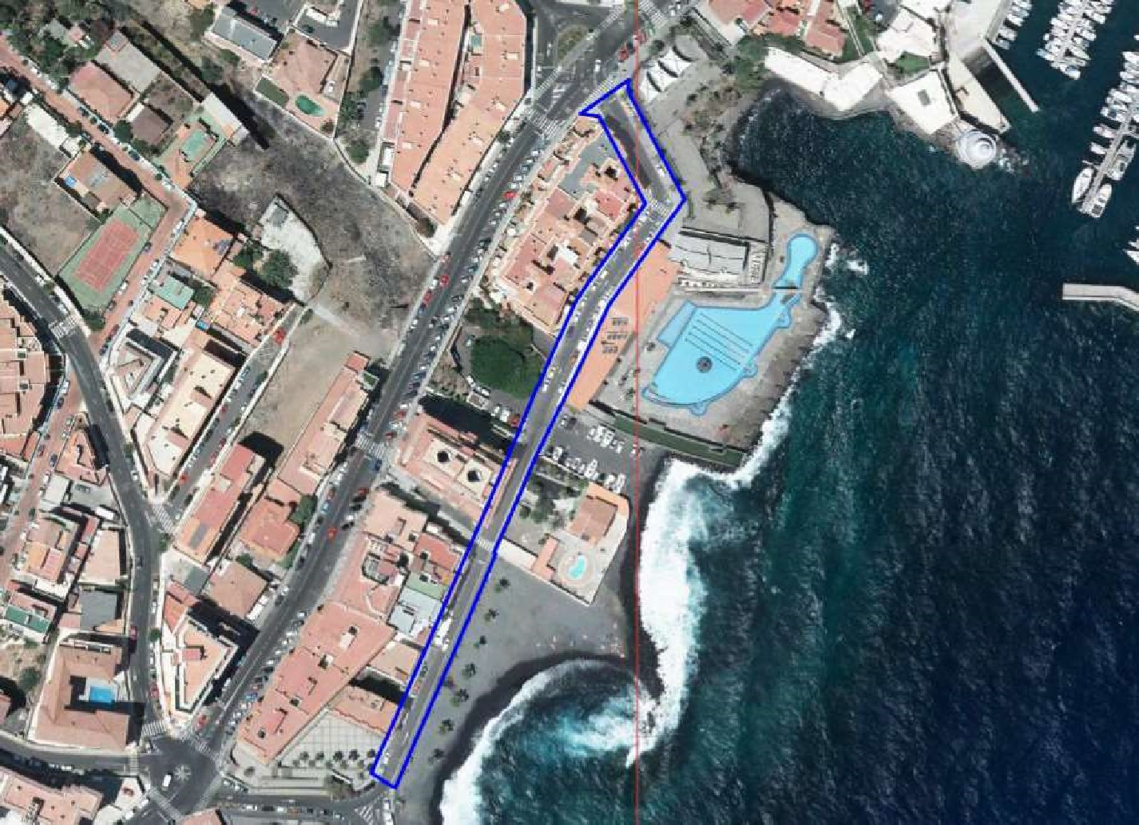
- DESCRIPCIÓN GENERAL
La calle La Piscina es una vía de tránsito peatonal y vial, con trazado irregular ubicada en el núcleo poblacional de Candelaria. Va en paralelo al litoral y conecta la travesía al muelle con la avenida La Constitución a la altura de la rotonda triquivijate.
- NATURALEZA DEL DERECHO
Bien inmueble de dominio público y de uso público.
- TÍTULO
No se dispone título que acredite expresamente la titularidad municipal de la calle. No obstante, consultando la base de datos documental de la página web IDECanarias, existe una ortofoto de 1972 donde se constata que la vía en ese momento ya existía.
Fotograma |  |  |  |  | Vuelo | Canarias
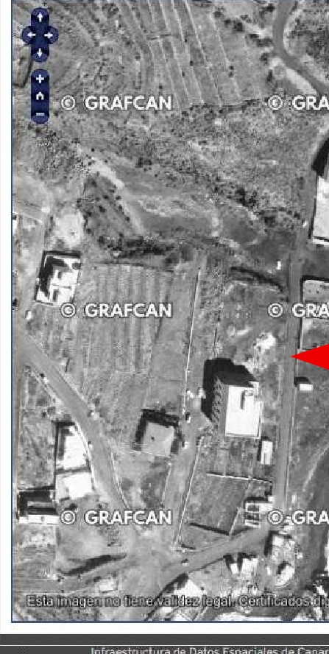  GRAF | CAN |  |  |  | Fecha  1972  Escala  1:5000  Isla  Tenerife  Pasada  0012  Fotograma escaneado  114 F.OI 0012 24659  Origen  Gobierno de Cenarlas
 |  | 
 |  |  |  |  | Acciones
 |  |  |  |  | Leyenda
 |  |  | rafcan,es |  | Ubicación aproximeda  a Mostrar Ayuda
 |  |  |  |  | GRAFCAN sólo avala como prueba
documenta' las imágenes de tos certificados digitales de Fototeca emitidos desde la Tienda Virtual

Infraestrutturè de Esoacia[es de Canarias - Cartográfica de Canerias. S.A. |  |  |  |  | - Gobierno de Canarias
Ortofoto 1972. Fuente: GRAFCAN
- DESTINO Y ACUERDO QUE LO HUBIERE DISPUESTO
Destino: viario local.
No existe documentación al respecto.
- RÉGIMEN URBANÍSTICO DE APLICACIÓN
CLASIFICACION DEL SUELO | Suelo Urbano
CATEGORIZACIÓN DEL SUELO | Suelo Urbano Consolidado
CALIFICACION DEL SUELO | Viario
 | Su erficie C/ La Piscina
Punto |  | Coordenadas UTM
 |  | 365910.497 | 3137640.833
 |  | 365910.870 | 3137641.660
 |  | 365914.250 | 3137649.350
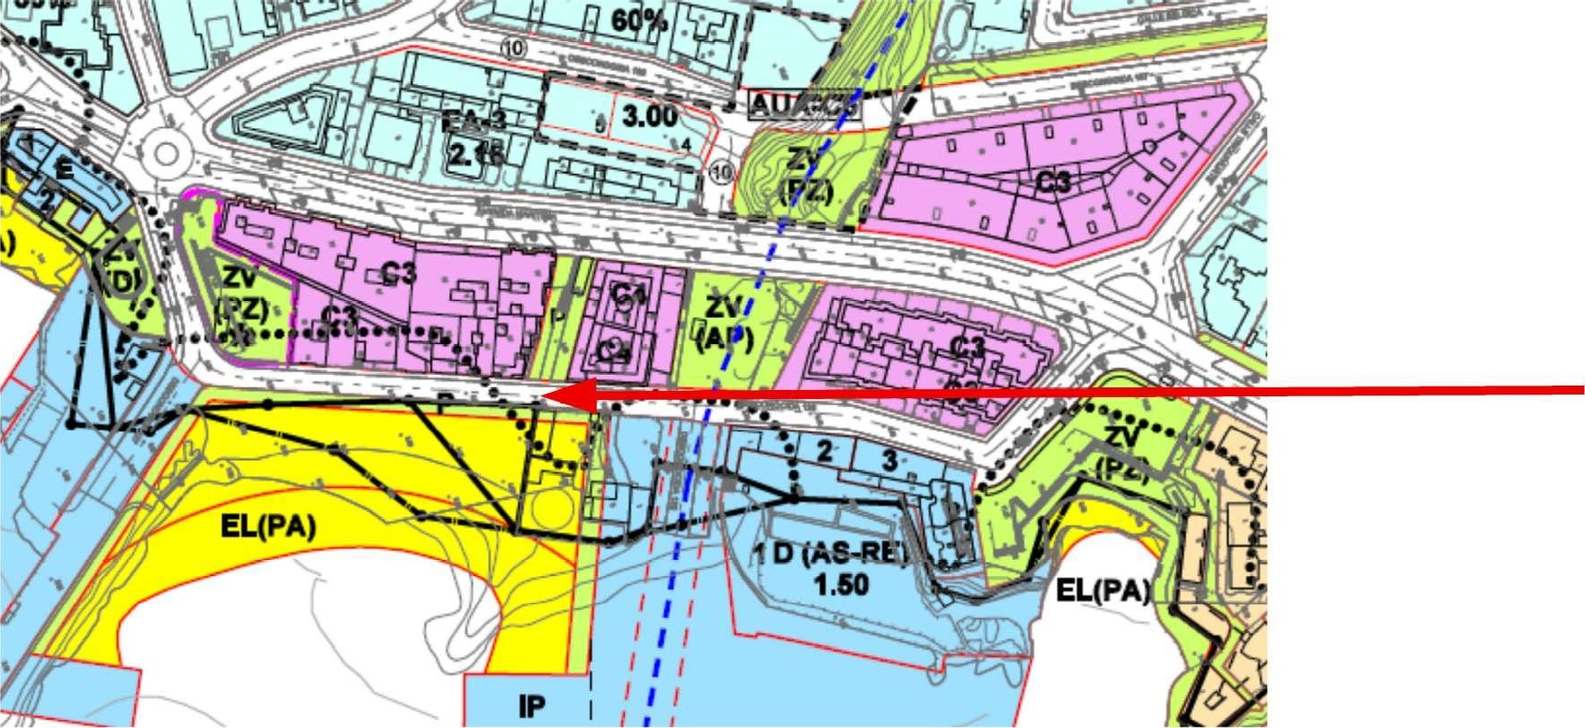
INSTRUMENTO DE PLANEAMIENTO: El presente informe se emite respecto al documento de PLAN GENERAL DE ORDENACION DE CANDELARIA, planeamiento municipal en vigor, con publicaciones en B.O.C. de fecha 10 de mayo de 2007 y B.O.P. de fecha 17 de mayo de 2007 y Modificaciones Puntuales, aprobadas definitivamente por acuerdo del Ayuntamiento Pleno, en sesiones ordinarias de fecha 26 de marzo de 2009 y 29 de diciembre de 2011 y publicada en el BOP de Santa Cruz de Tenerife de fecha 17 de junio de 2009 y 3 de febrero de 2012, respectivamente.
- CLASIFICACIÓN, CATEGORIZACIÓN Y CALIFICACIÓN DEL SUELO
Plano de Ordenación Detallada Costa de Candelaria nº 16
- COORDENADAS UTM
•
4 | 365915.710 | 3137652.530
5 | 365927.760 | 3137680.180
6 | 365942.180 | 3137713.850
7 | 365944.070 | 3137718.150
8 | 365945.270 | 3137720.820
9 | 365947.250 | 3137725.120
10 | 365956.210 | 3137746.410
11 | 365958.330 | 3137751.570
12 | 365959.440 | 3137753.880
13 | 365965.740 | 3137769.070
14 | 365967.500 | 3137772.730
15 | 365970.260 | 3137779.180
16 | 365972.990 | 3137785.490
17 | 365978.710 | 3137797.950
18 | 365979.430 | 3137799.560
19 | 365979.590 | 3137799.870
20 | 365983.240 | 3137805.080
21 | 365993.240 | 3137818.960
22 | 366002.500 | 3137831.670
23 | 365987 .ooo | 3137860.930
24 | 365980.690 | 3137861.820
25 | 365997.030 | 3137873.430
26 | 365996.830 | 3137872.460
27 | 365996.810 | 3137871.410
28 | 365996.890 | 3137869.850
29 | 365997.010 | 3137869.400
30 | 365997.330 | 3137868.270
31 | 365997.550 | 3137867.790
32 | 365997.840 | 3137867.100
33 | 366002.070 | 3137859.060
34 | 366008.350 | 3137847.060
35 | 366013.510 | 3137837.170
36 | 366015.670 | 3137833.130
37 | 366013.090 | 3137829.660
38 | 366010.270 | 3137825.920
39 | 365990.200 | 3137797.720
40 | 365979.910 | 3137775.960
41 | 365974.560 | 3137765.140
42 | 365973.800 | 3137763.430
43 | 365965.330 | 3137746.030
44 | 365961.000 | 3137736.090
O z
45 | 365955.740 | 3137724.210
46 | 365954.400 | 3137721.110
47 | 365951.590 | 3137714.720
48 | 365952.250 | 3137714.230
49 | 365941.130 | 3137688.160
50 | 365933.980 | 3137671.570
51 | 365925.790 | 3137652.600
52 | 365918.524 | 3137635.858
53 | 365917.005 | 3137636.667
54 | 365911.755 | 3137640.027
 | 365910.497 | 3137640.833

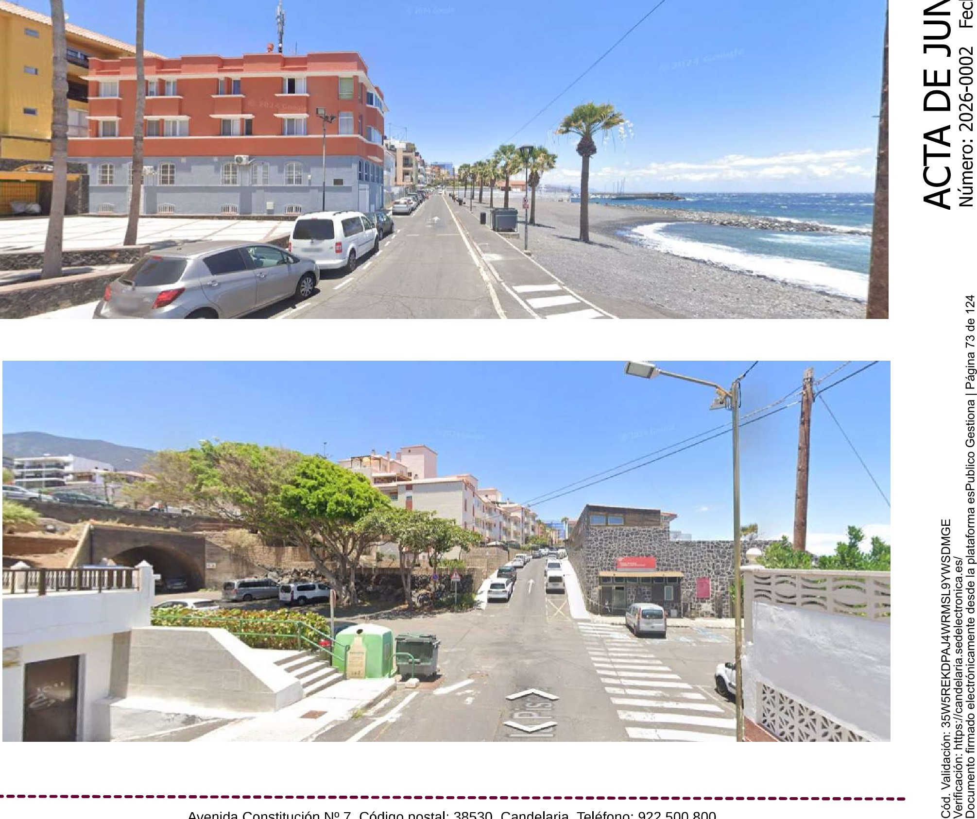
12. FOTOGRAFÍAS

9 0ミ10 】2q8亠 0099 0 】0」 っN ÞZL①℃寸トeu!6?d一euo ①900!lqndSê 」0Jeleld、s円eleo①℃一uos①」℃一0型①①℃I-ueo①s・e一に1-19e一」①一0℃型ueo①0、、℃あel-ud=」q」】0up一uで①eoEn000をあ>
ON比田1809 田0 YLNnc 田0 山OVNQSMA6コ M寸「YdQ>l山化9M9の】119一oe型一e>・℃90
111/1/111111/11 | 」壗、 4
  葉 ~

INVENTARIOMUNICIPALDEBIENESINMUEBLES AYUNTAMIENTODECANDELARIA ESCALA ぐ一000 CALLEミ簡篇
璽
鬮
鬮
翦
翦
皿
熏
亜
要
皿
亜
匪
し
籤
当
ュ
巨
ec
、
「
エ
豊
己
COO
「
一
u
ョ
、
PISCINA
:
を
り
”
ル

・ FECHA. PARCEL-AMUNICIPAL
ーSUPER「ICIE(2P75ョ) ーCALZADA(一782を一す) 当ACERA(757.まョ」ーDESLINDEDPMT DICIEMBRE2025 (USO・SUPERFICIES) ILI Q) cn0 Q) > (D

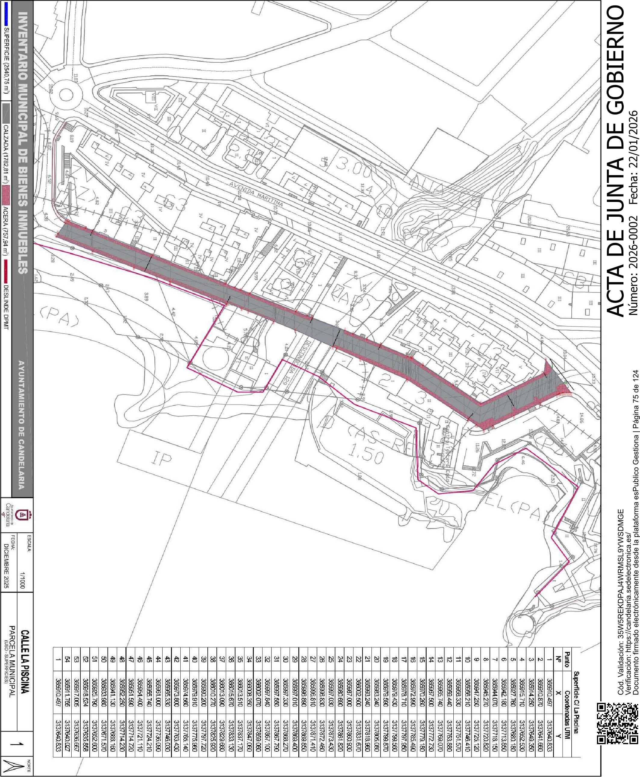

O z
Y para que conste a los efectos oportunos, salvo error u omisión, se firma el presente informe.....".

FUNDAMENTOS JURIDICOS
La Legislación aplicable viene determinada por:
— Los artículos 17 a 36 del Reglamento de Bienes de las Entidades Locales aprobado por Real Decreto 1372/1986, de 13 de junio.
— El artículo 86 del Texto Refundido de las Disposiciones Legales Vigentes en Materia de Régimen Local aprobado por Real Decreto Legislativo 781/1986, de 18 de abril y la disposición transitoria del Reglamento de Bienes de las Entidades Locales (RB), aprobado por Real Decreto 1372/1986, de 13 de junio (BOE de 7 de julio), que establece la obligación de inventariar todos los bienes, cualquiera que sea su naturaleza, y, entre ellos, todos los de dominio público, incluidas las vías públicas.
El Pleno de la corporación Local será el órgano competente para acordar la aprobación del inventario ya formado, su rectificación y comprobación. En este supuesto, se encuentran delegadas las competencias para aprobación, modificación y rectificación del Inventario de Bienes y Derechos de la Corporación en la Junta de
Gobierno Local, por acuerdo del pleno celebrado el día 27 de junio de 2023.
Visto cuanto antecede, la que suscribe eleva la siguiente propuesta de resolución.
PROPUESTA DE RESOLUCIÓN
PRIMERO: Actualizar el Inventario de bienes de la Corporación, incorporando las actualizaciones oportunas según la ficha que se adjunta correspondiente a la calle
La Piscina, siendo la descripción de la misma la siguiente:
O
La calle La Piscina es una vía de tránsito peatonal y vial, con trazado irregular ubicada
Tasaciones
Fecha | Perito | Valoración
11/12/2025 | Ayuntamiento | 214.820,41 €
z en el núcleo poblacional de Candelaria. Va en paralelo al litoral y conecta la travesía al muelle con la avenida La Constitución a la altura de la rotonda triquivijate.
SEGUNDO: Aprobar la ficha de inventario 14/54 que se transcribe.
11/12/2025
Ayuntamiento de Candelaria
Detalle del elemento
 | 
  Epígrafe:  N^{O} inventario:  Nombre: | Viales  14/54  Calle La Piscina
 |  | Valor adquisición | 0,00 €
 |  | Forma adquisición | POR CUALQUIER OTRO MODO LEGÍTIMO

Ubicación

Unidad administrativa |  |  | SERVICIOS GENERALES
Dirección | Calle La Piscina
Código postal |  | 38530
Municipio/provincia |  |  | CANDELARIA
Padre activo

Datos de la vía

Longitud | 256,000 | Tipo pavimento | Asfalto
Estado | Bueno | Ancho | 11,000
Nodo inicio | Travesía al muelle | Nodo fin | Avenida La Constitución
peaje | No | Superficie | 2.541,000
Concesionaria |  | Años

TERCERO: Tramitar la inscripción en el Registro de la propiedad de acuerdo con el Art. 206 de la Ley Hipotecaria.
CUARTO: Facultar a la Alcaldesa- Presidenta para que realice cuantas actuaciones considere precisas en aplicación del presente acuerdo.
En virtud de lo expuesto, se somete a la Junta de Gobierno Local la siguiente propuesta de Acuerdo:
PROPUESTA DE ACUERDO
PRIMERO: Actualizar el Inventario de bienes de la Corporación, incorporando las actualizaciones oportunas según la ficha que se adjunta correspondiente a la calle
La Piscina, siendo la descripción de la misma la siguiente:
La calle La Piscina es una vía de tránsito peatonal y vial, con trazado irregular ubicada en el núcleo poblacional de Candelaria. Va en paralelo al litoral y conecta la travesía al

muelle con la avenida La Constitución a la altura de la rotonda triquivijate.
O SEGUNDO: Aprobar la ficha de inventario 14/54 que se transcribe.
z
Epígrafe:  N^{O} inventario: Nombre: | Viales  14/54  Calle La Piscina
 |  | 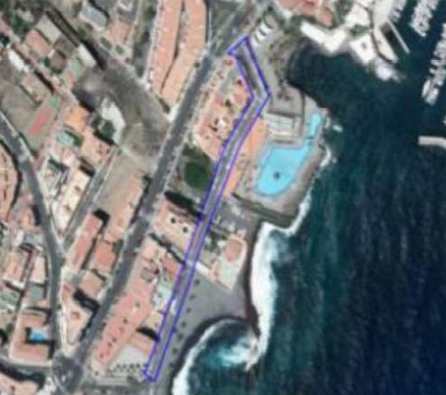 | Valor adquisición | 0,00 €
 |  |  | Forma adquisición | POR CUALQUIER OTRO MODO LEGÍTIMO
 |  |  | Fecha adquisición | 11/12/2025 | Inmemorial | No
 |  |  | Cuenta PGCP | 2120 - INFRAESTRUCTURAS.
 |  |  | Naturaleza | PATRIMONIAL
 |  |  | Uso | ENTREGADO AL USO GENERAL
 |  |  | Bien derecho | VIAS PUBLICAS
 |  |  | Amortizado | 0,00 €
11/12/2025
Ayuntamiento de Candelaria
Detalle del elemento
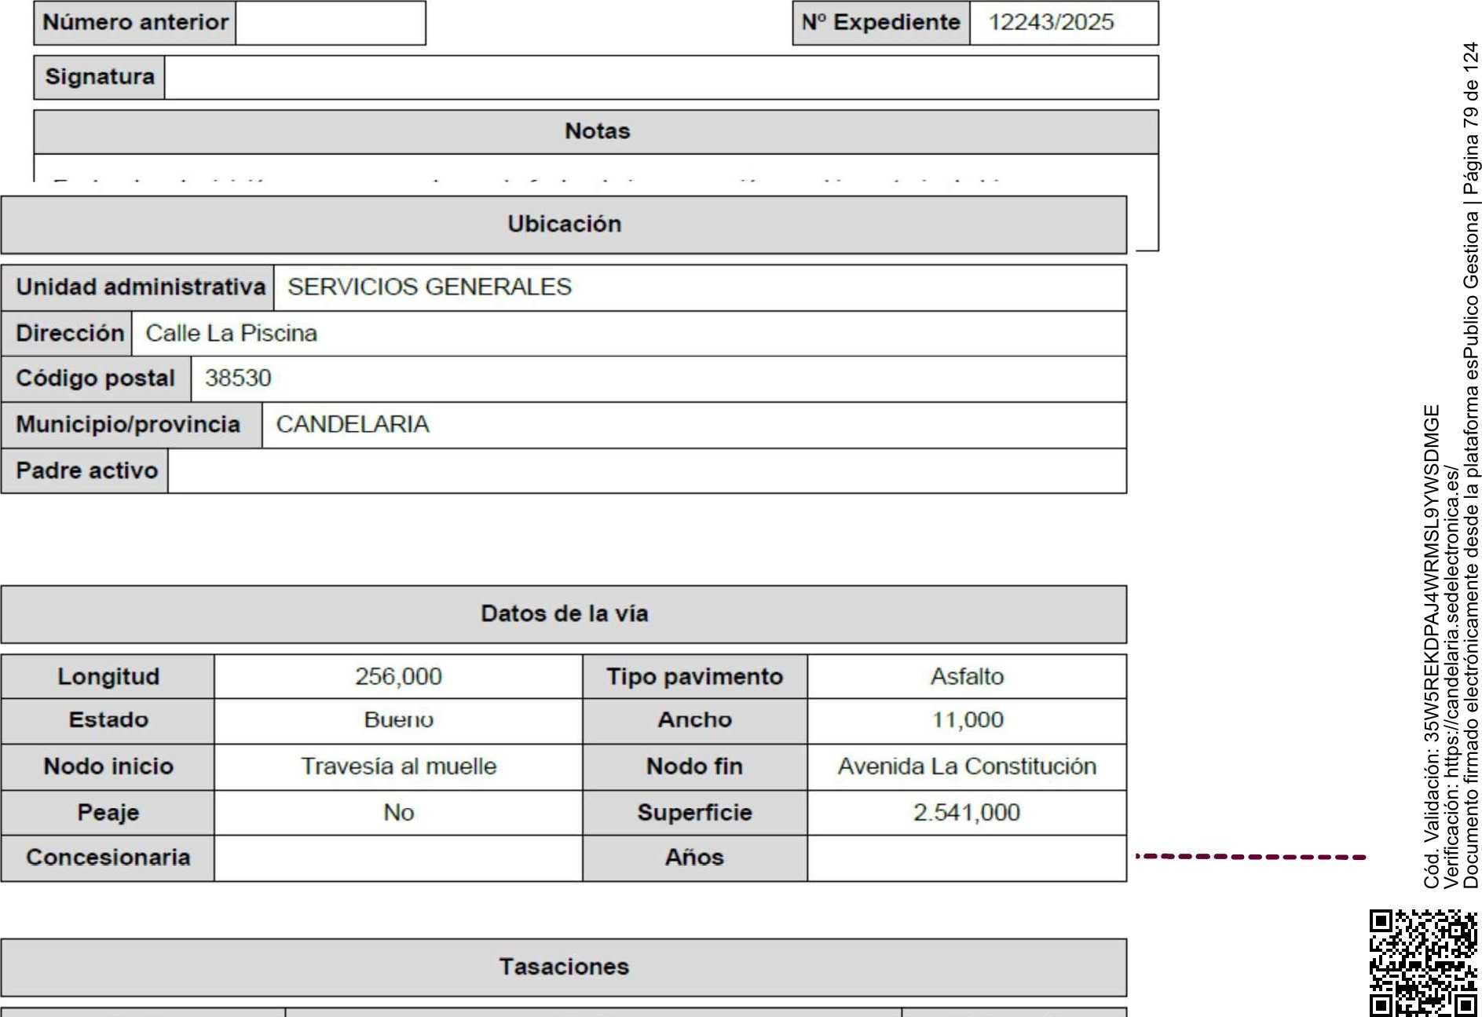
Fecha
perito
Valoración
11/12/2025
Ayuntamiento
214820,41
€

TERCERO: Tramitar la inscripción en el Registro de la propiedad de acuerdo con el Art. 206 de la Ley Hipotecaria.
CUARTO: Facultar a la Alcaldesa- Presidenta para que realice cuantas actuaciones considere precisas en aplicación del presente acuerdo.
La Junta de Gobierno Local de esta Corporación, que resolverá como mejor proceda."
Consta en el expediente Informe jurídico con propuesta de resolución emitido por Dña. María del Pilar Chico Delgado, Técnico de la Administración General, con la conformidad del Secretario General, de fecha 15 de diciembre de 2025, del siguiente tenor literal:
'INFORME JURIDICO
La Técnico de Administración General, del Pilar Chico Delgado, en relación con el expediente arriba indicado, emite el siguiente informe con la conformidad del Secretario General, Octavio Manuel Fernández Hernández.
ANTECEDENTES O z
Visto el expediente iniciado para llevar a cabo la actualización del Inventario de bienes del Ayuntamiento de Candelaria y a la incorporación en el mismo de la calle La Piscina.
Visto que las entidades locales están obligadas a formar inventario valorado de todos los bienes y derechos que les pertenecen y que será objeto de actualización continua de conformidad con lo dispuesto en los artículos 32 y ss. del Real Decreto 1372/1986 de 13 de junio, por el que se aprueba el Reglamento de Bienes de las Entidades Locales y el artículo 86 del Texto Refundido de las Disposiciones Legales Vigentes en Materia de Régimen Local aprobado por Real Decreto Legislativo 781/1986, de 18 de abril.
Se han realizado los trabajos y trámites necesarios para aprobar la ficha de la calle La Piscina e incluirla en el Inventario de Bienes del Ayuntamiento de Candelaria.
Consta en el expediente el informe emitido por la Oficina técnica de fecha 11/12/2025, cuyo tenor literal es el siguiente:
"...Visto el expediente antedicho, en relación con la inscripción registral de la calle La Piscina en el Inventario Municipal de Bienes y Derechos, en cumplimiento con el artículo 20 del RD 1372/1986, de 13 de junio, Alicia Torres Díaz, Técnica de Bienes Municipales, emite el siguiente informe:
- DENOMINACIÓN
Calle La Piscina
- NATURALEZA DEL BIEN
Localización: la calle La Piscina está ubicada en el núcleo poblacional de Candelaria, vía que va en paralelo al litoral, cuyo nodo de inicio es la Travesía al Muelle y su nodo final es la avenida La Constitución, a la altura de la calle Triquivijate.
Referencia catastral: No tiene
- LINDEROS
Norte | Parcela catastral 6078202CS6367N0001XY.
Sur | Travesía al Muelle.
Este | - Playa Olegario.  - Parcela catastral 5977802CS6357N0001bWv^{l}.  - Parcela catastral 6078201 CS6367N0001 DY. Piscina.
Oeste | - Avenida La Constitución.  - Parcela catastral 5977401 CS6357N0001 MW. Edificio Casa Blanca - Parcela catastral 5977104CS6357N0001GW. Edificio Venezuela.  - Parcela catastral 5977105CS6357N0001QW.  - Parcela catastral 5977106CS6357N0001 PW.  - Parcela catastral 5977107CS6357N0001 LW.  - Parcela catastral 5977108CS6357N0001TW.  - Parcela catastral 5977109CS6357N0001 FW.  - Parcela catastral 597711 LW.  - Parcela catastral 5977111CS6357N0001TW.
O z
Superficie total | 2540,75m2
Superficie de calzada | 1782,81m2
Longitud de la calzada | 256,27m
Ancho de la calzada | Variable: entre 6,02m y 9,62m
Superficie de acera | 757,94m2
Lon itud de acera | Variable: 123,33m, 109,70m, 112m, 123,55m.
- SUPERFICIE

- DESCRIPCIÓN GENERAL
Ancho de acera | Variable: entre 0,86m y 1,58m
La calle La Piscina es una vía de tránsito peatonal y vial, con trazado irregular ubicada en el núcleo poblacional de Candelaria. Va en paralelo al litoral y conecta la travesía al muelle con la avenida La Constitución a la altura de la rotonda triquivijate.
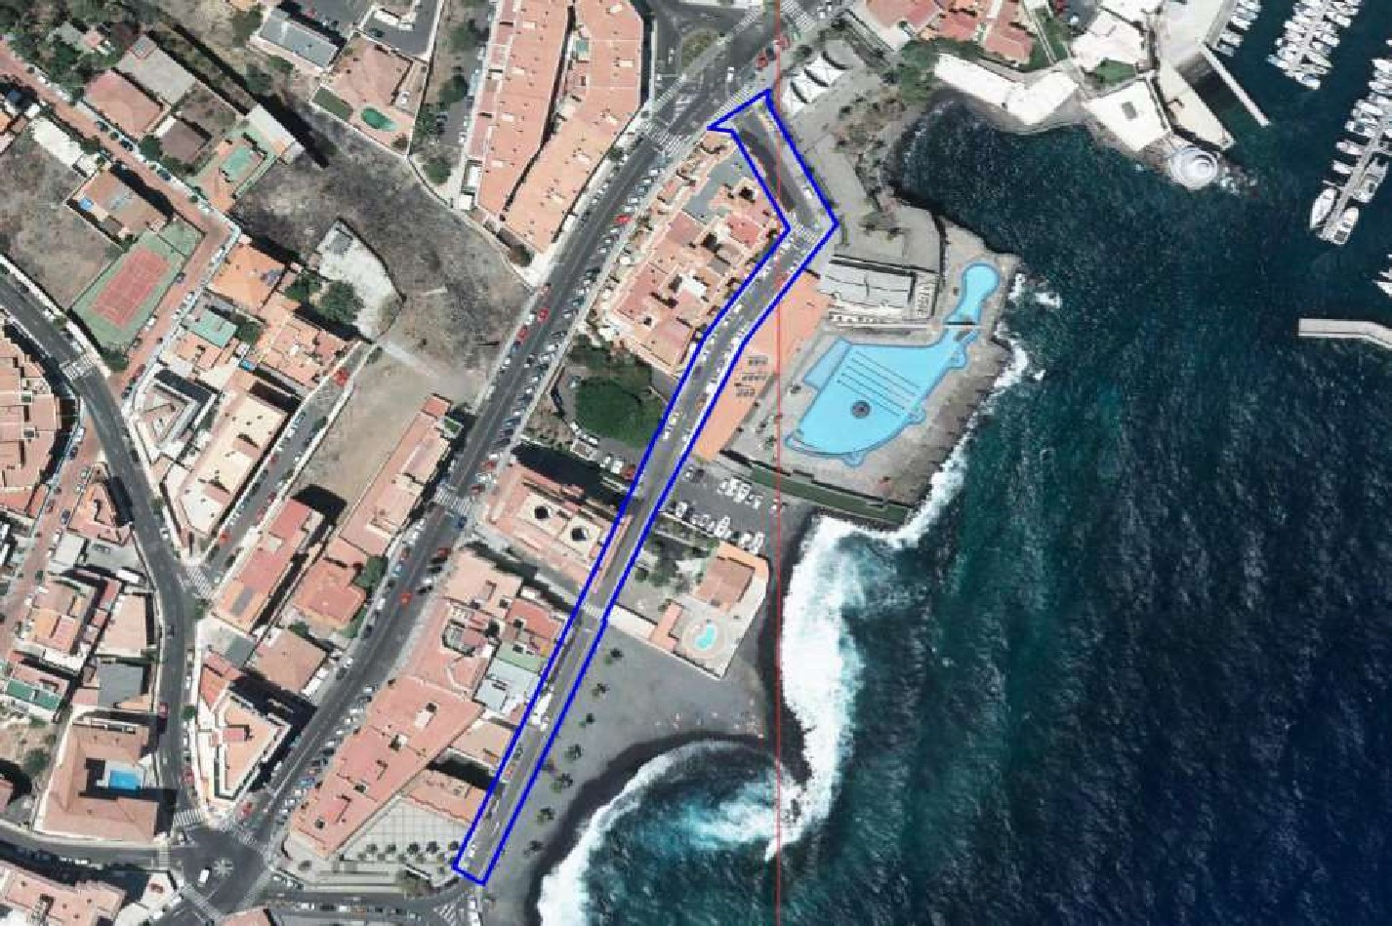
- NATURALEZA DEL DERECHO
Bien inmueble de dominio público y de uso público.
- TÍTULO
No se dispone título que acredite expresamente la titularidad municipal de la calle. No obstante, consultando la base de datos documental de la página web IDECanarias, existe una ortofoto de 1972 donde se constata que la vía en ese momento ya existía.
Consulta de Fototeca |  | Canarias
Fotograma | Vuelo
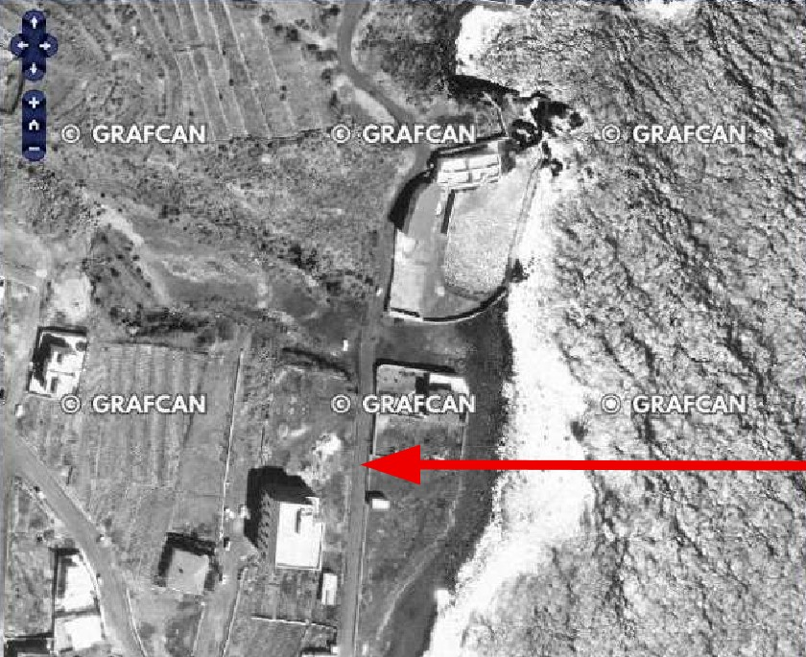 | 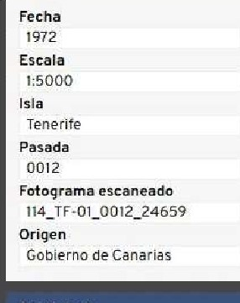
 | Acciones
 | Leyenda
    RAFCAN CRAFCÐ.¥*  rafcan,es | 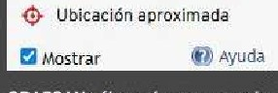
GRAFCAN Sólo avala como prueba documental las imágenes de los certificados digitales de Fototeca emitidos desde la Tienda Virtual

Infraestrutturè de de Canarias de S.A. (GRAFCAN} | - Gobierno de Canarias
Ortofoto 1972. Fuente: GRAFCAN
- DESTINO Y ACUERDO QUE LO HUBIERE DISPUESTO
Destino: viario local.
No existe documentación al respecto.
- RÉGIMEN URBANÍSTICO DE APLICACIÓN
INSTRUMENTO DE PLANEAMIENTO: El presente informe se emite respecto al documento de PLAN GENERAL DE ORDENACION DE CANDELARIA, planeamiento municipal en vigor, con publicaciones en B.O.C. de fecha 10 de mayo de 2007 y B.O.P. de fecha 17 de mayo de 2007 y Modificaciones Puntuales, aprobadas definitivamente por acuerdo del Ayuntamiento Pleno, en sesiones ordinarias de fecha 26 de marzo de 2009 y 29 de diciembre de 2011 y publicada en el BOP de Santa Cruz de Tenerife de fecha 17 de junio de 2009 y 3 de febrero de 2012, respectivamente.
- CLASIFICACIÓN, CATEGORIZACIÓN Y CALIFICACIÓN DEL SUELO
CLASIFICACION DEL SUELO | Suelo Urbano
CATEGORIZACIÓN DEL SUELO | Suelo Urbano Consolidado
CALIFICACIÓN DEL SUELO | Viario
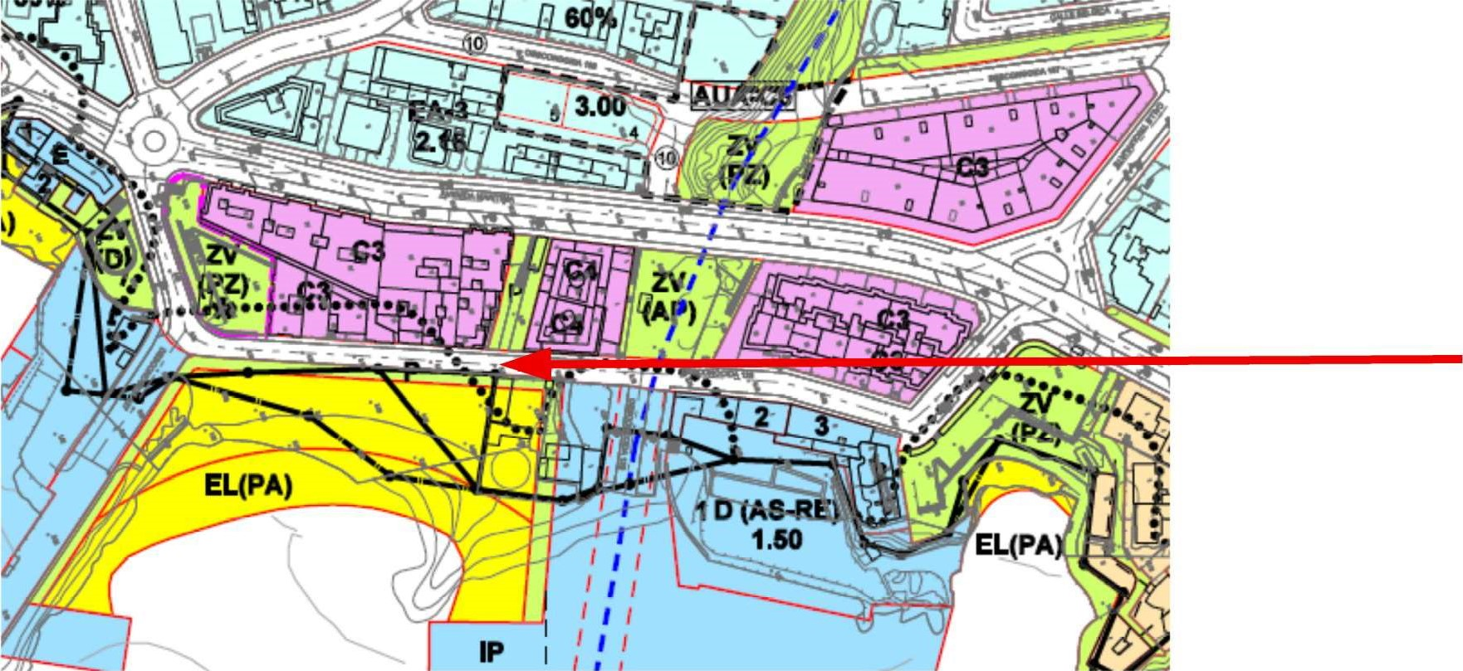
Plano de Ordenación Detallada Costa de Candelaria nº 16
11 . COORDENADAS UTM
 | Superficie C/ La Piscina
Punto |  | Coordenadas UTM
 |  | 365910.497 | 3137640.833
 |  | 365910.870 | 3137641.660
 |  | 365914.250 | 3137649.350
 |  | 365915.710 | 3137652.530
 |  | 365927.760 | 3137680.180
 |  | 365942.180 | 3137713.850
 |  | 365944.070 | 3137718.150
 |  | 365945.270 | 3137720.820
 |  | 365947.250 | 3137725.120
10 |  | 365956.210 | 3137746.410
11 |  | 365958.330 | 3137751.570
12 |  | 365959.440 | 3137753.880
13 |  | 365965.740 | 3137769.070
14 |  | 365967.500 | 3137772.730
15 |  | 365970.260 | 3137779.180
16 |  | 365972.990 | 3137785.490
•

17 | 365978.710 | 3137797.950
18 | 365979.430 | 3137799.560
19 | 365979.590 | 3137799.870
20 | 365983.240 | 3137805.080
21 | 365993.240 | 3137818.960
22 | 366002.500 | 3137831.670
23 | 365987 .οοο | 3137860.930
24 | 365980.690 | 3137861.820
25 | 365997.030 | 3137873.430
26 | 365996.830 | 3137872.460
27 | 365996.810 | 3137871.410
28 | 365996.890 | 3137869.850
29 | 365997.010 | 3137869.400
30 | 365997.330 | 3137868.270
31 | 365997.550 | 3137867.790
32 | 365997.840 | 3137867.100
33 | 366002.070 | 3137859.060
34 | 366008.350 | 3137847.060
35 | 366013.510 | 3137837.170
36 | 366015.670 | 3137833.130
37 | 366013.090 | 3137829.660
38 | 366010.270 | 3137825.920
39 | 365990.200 | 3137797.720
40 | 365979.910 | 3137775.960
41 | 365974.560 | 3137765.140
42 | 365973.800 | 3137763.430
43 | 365965.330 | 3137746.030
44 | 365961.οοο | 3137736.090
45 | 365955.740 | 3137724.210
46 | 365954.400 | 3137721.110
47 | 365951.590 | 3137714.720
48 | 365952.250 | 3137714.230
49 | 365941.130 | 3137688.160
50 | 365933.980 | 3137671.570
51 | 365925.790 | 3137652.600
52 | 365918.524 | 3137635.858
53 | 365917.005 | 3137636.667
54 | 365911.755 | 3137640.027
1 | 365910.497 | 3137640.833
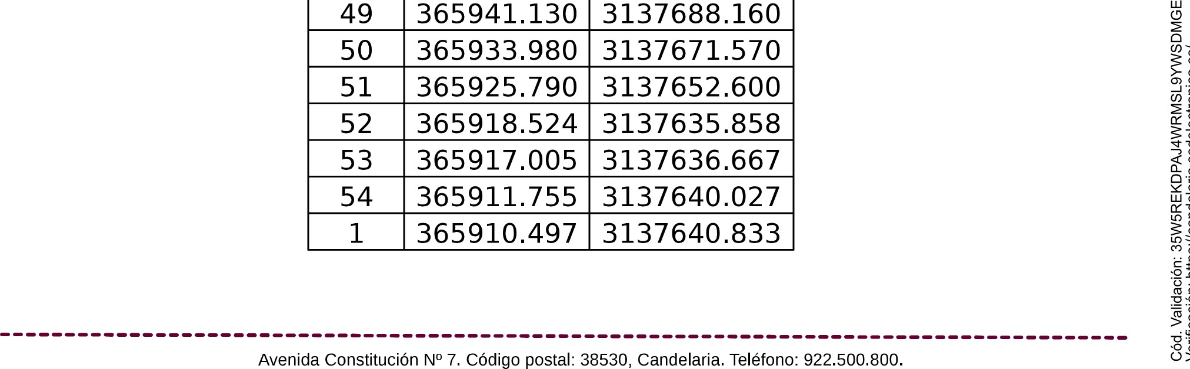
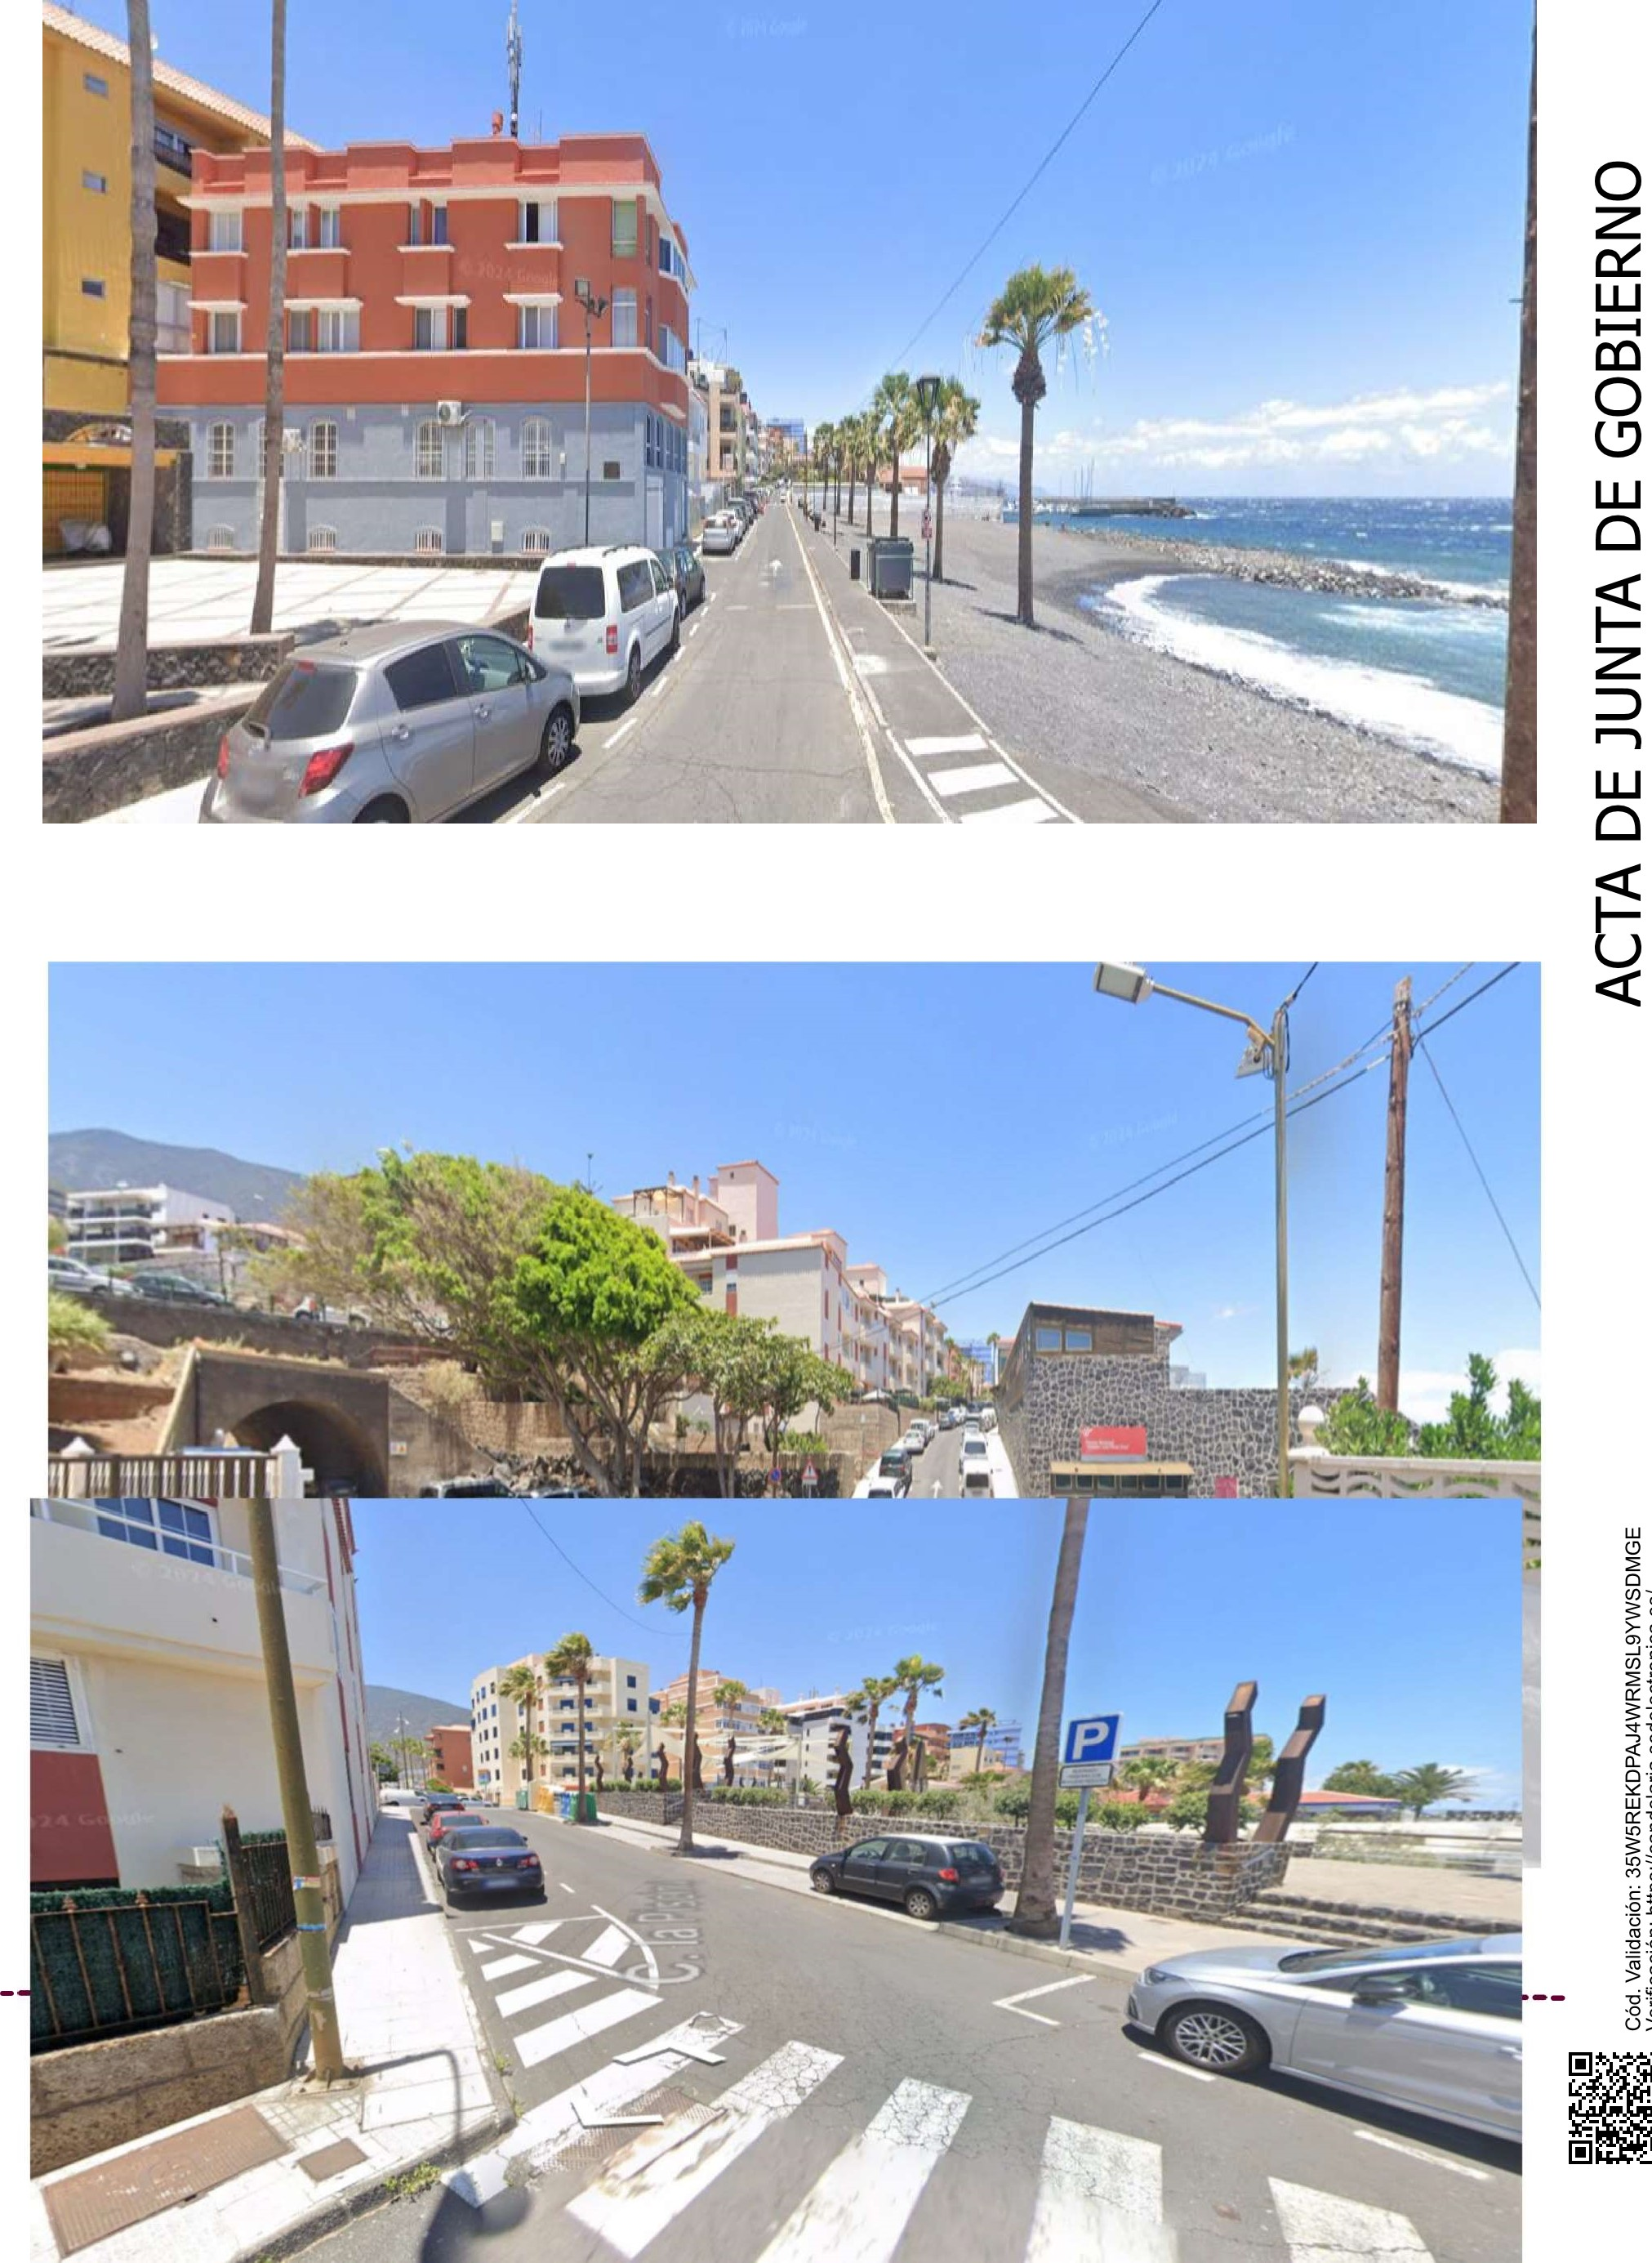
1 2. FOTOGRAF(AS
1 3.
sok de:
νιιε
ΙΙΙΙΙΙΙΙΙΙΙΙΙΙΙΙΙΙΙΙΙΙΙΙΙΙΙΙΙΙΙΙΙΙΙΙΙΙΙΙΙΙΙΙΙΙΙ!ΙΙΙΙ

9t0t/10/tt …2q8 Z000,9t0t …O]êWl)N 寸 Lep69eu!6?d一euo!lseo00!lqndSêeu-lJOJeleld/sa•eO!uOJpqapes•e!JeppueO//elepsap OPel-UJlJ…Sduq…011-191-unooaup一0e0一 e>
—SUPERFICIE一2N075 一 —CAI_ZADA一一702一8一(a)E"ACERA一75794(a)丨DESLINDEDPMT | INVENTARIOMUNICIPALDEBIENESINMUEBLES AYUNTAMIENTODECANDELARIA | Ill  3  Ill  3  5  丶丶  12-  8.  V  V  V  1  10  V  V V  V  1  Vt  V  Il  0,  JV In  口「  Vtt  4-  0  819
4-
4,
389
0,
Q
芞…
143
4
2
WI
u.
-72
)1
Te 0 h
一1 0)
Q)
2
4-
2 Q
 |  | Il
FECHA,  DICIEMBRE2025 | ESCALA  U108 | 6
PARCEL-AMUNICIPAL  (USO-SUPERFICIES) | CALLE PISCINA
   |  | 50  51 | 49 | 47 |  | 43 | 41  42 | 39 | 37 |  |  | 31 | 8 | 28 29 | 26 27 | 24 25 | 23 | 20  21 | 18 19 | 一6 17 | 14 | 一3 | 11 | 8 9 | 6 7 | 4 5 | 2  3 |  | PuntO oorC 一1 5UTM
  911.7  一0 7 | 36 18,524  … 5917. | 25,78 | 365 118 | 858一58 5822m | 365 57  400 | a853m  858一-0t」 | 74.5 一  7388 | …366 …20(一 85979.91C | …366…113.090  027C | 813.51C  3 5.670 | 366 207C  … 「3 | N587.蜜一  8587 0 | 85 7.330 | 85 88  587b | £6$ 30  265§.8 | BC 0  5870N | 682E  67 一 | 5 32  85 3.2 | 79-4a  7958 | 85972- 〕 5978·71C | 8587. 一  59702N | N589·  5857 | 365956210  … 5 330 | 3$4「527C  85 7·28 | 5N21N 85 407C | 15710  277m | 10.87C  1428 | X  ♂ 7 | PuntO oorC 一1 5UTM
  3137 O.87 3137mp 3 | 3137a58  31376 .667 | 313767t570 313782600 | 3137m8-18 | 3137714 0 313771428 | 3137 4210  3137 一 0 | 31377 .0  31377 90 | 31377 1  3137753.48 | 3137797.720  3137n5. 一 | 3137829.8…一  3137825 0 | 3137m7·17D  3137 | 3137N9,「一 3137 7.「B〕 | 3137 7.78 3137 7-一8 | 31372 -270 | 3137 988 3137 9.48 | 313787248 313787t41D | 3137 1820 313787348 | 3137N167D 3137eg,98 | 3」一37a 「  3137818·960 | 31377  31377 870 | 3137785-48 3137797·98 | 3137n278  3137n91 | 31377N  31377Nb70 | 31377 410  3137751570 | 3137720 0 3137725 20 | 31377138N 3137718·一8 | 3137N258 3137 018 | 3137m1§  3137N93 | Y  3137 3 | PuntO oorC 一1 5UTM
山 OSMA6凵S 8M 「YdO>l山89M9e…119一oe℃一一e>•℃90




Y para que conste a los efectos oportunos, salvo error u omisión, se firma el presente informe..... " .

FUNDAMENTOS JURIDICOS
La Legislación aplicable viene determinada por: O

— Los artículos 17 a 36 del Reglamento de Bienes de las Entidades Locales aprobado por Real Decreto 1372/1986, de 13 de junio.
— El artículo 86 del Texto Refundido de las Disposiciones Legales Vigentes en Materia de Régimen Local aprobado por Real Decreto Legislativo 781/1986, de 18 de abril y la disposición transitoria del Reglamento de Bienes de las Entidades Locales (RB), aprobado por Real Decreto 1372/1986, de 13 de junio (BOE de 7 de julio), que establece la obligación de inventariar todos los bienes, cualquiera que sea su naturaleza, y, entre ellos, todos los de dominio público, incluidas las vías públicas.
El Pleno de la corporación Local será el órgano competente para acordar la aprobación del inventario ya formado, su rectificación y comprobación. En este supuesto, se encuentran delegadas las competencias para aprobación, modificación y rectificación del Inventario de Bienes y Derechos de la Corporación en la Junta de
Gobierno Local por acuerdo del pleno celebrado el día 27 de junio de 2023.
Visto cuanto antecede, la que suscribe eleva la siguiente propuesta de resolución.
PROPUESTA DE RESOLUCIÓN
PRIMERO: Actualizar el Inventario de bienes de la Corporación, incorporando las actualizaciones oportunas según la ficha que se adjunta correspondiente a la calle La Piscina, siendo la descripción de la misma la siguiente:
La calle La Piscina es una vía de tránsito peatonal y vial, con trazado irregular ubicada en el núcleo poblacional de Candelaria. Va en paralelo al litoral y conecta la travesía al muelle con la avenida La Constitución a la altura de la rotonda Triquivijate.
SEGUNDO: Aprobar la ficha de inventario 14/54 que se transcribe.
Ayuntamiento de Candelaria
Detalle del elemento
Tasaciones
Fecha | Perito | Valoración
11/12/2025 | Ayuntamiento | 214.820,41 €

O z
Epígrafe-  N^{O} inventano.  Nombre: | Viales  '14/54  Calle La Piscina

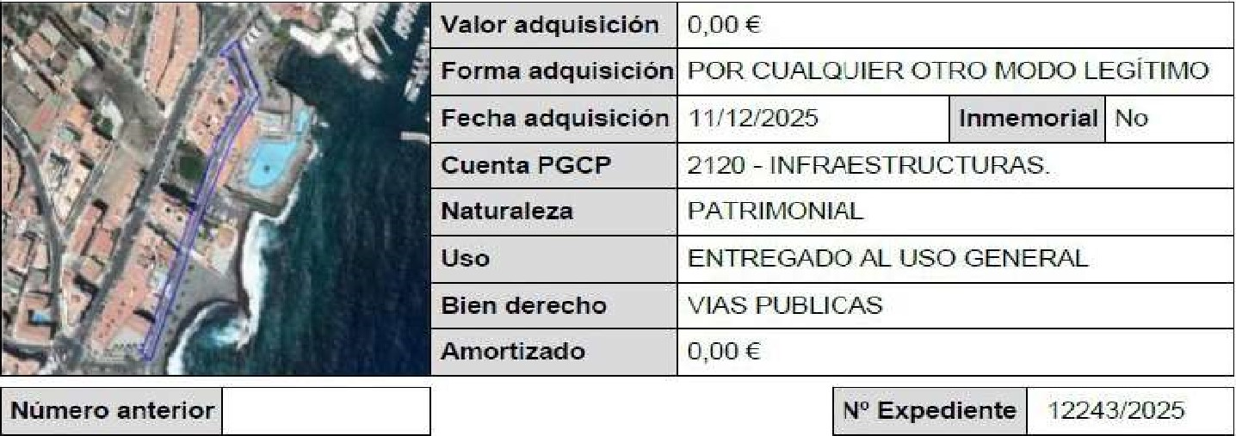
Signatura

Notas
Fecha de adquisición se corresponde con la techa dé incorporación en el inventarlo de bienes municipales

 |  | 
  Ubicación
Unidad administrativa |  |  | SERVICIOS GENERALES
Dirección | Calle La Piscina
Código postal |  | 38530
Municipio/provincia |  |  | CANDELARIA
Padre activo

  Datos de la vía
Longitud | 256,000 | Tipo pavimento | Asfalto
Estado | Bueno | Ancho | 1 1 ,000
Nodo inicio | Travesía al muelle | Nodo fin | Avenida La Constitución
Peaje | No | Superficie | 2.541,000
Concesionaria |  | Años

TERCERO: Tramitar la inscripción en el Registro de la propiedad de acuerdo con el Art. 206 de la Ley Hipotecaria.
CUARTO: Facultar a la Alcaldesa- Presidenta para que realice cuantas actuaciones considere precisas en aplicación del presente acuerdo.
No obstante, la Junta de Gobierno Local acordará lo más procedente.
La Junta de Gobierno Local, previo debate y por unanimidad de los miembros presentes, acuerda:
PRIMERO: Actualizar el Inventario de bienes de la Corporación, incorporando las actualizaciones oportunas según la ficha que se adjunta correspondiente a la calle La Piscina, siendo la descripción de la misma la siguiente:
La calle La Piscina es una vía de tránsito peatonal y vial, con trazado irregular ubicada en el núcleo poblacional de Candelaria. Va en paralelo al litoral y conecta la travesía al muelle con la avenida La Constitución a la altura de la rotonda Triquivijate.
SEGUNDO: Aprobar la ficha de inventario 14/54.

TERCERO: Tramitar la inscripción en el Registro de la propiedad de acuerdo con el Art. 206 de la Ley Hipotecaria.
CUARTO: Dar traslado del acuerdo que se adopte a la Concejalía de Planificación y Gestión Urbanística, y al Inventario o Catálogo de Bienes, para que además se dé
cuenta al Registro de la Propiedad n ⁰4 de Santa Cruz de Tenerife de las presentes modificaciones y tramitar su inscripción de acuerdo con el Art. 206 de la Ley | O z
Hipotecaria.
QUINTO: Facultar a la Alcaldesa- Presidenta para que realice cuantas actuaciones considere precisas en aplicación del presente acuerdo.
04.-Expediente 12511/2025. Aprobación de Inventario e inscripción registral de la calle Travesía al Muelle.
Consta en el expediente propuesta de la Alcaldesa-Presidenta, de fecha 17 de diciembre de 2025, que transcrito literalmente dice:

"PROPUESTA
La que suscribe, Alcaldesa-Presidenta del Ayuntamiento de la Villa de Candelaria, al amparo de lo dispuesto en el Reglamento de Organización, Funcionamiento y Régimen Jurídico de las Entidades Locales, así como en la Ley 7/85, de 2 de abril, Reguladora de las Bases de Régimen Local, tiene el honor de someter a la Junta de Gobierno local la siguiente propuesta:
Visto el informe jurídico que transcrito literalmente dice:
"ANTECEDENTES
Visto el expediente iniciado para llevar a cabo la actualización del Inventario de bienes del Ayuntamiento de Candelaria y a la incorporación en el mismo de la calle Travesía al Muelle.
Visto que las entidades locales están obligadas a formar inventario valorado de todos los bienes y derechos que les pertenecen y que será objeto de actualización continua de conformidad con lo dispuesto en los artículos 32 y ss. del Real Decreto 1372/1986, de 13 de junio, por el que se aprueba el Reglamento de Bienes de las Entidades Locales y el artículo 86 del Texto Refundido de las Disposiciones Legales Vigentes en Materia de Régimen Local aprobado por Real Decreto Legislativo 781/1986, de 18 de abril.
Se han realizado los trabajos y trámites necesarios para aprobar la ficha de la calle Travesía al Muelle e incluirla en el Inventario de Bienes del Ayuntamiento de Candelaria.
Consta en el expediente el informe emitido por la Oficina técnica de fecha z 15/12/2025, cuyo tenor literal es el siguiente:
"...Visto el expediente antedicho, en relación con la inscripción registral de la calle Travesía al Muelle en el Inventario Municipal de Bienes y Derechos, en cumplimiento con el artículo 20 del RD 1372/1986, de 13 de junio, Alicia Torres Díaz, Técnica de Bienes Municipales, emite el siguiente informe:
1 DENOMINACIÓN
Calle Travesía al Muelle
2.NATURALEZA DEL BIEN
Localización: la calle Travesía al Muelle está ubicada en el núcleo poblacional de Candelaria, vía que es transversal a la Avenida La Constitución, a la altura de la rotonda del Neptuno, siendo ese su nodo de inicio hasta la entrada al muelle pesquero, punto donde se encuentra su nodo final.
Norte | - Parcela catastral 5977113CS6357N0001MW. Plaza del Pozo Virgen.  - Parcela catastral 5977112CS6357N0001 FW. Pozo de la Virgen. - Calle La Piscina. | de | la
Sur | - Parcela catastral 6075002CS6367N0001XY. Centro Pesquero. - Muelle Pesquero de Candelaria.
Este | - Playa Olegario.  - Muelle Pes uero de Candelaria.
Referencia catastral: No tiene
- LINDEROS
Oeste | - Avenida La Constitución.
O
- SUPERFICIE z
Superficie total | 954,41 m2
Superficie de calzada | 722,17m2
Longitud de la calzada | 69,94m.
Ancho de la calzada | Variable: entre 6,39m y 21 m.
Superficie de acera | 232,
Longitud de acera | Variable: 71,55m, 53,49m, 1 60m
Ancho de acera | Variable: entre lm y 2,7 lm.

1. DESCRIPCIÓN GENERAL
La calle Travesía al Muelle es una vía de tránsito peatonal y vial, con trazado irregular ubicada en el núcleo poblacional de Candelaria. Conecta la Avenida La Constitución, a la altura de la rotonda del Neptuno con la calle La Piscina y el muelle pesquero de Candelaria.

2. NATURALEZA DEL DERECHO
Bien inmueble de dominio público y de uso público.
- TÍTULO
No se dispone de título que acredite expresamente la titularidad municipal de la calle. No obstante, consultando la base de datos documental de la página web IDECanarias, existe una ortofoto de 1972 donde se constata que el primer tramo de la calle en ese momento ya existía, siendo en la ortofoto de 1982 donde se observa que el tramo que da acceso al muelle pesquero ya está abierto al uso público.
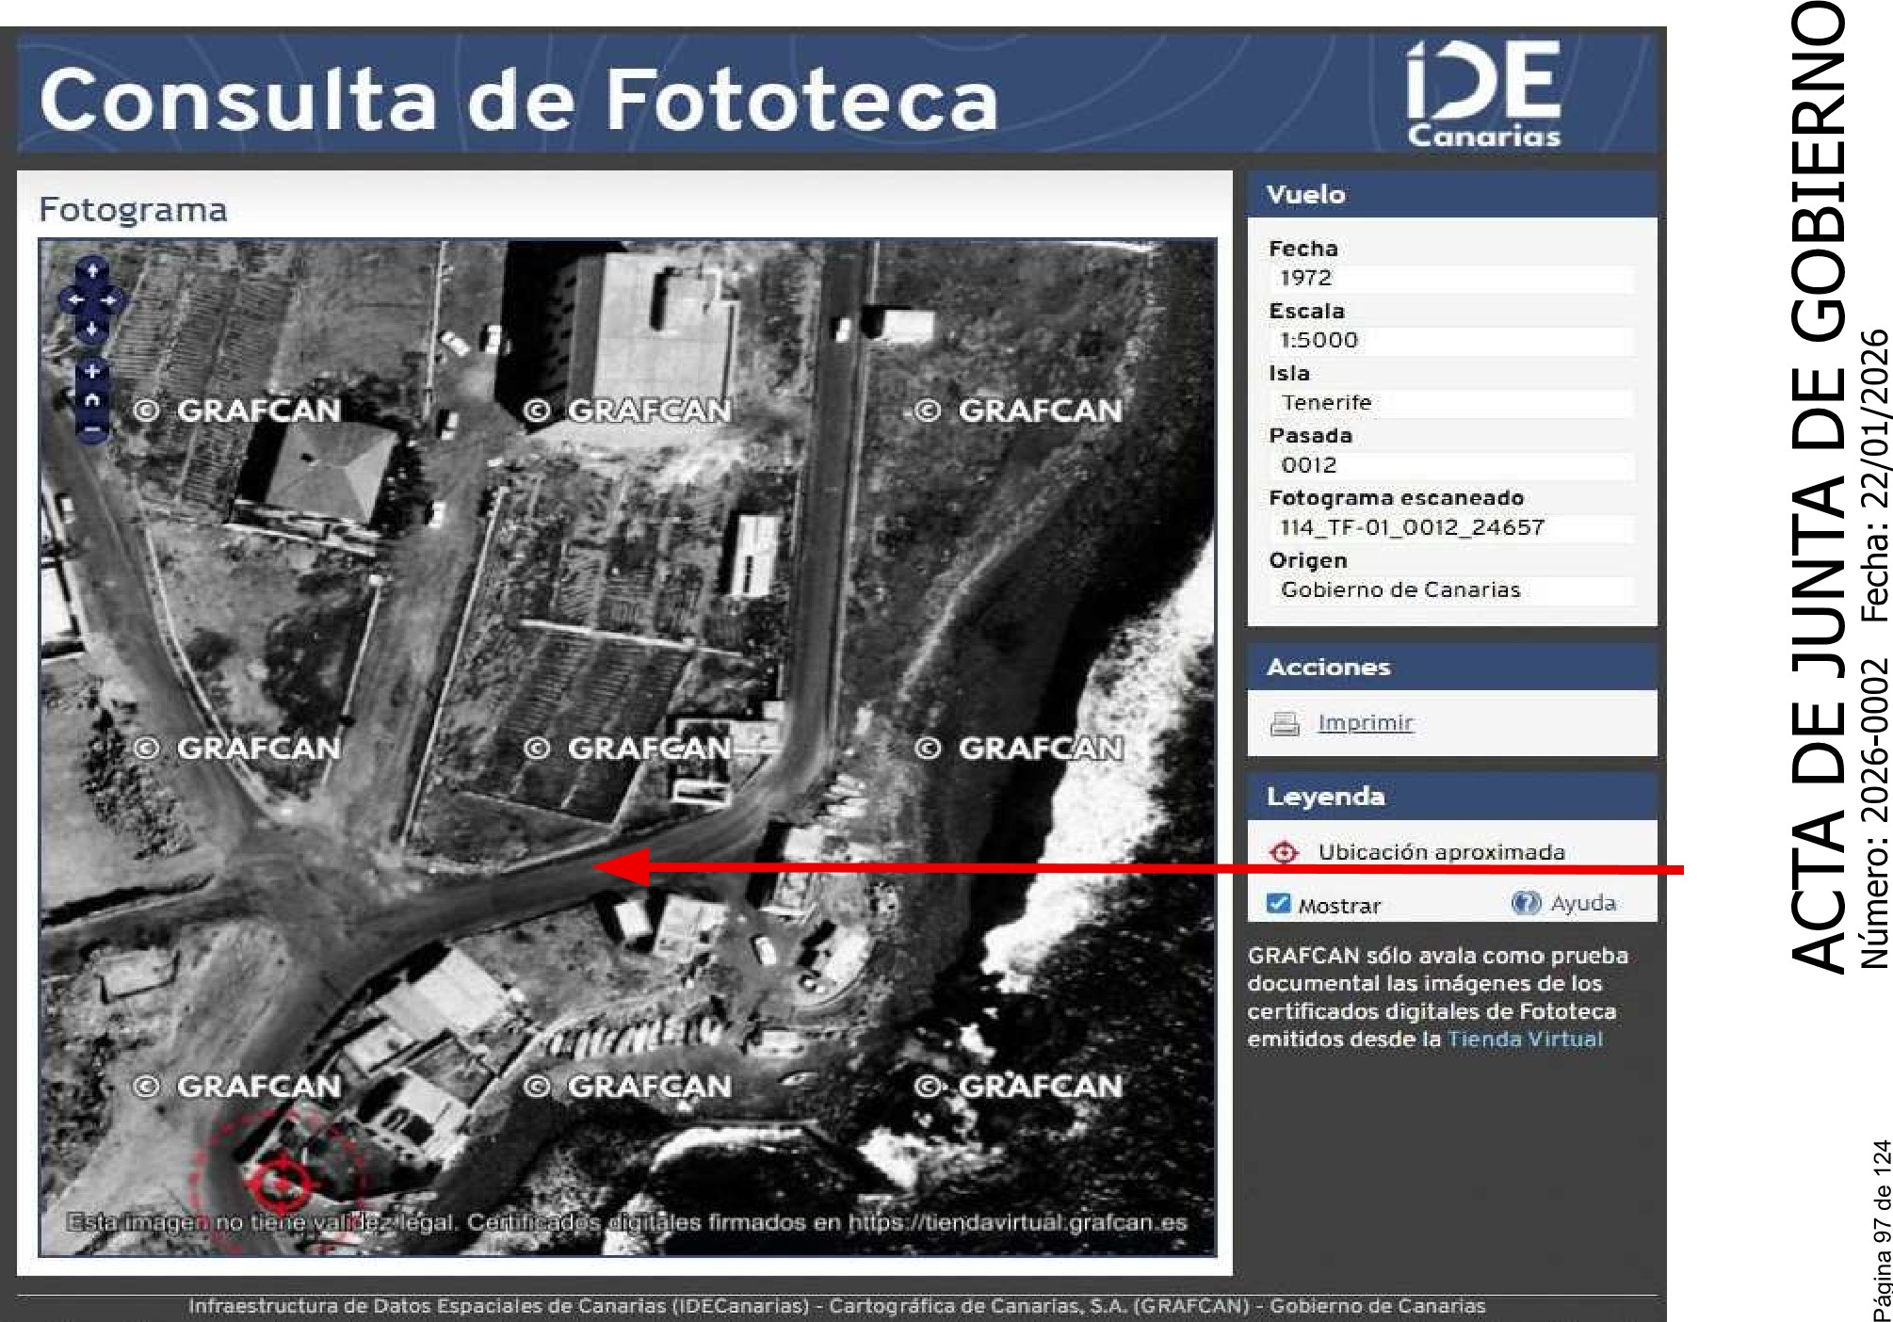
Ortofoto 1972. Fuente: GRAFCAN
Consulta de Fototeca DE
Canarias
Fotograma |  | Vuelo
 | 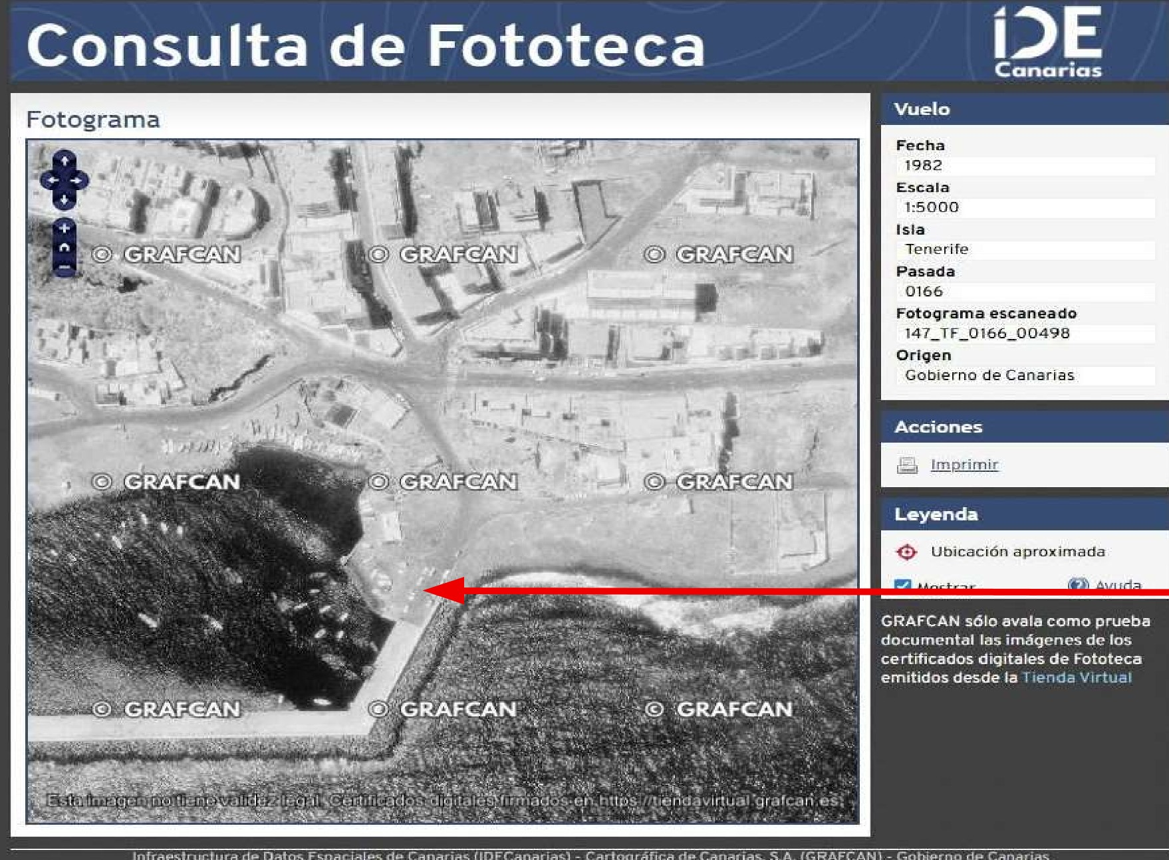 | 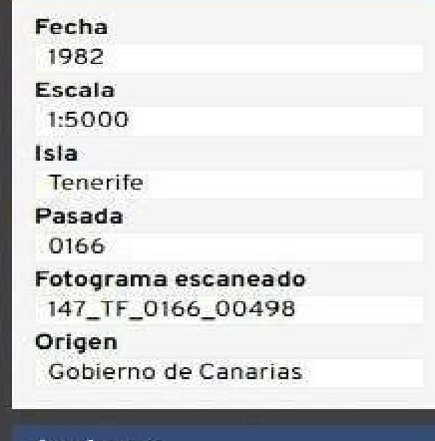
 |  | Acciones
 |  | 
 |  | Leyenda
 |  | 
 | *GRAFGAN  | GRAFCAN sólo avale como prueba documental las imágenes de los certificados digitales de Fototeca 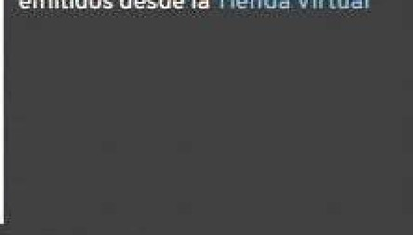emitidos desde la Tienda Virtual
Infraestructura de Datos Esvaciàles de Canõrias 'tDECanarias) - CdTiouråñca de Canarias. S.A. [GRAFCANI - Gabieïno de Canarias
Ortofoto 1982. Fuente: GRAFCAN
- DESTINO Y ACUERDO QUE LO HUBIERE DISPUESTO
CLASIFICACION DEL SUELO | Suelo Urbano
CATEGORIZACIÓN DEL SUELO | Suelo Urbano Consolidado
CALIFICACION DEL SUELO | Viario
Destino: viario local.
No existe documentación al respecto.
- RÉGIMEN URBANÍSTICO DE APLICACIÓN
INSTRUMENTO DE PLANEAMIENTO: El presente informe se emite respecto al documento de PLAN GENERAL DE ORDENACION DE CANDELARIA, planeamiento municipal en vigor, con publicaciones en B.O.C. de fecha 10 de mayo de 2007 y B.O.P. de fecha 17 de mayo de 2007 y Modificaciones Puntuales, aprobadas definitivamente por acuerdo del Ayuntamiento Pleno, en sesiones ordinarias de fecha 26 de marzo de 2009 y 29 de diciembre de 2011 y publicada en el BOP de Santa Cruz de Tenerife de fecha 17 de junio de 2009 y 3 de febrero de 2012, respectivamente.
- CLASIFICACIÓN, CATEGORIZACIÓN Y CALIFICACIÓN DEL SUELO
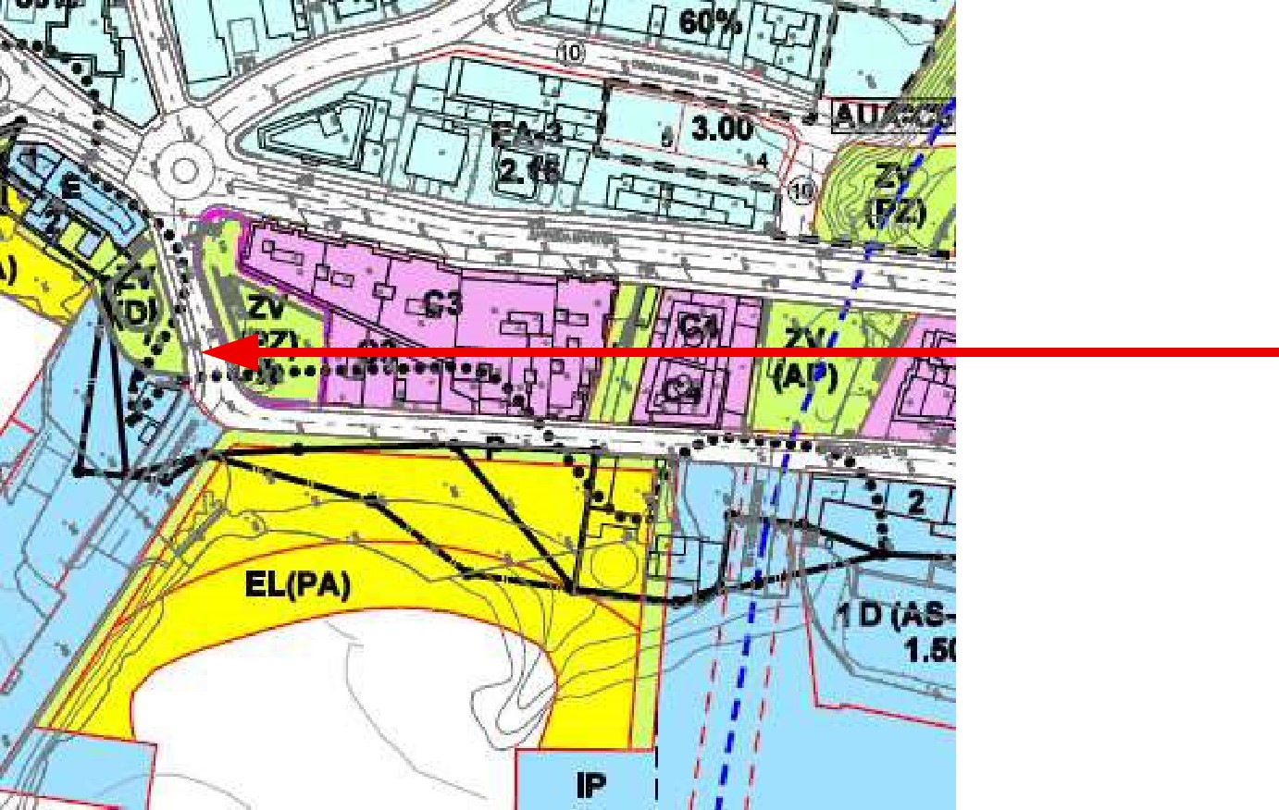
Plano de Ordenación Detallada Costa de Candelaria nº 16
- COORDENADAS UTM
Superficie C/ Travesía al Muelle
Punto | Coordenadas UTM
 | 365918.455 | 3137625.749
 | 365917.968 | 3137630.630
 | 365917.890 | 3137632.209
 | 365918.524 | 3137635.858
 | 365917.000 | 3137636.670
 | 365911.750 | 3137640.030
 | 365910.500 | 3137640.830
 | 365909.840 | 3137639.870
 | 365909.010 | 3137638.860
10 | 365908.080 | 3137637.870
11 | 365907.050 | 3137636.860
12 | 365906.490 | 3137636.410
13 | 365906.070 | 3137636.170
14 | 365904.650 | 3137635.580
15 | 365903.085 | 3137635.026

16 | 365902.940 | 3137634.710
17 | 365902.540 | 3137634.950
18 | 365902.080 | 3137634.800
19 | 365901.910 | 3137634.630
20 | 365901.700 | 3137634.740
21 | 365891.660 | 3137634.890
22 | 365872.970 | 3137635.110
23 | 365872.540 | 3137635.130
24 | 365871.640 | 3137635.180
25 | 365869.940 | 3137635.440
26 | 365867.510 | 3137636.550
27 | 365864.780 | 3137638.040
28 | 365861.600 | 3137640.470
29 | 365861.400 | 3137640.080
30 | 365857.690 | 3137627.010
31 | 365857.909 | 3137626.818
32 | 365861.170 | 3137626.600
33 | 365862.090 | 3137626.550
34 | 365867.330 | 3137626.160
35 | 365875.270 | 3137625.680
36 | 365890.520 | 3137624.700
37 | 365890.880 | 3137624.590
38 | 365892.980 | 3137624.160
39 | 365897.713 | 3137623.042
40 | 365899.044 | 3137621.933
41 | 365900.327 | 3137620.708
42 | 365901.127 | 3137619.818
43 | 365902.389 | 3137618.457
44 | 365903.765 | 3137616.856
45 | 365905.135 | 3137615.204
46 | 365907.213 | 3137612.556
47 | 365909.987 | 3137608.823
48 | 365917.995 | 3137598.052
49 | 365918.084 | 3137598.030
50 | 365919.934 | 3137619.050
51 | 365920.189 | 3137619.909
52 | 365919.021 | 3137624.014
1 | 365918.455 | 3137625.749

8. FOTOGRAFÍAS

- z

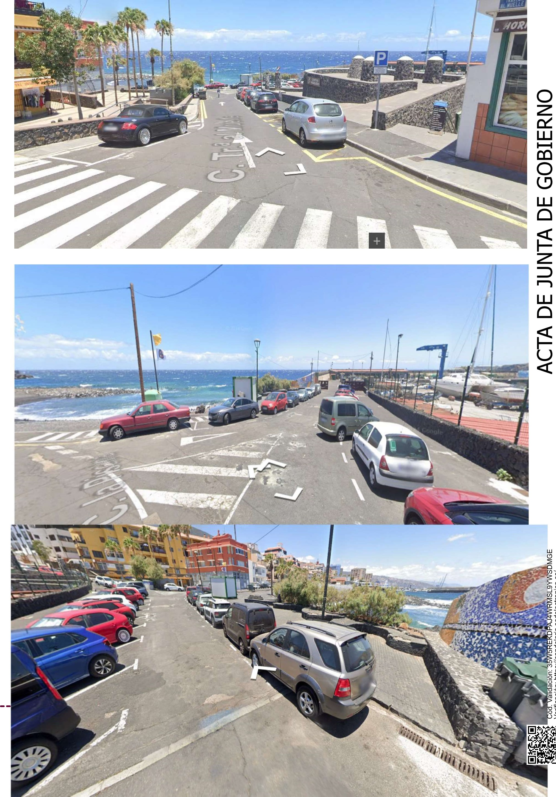

ZLep 0-eu!6?d一euo!lseo00!lqndSêel-UJOJeleldelepsap OPel-UJlJ011-191-unooa
山 0 IS M 「YdQ>l山89M9e… 9一oe℃一一e>•℃90
&lperficieCITravesíaalWielle 5 751一
Rinto Coo「 n U 1 5 7&J 0101000.1K) X Y 36 16C 3137N)470
Ill 1 918,48 3一37 57 14 3137NXm
    - 85917, 3一37 · 8 5768 3137 7010
    - 9 88 3一3782§ 31 36 57§ 31376 818 4 85918·524 3一37858N 5 1170 31376
丶
丶丶5 859萂§ 3一37 - 0 2 ) 31376 8
- 482 6 … 9 78 3一37 0d8 5 738 31376 ,18
7 910,§ 3一37 0 36 7527C 3137 5 ) 8 5§8 3一37N9870 一.520 3137 478 9 0♂ 3一37 37 5 一 3137 458 10 5§.-080 3一3787.870 5 2 3137 418 11 5878) 3一37N6 365 7713 31376 -042 12 … 5§,48 3一37 410 4 3137 L98
4一 13 … 5§,070 3一37a 170 41 365§ 7 31376878
14 … 5 3一37 5§ g58:27 3137619虫8
8一19 15 583 5 3一37 5.026 凸 g582- 313 18-4
1111111111111 484“
    - …$582,90 3一37 4710 5837N 31376168N
    - 582,540 3一37 4 135 3137615-204
    - 582」 一 3一376348 587.213 31376125N 19 581,9♂ 3一37a 68 5)9 7 31376882
4 20 858t78 3一37M7♂ 5917 31375882
21 1,$) 3一37 一 5918.一384 313758 8 8N72,970 3137 5三0 199N 3137619, 一 3 23 8N72, ) 3137N5130 51 598.189 3137619
24 …N71W) 3一37N5180 819 1 3137 4014
1 25 36586990 3一37N5 〕 1 59184N 3137 57
一L62
3
9
4
1乛11
ESCALA• NORTE
INVENTARIOMUNICIPALDE BIENES INMUEBLES 一W300 CALLETRAVESiAALMUELLE
FECHA; PARCELAMUNICIPAL
—SUPERFICIE…954一4一(e) —CALZADA一722一一7(2) 一 ACERA一232一一3(l) —DESLINDEDPMT DICIEMBRE2025 (USO•SUPERFICIES)

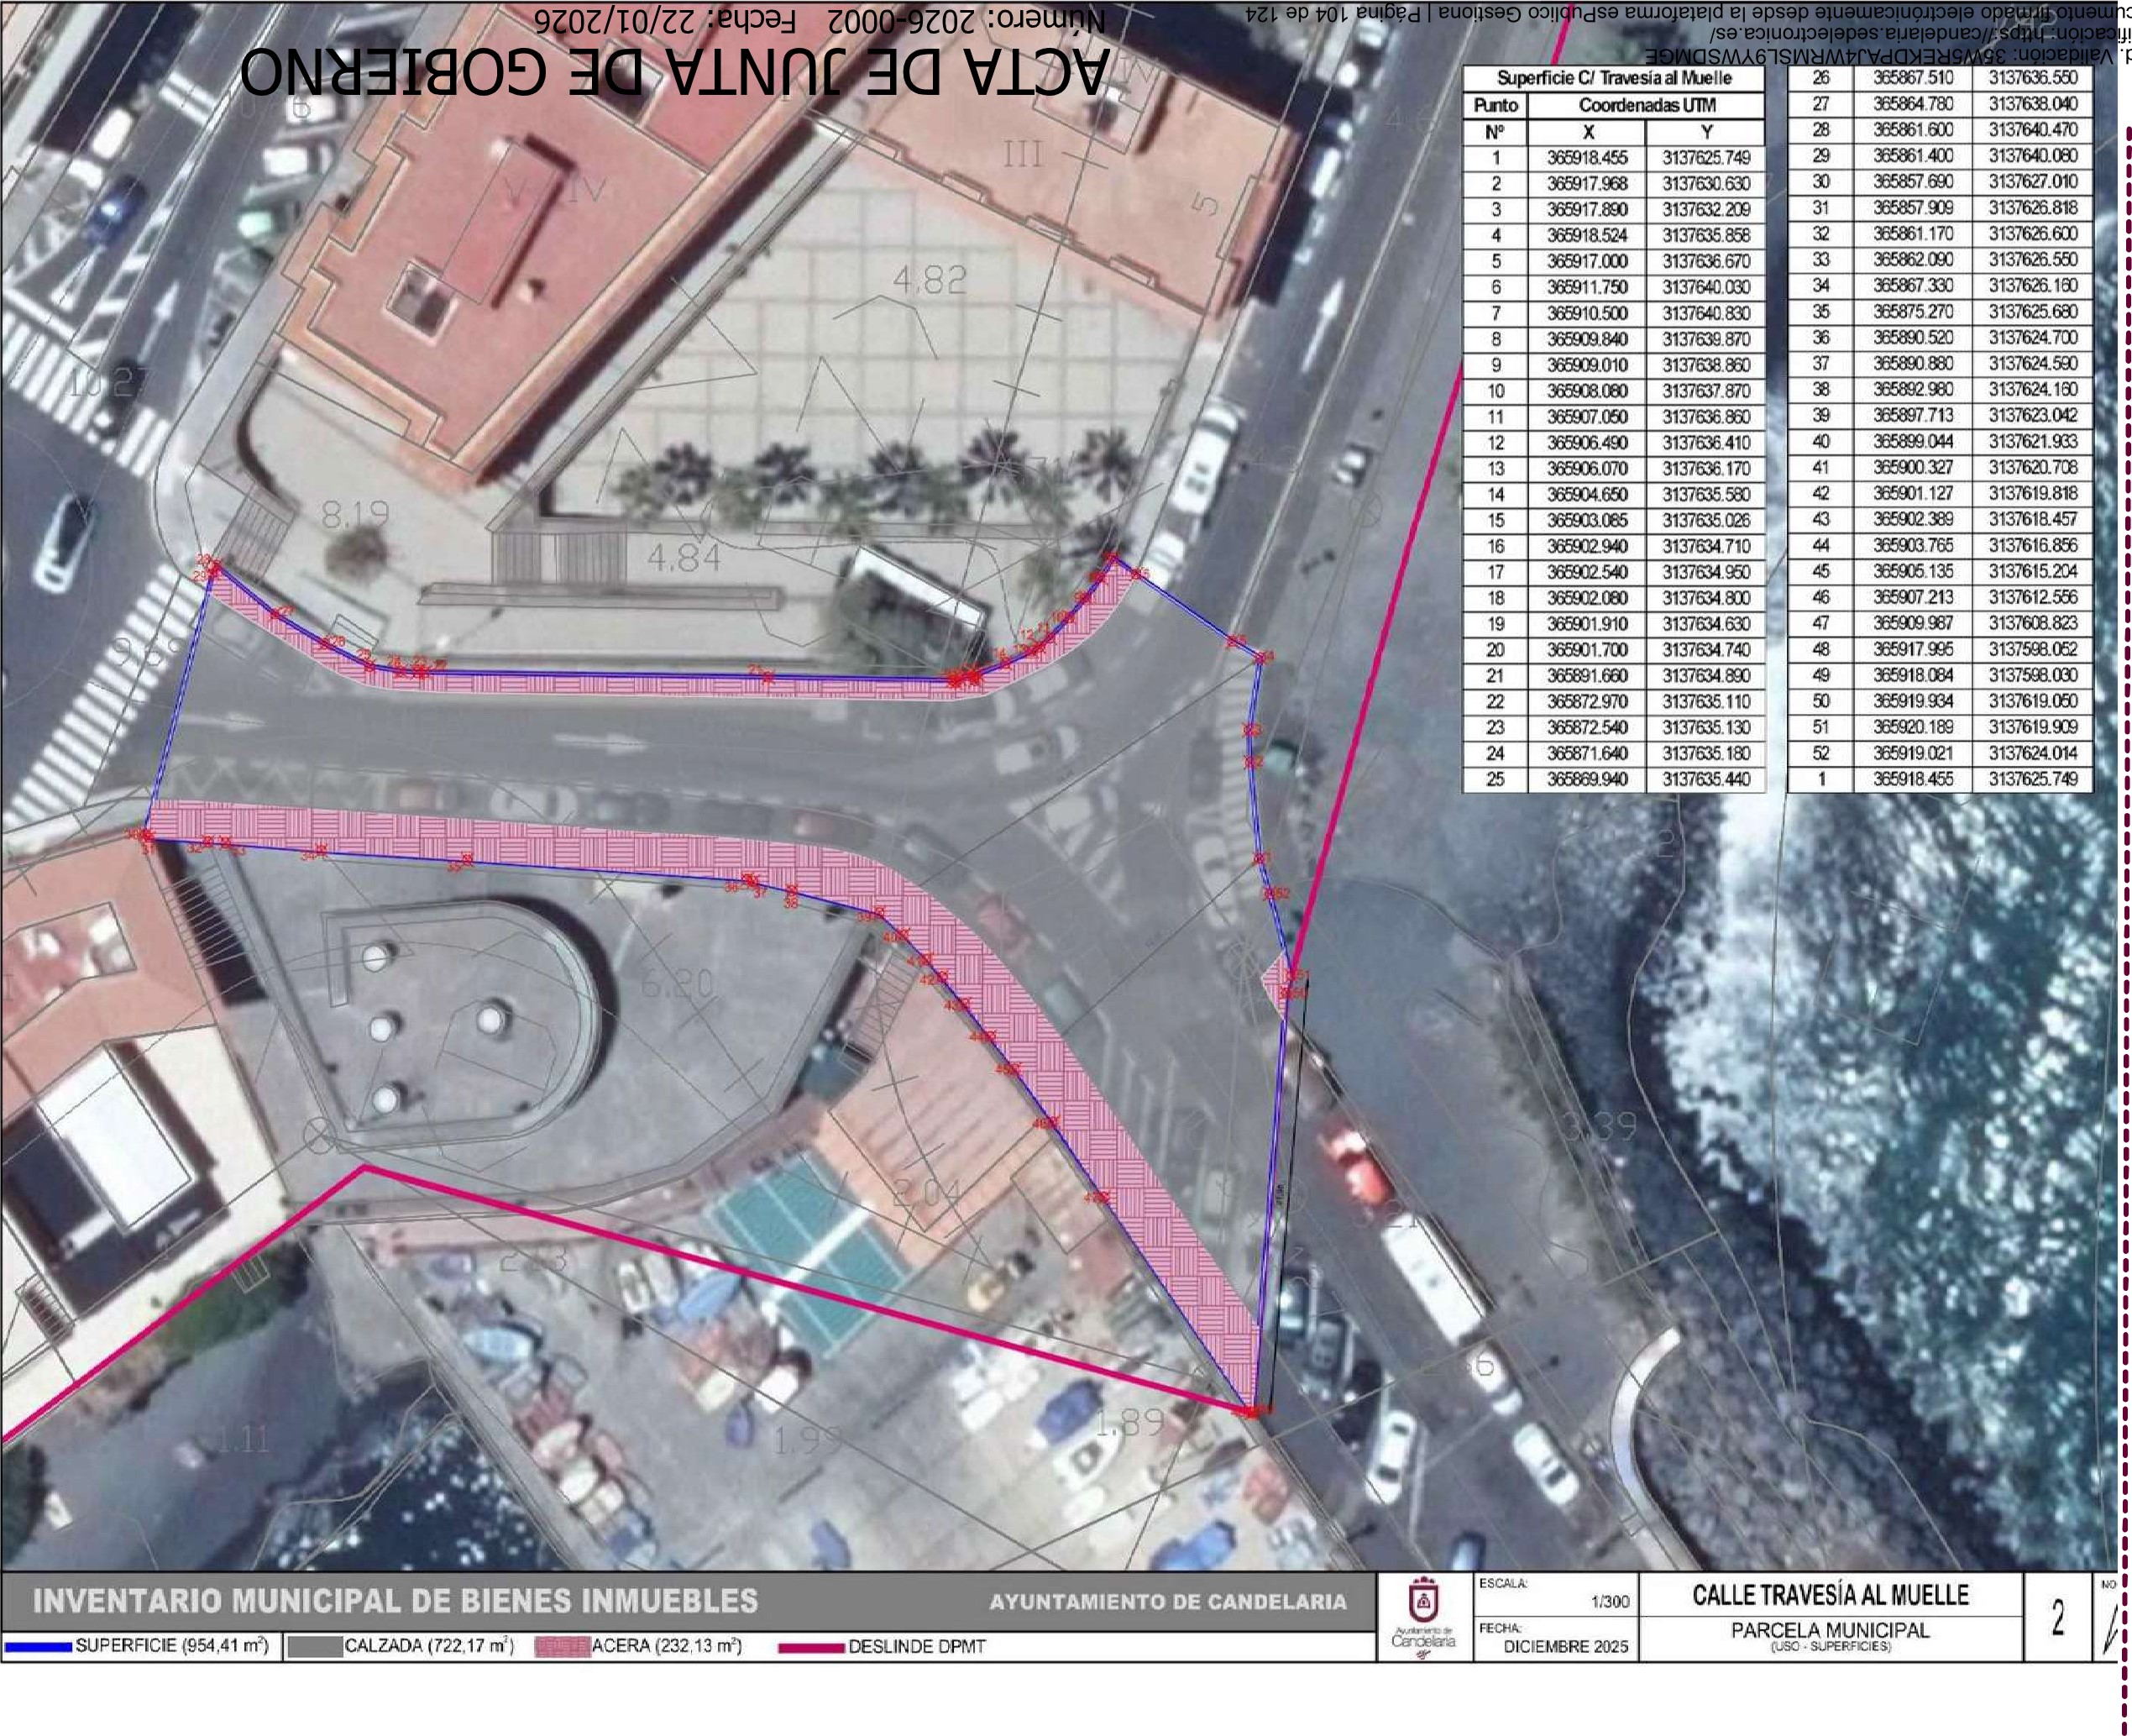
NO
,
922
500.800
WWW
000
」
①
>
℃
90

Y para que conste a los efectos oportunos, salvo error u omisión, se firma el presente informe....".
FUNDAMENTOS JURIDICOS
La Legislación aplicable viene determinada por:
— Los artículos 17 a 36 del Reglamento de Bienes de las Entidades O Locales aprobado por Real Decreto 1372/1986, de 13 de junio.
— El artículo 86 del Texto Refundido de las Disposiciones Legales Vigentes en Materia de Régimen Local aprobado por Real Decreto Legislativo 781/1986, de 18 de abril y la disposición transitoria del Reglamento de Bienes de las Entidades Locales (RB), aprobado por Real Decreto 1372/1986, de 13 de junio (BOE de 7 de julio), que establece la obligación de inventariar todos los bienes, cualquiera que sea su naturaleza, y, entre ellos, todos los de dominio público, incluidas las vías públicas.
El Pleno de la corporación Local será el órgano competente para acordar la aprobación del inventario ya formado, su rectificación y comprobación. En este supuesto, se encuentran delegadas las competencias para aprobación, modificación y rectificación del Inventario de Bienes y Derechos de la Corporación en la Junta de Gobierno Local, por acuerdo del pleno celebrado el día 27 de junio de 2023.
Visto cuanto antecede, la que suscribe eleva la siguiente propuesta de resolución:
PROPUESTA DE RESOLUCIÓN
PRIMERO: Actualizar el Inventario de bienes de la Corporación, incorporando las actualizaciones oportunas según la ficha que se adjunta correspondiente a la calle Travesía al Muelle, siendo la descripción de la misma la siguiente:
La calle Travesía al Muelle es una vía de tránsito peatonal y vial, con trazado irregular ubicada en el núcleo poblacional de Candelaria. Conecta la Avenida La Constitución, a la altura de la rotonda del Neptuno con la calle La Piscina y el muelle pesquero de Candelaria.
SEGUNDO: Aprobar la ficha de inventario viales 14/55, perteneciente al inmueble 1/107, que se transcribe.
5/12/2025
Ayuntamiento de Candelaria Detalle del elemento
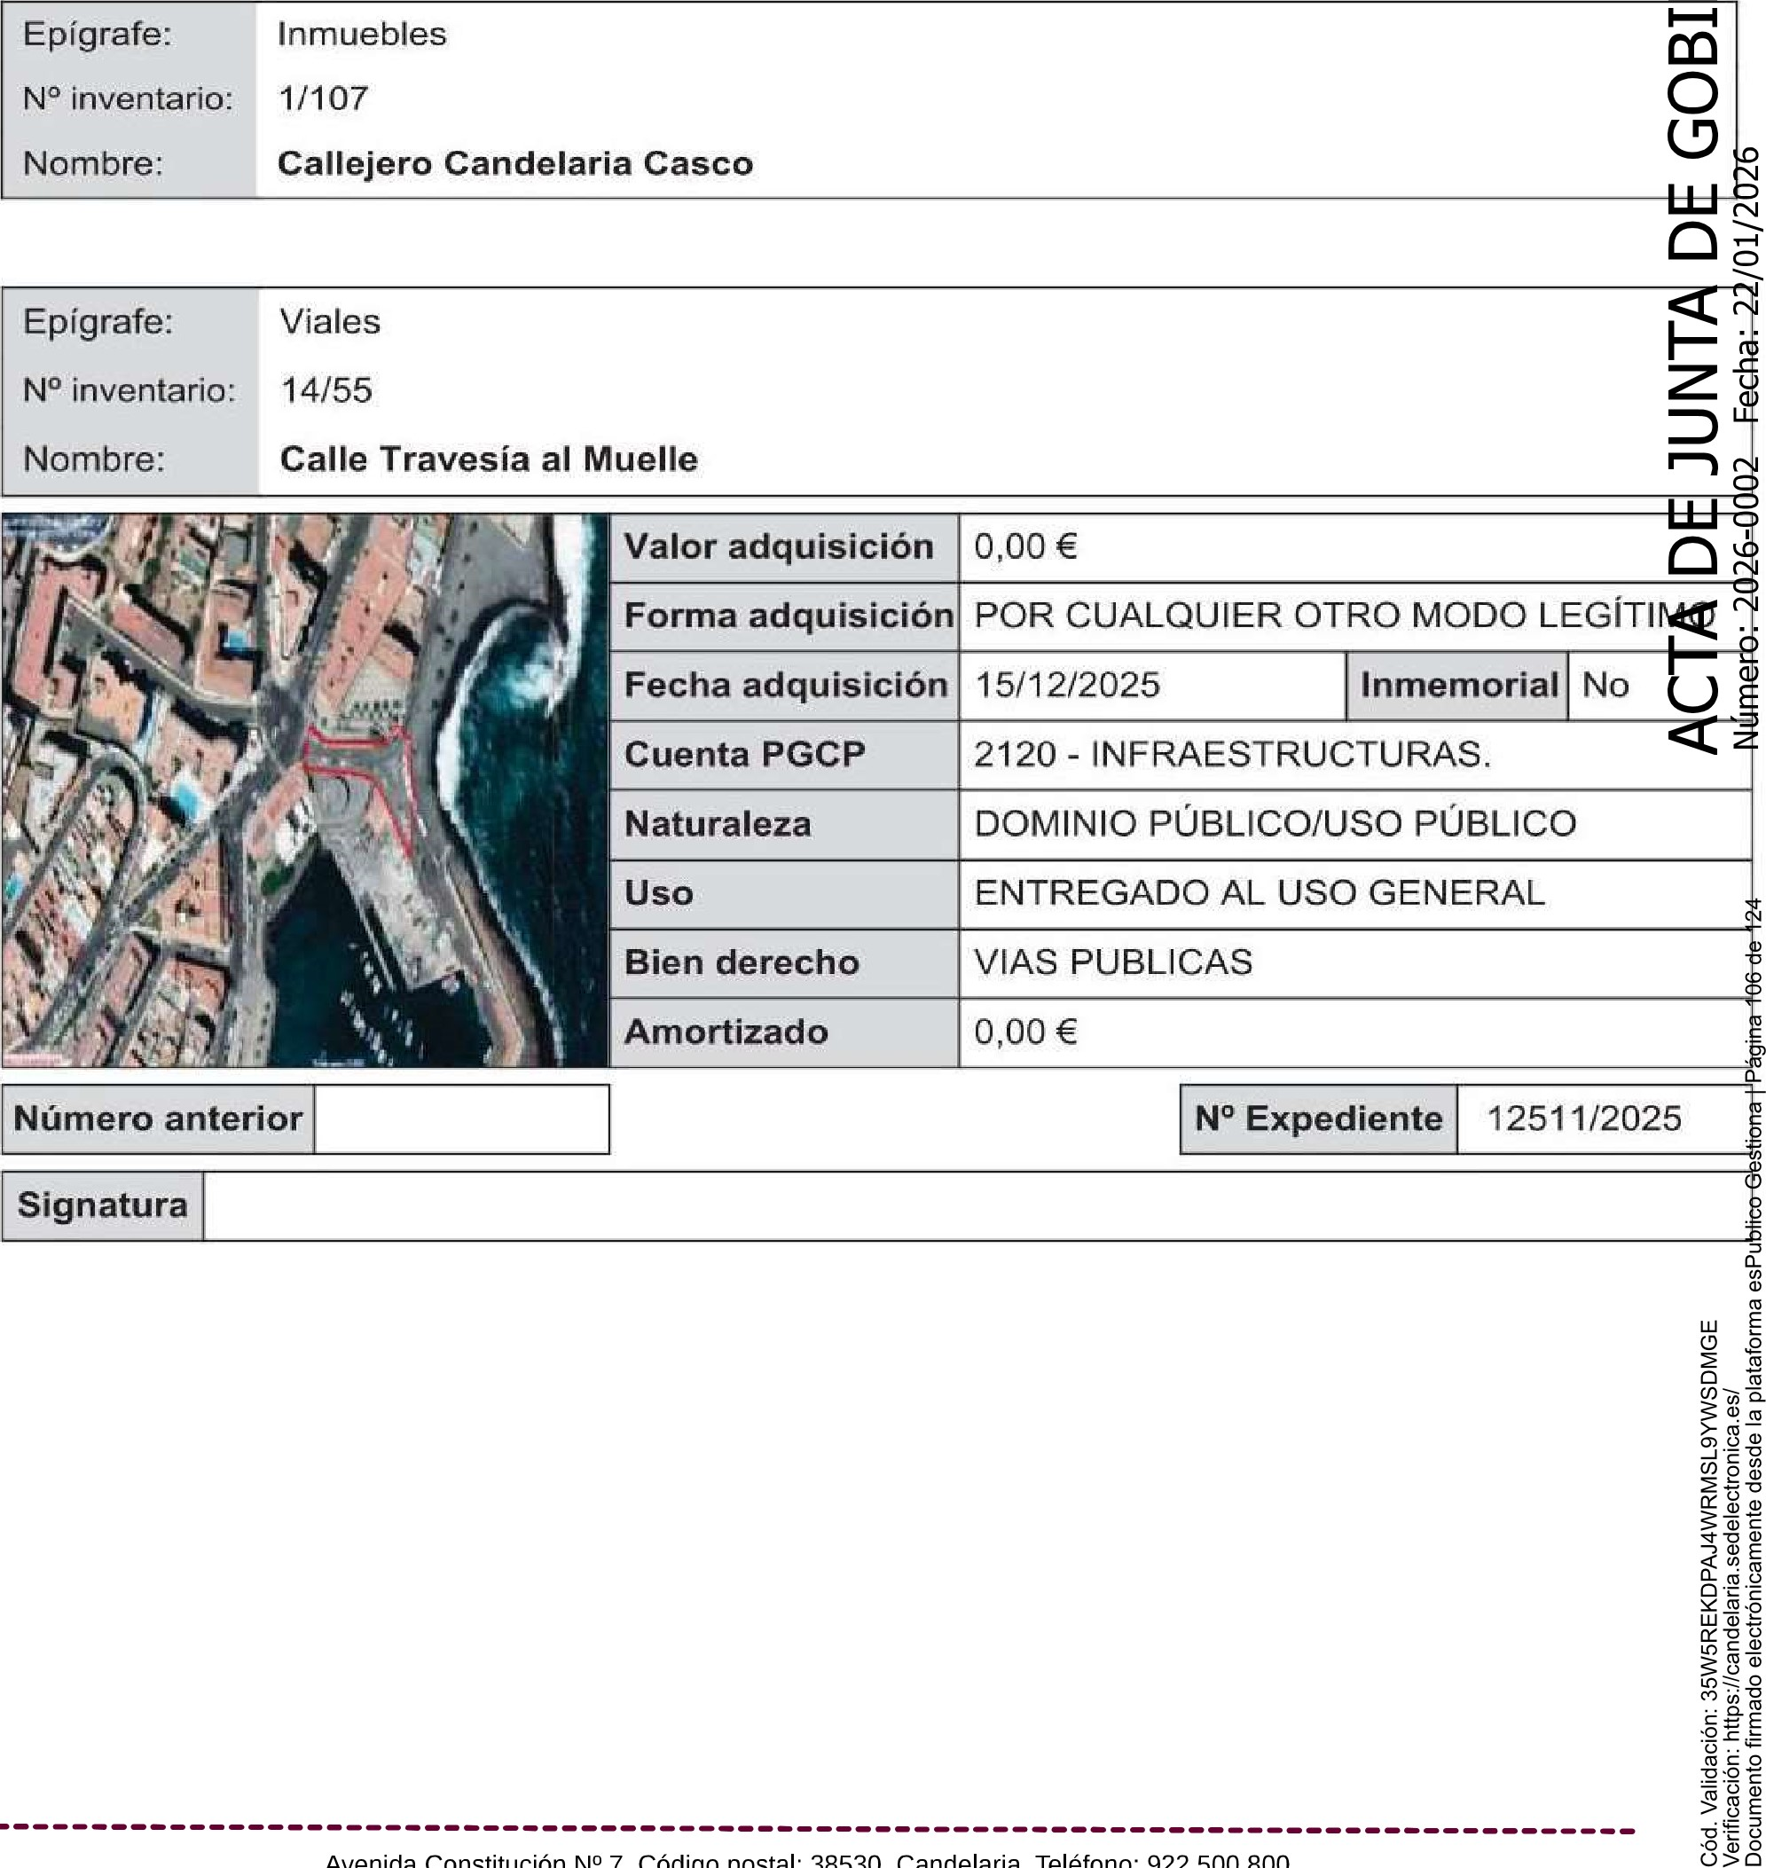
Ubicación
Unidad administrativa |  |  |  | SERVICIOS GENERALES
Dirección | Calle Travesía al Muelle
Código postal |  |  | 38530
Municipio/provincia |  |  |  | CANDELARIA
Padre activo
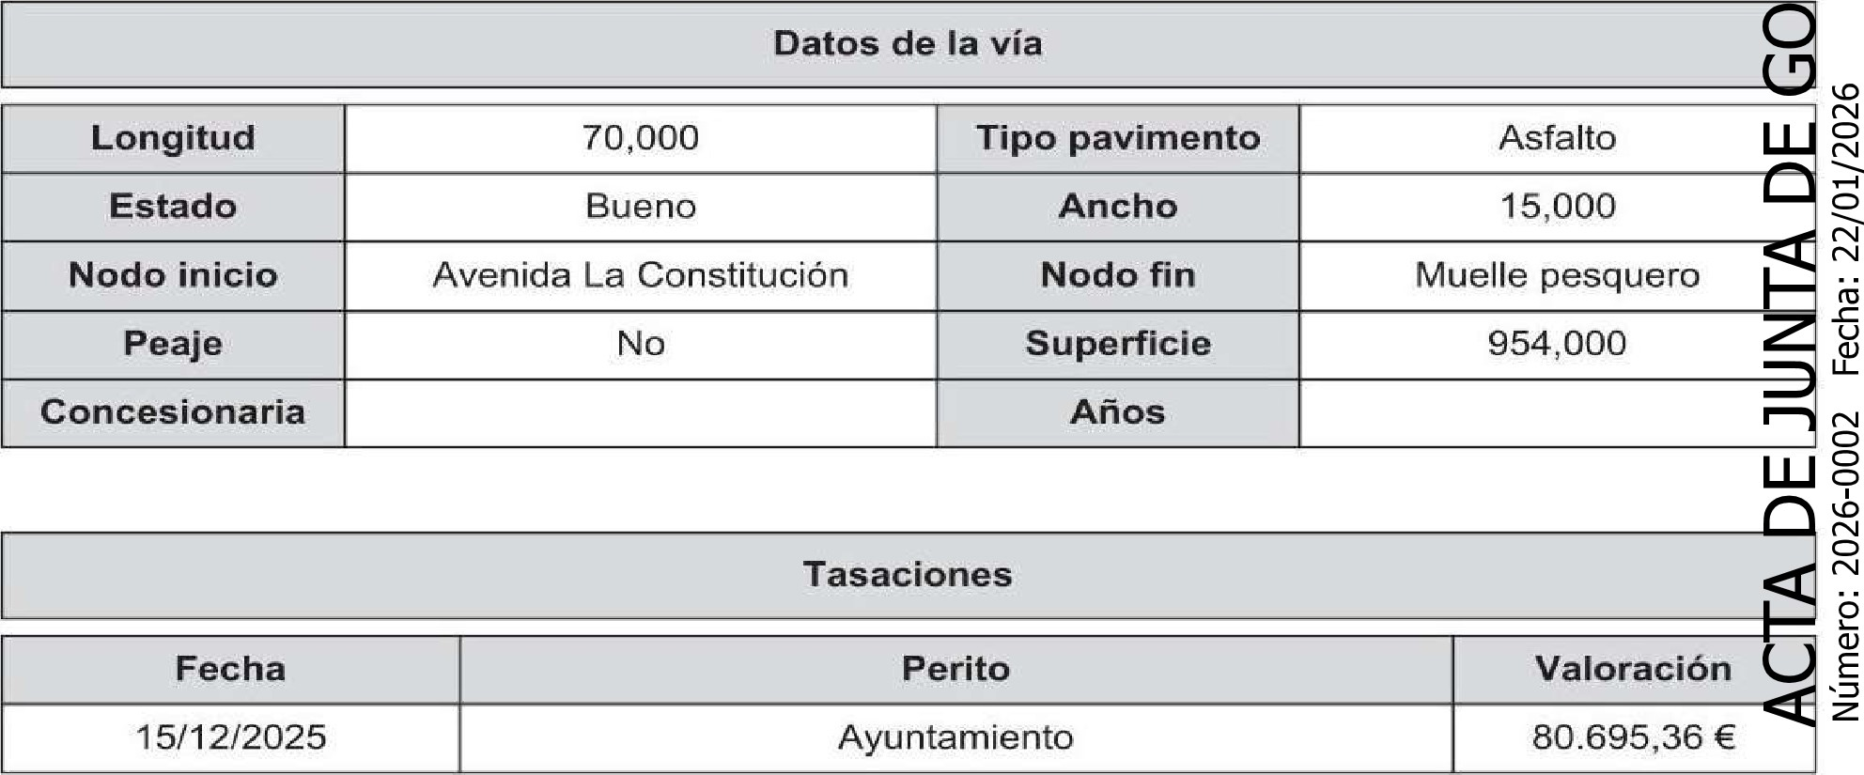
TERCERO: Tramitar la inscripción en el Registro de la propiedad de acuerdo con el Art. 206 de la Ley Hipotecaria.
CUARTO: Facultar a la Alcaldesa- Presidenta para que realice cuantas actuaciones considere precisas en aplicación del presente acuerdo....
En virtud de lo expuesto, se somete a la Junta de Gobierno Local la siguiente propuesta de Acuerdo:

PROPUESTA DE ACUERDO
PRIMERO: Actualizar el Inventario de bienes de la Corporación, incorporando las actualizaciones oportunas según la ficha que se adjunta correspondiente a la calle Travesía al Muelle, siendo la descripción de la misma la siguiente:
La calle Travesía al Muelle es una vía de tránsito peatonal y vial, con trazado irregular ubicada en el núcleo poblacional de Candelaria. Conecta la Avenida La Constitución, a la altura de la rotonda del Neptuno con la calle La Piscina y el muelle pesquero de Candelaria.
SEGUNDO: Aprobar la ficha de inventario viales 14/55, perteneciente al inmueble 1/107, que se transcribe.

Epígrafe:  N ^{O} inventario:  Nombre: | Viales  14/55  Calle Travesía al Muelle

 |  |  |  |  |  |  | Valor adquisición | 0,00 €
 |  |  |  |  |  |  | Forma adquisición | POR CUALQUIER OTRO MODO LEGíTlMO
 |  |  |  | 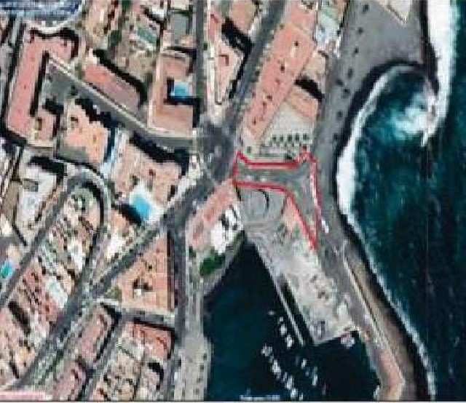 |  |  | Fecha adquisición | 1 5/12/2025 | Inmemorial | No
 |  |  |  |  |  |  | Cuenta PGCP | 2120 - INFRAESTRUCTURAS.
 |  |  |  |  |  |  | Naturaleza | DOMINIO PÚBLICO/USO PÚBLICO
 |  |  |  |  |  |  |  | ENTREGADO AL USO GENERAL
 |  |  |  |  |  |  | Bien derecho | VIAS PUBLICAS
 |  |  |  |  |  |  | Amortizado | 0,00 €

Número anterior |  |  | N^{O} Expediente | 12511/2025

Signatura

Ubicación
Unidad administrativa |  |  |  | SERVICIOS GENERALES
Dirección | Calle Travesía al Muelle
Código postal |  |  | 38530
Municipio/provincia |  |  |  | CANDELARIA
Padre activo
Datos de la vía
Longitud | 70,000 |  | Tipo pavimento | Asfalto
Estado | Bueno |  | Ancho | 15,000
Nodo inicio | Avenida La Constitución |  | Nodo fin | Muelle pesquero
Peaje | No |  | Superficie | 954,000
Concesionaria |  |  | Años
 |  | Tasaciones
Fecha |  | Perito |  |  | Valorac+
1 5/12/2025 |  | Ayuntamiento |  |  | 80.695,3
TERCERO: Tramitar la inscripción en el Registro de la propiedad de acuerdo con el Art. 206 de la Ley Hipotecaria.
CUARTO: Facultar a la Alcaldesa- Presidenta para que realice cuantas actuaciones considere precisas en aplicación del presente acuerdo.
Por lo que se eleva esta propuesta a la Junta de Gobierno Local de esta Corporación, que resolverá como mejor proceda.
Consta en el expediente Informe jurídico con propuesta de resolución emitido por Dña. María del Pilar Chico Delgado, Técnico de la Administración General, con la conformidad del Secretario General, de fecha 16 de diciembre de 2025, del siguiente tenor literal:
"INFORME JURIDICO
La Técnico de Administración General, Mª del Pilar Chico Delgado, en relación con el expediente arriba indicado, emite el siguiente informe con la conformidad del Secretario General, Octavio Manuel Fernández Hernández.

O z
ANTECEDENTES
Visto el expediente iniciado para llevar a cabo la actualización del Inventario de bienes del Ayuntamiento de Candelaria y a la incorporación en el mismo de la calle Travesía al Muelle.
Visto que las entidades locales están obligadas a formar inventario valorado de todos los bienes y derechos que les pertenecen y que será objeto de actualización continua de conformidad con lo dispuesto en los artículos 32 y ss. del Real Decreto 1372/1986, de 13 de junio, por el que se aprueba el Reglamento de Bienes de las Entidades Locales y el artículo 86 del Texto Refundido de las Disposiciones Legales Vigentes en Materia de Régimen Local aprobado por Real Decreto Legislativo 781/1986, de 18 de abril.
Se han realizado los trabajos y trámites necesarios para aprobar la ficha de la calle Travesía al Muelle e incluirla en el Inventario de Bienes del Ayuntamiento de Candelaria.
Consta en el expediente el informe emitido por la Oficina técnica de fecha 15/12/2025, cuyo tenor literal es el siguiente:
"...Visto el expediente antedicho, en relación con la inscripción registral de la calle Travesía al Muelle en el Inventario Municipal de Bienes y Derechos, en cumplimiento con el artículo 20 del RD 1372/1986, de 13 de junio, Alicia Torres Díaz, Técnica de Bienes Municipales, emite el siguiente informe:
- DENOMINACIÓN
Calle Travesía al Muelle
- NATURALEZA DEL BIEN
Localización: la calle Travesía al Muelle está ubicada en el núcleo poblacional de

Candelaria, vía que es transversal a la Avenida La Constitución, a la altura de la rotonda del Neptuno, siendo ese su nodo de inicio hasta la entrada al muelle pesquero, punto donde se encuentra su nodo final.
Referencia catastral: No tiene
O
- LINDEROS z
Norte | - Parcela catastral 5977113CS6357N0001MW. Plaza del Pozo Virgen.  - Parcela catastral 5977112CS6357N0001 FW. Pozo de la Virgen. - Calle La Piscina. | de
Sur | - Parcela catastral 6075002CS6367N0001XY. Centro Pesquero. - Muelle Pesquero de Candelaria.
Este | - Playa Olegario.  - Muelle Pesquero de Candelaria.
Oeste | - Avenida La Constitución.

Superficie total | 954,41 m2
Superficie de calzada | 722,17m2
Longitud de la calzada | 69,94m.
Ancho de la calzada | Variable: entre 6,39m y 21 m.
Superficie de acera | 232,
- SUPERFICIE
Longitud de acera | Variable: 71 ,55m, 53,49m, 1,60m.
Ancho de acera | Variable: entre lm y 2,7 lm.

O z
- DESCRIPCIÓN GENERAL
La calle Travesía al Muelle es una vía de tránsito peatonal y vial, con trazado irregular ubicada en el núcleo poblacional de Candelaria. Conecta la Avenida La Constitución, a la altura de la rotonda del Neptuno con la calle La Piscina y el muelle pesquero de Candelaria.
- NATURALEZA DEL DERECHO
Bien inmueble de dominio público y de uso público.
- TÍTULO
No se dispone de título que acredite expresamente la titularidad municipal de la calle. No obstante, consultando la base de datos documental de la página web IDECanarias, existe una ortofoto de 1972 donde se constata que el primer tramo de la calle en ese momento ya existía, siendo en la ortofoto de 1982 donde se observa que el tramo que da acceso al muelle pesquero ya está abierto al uso público.
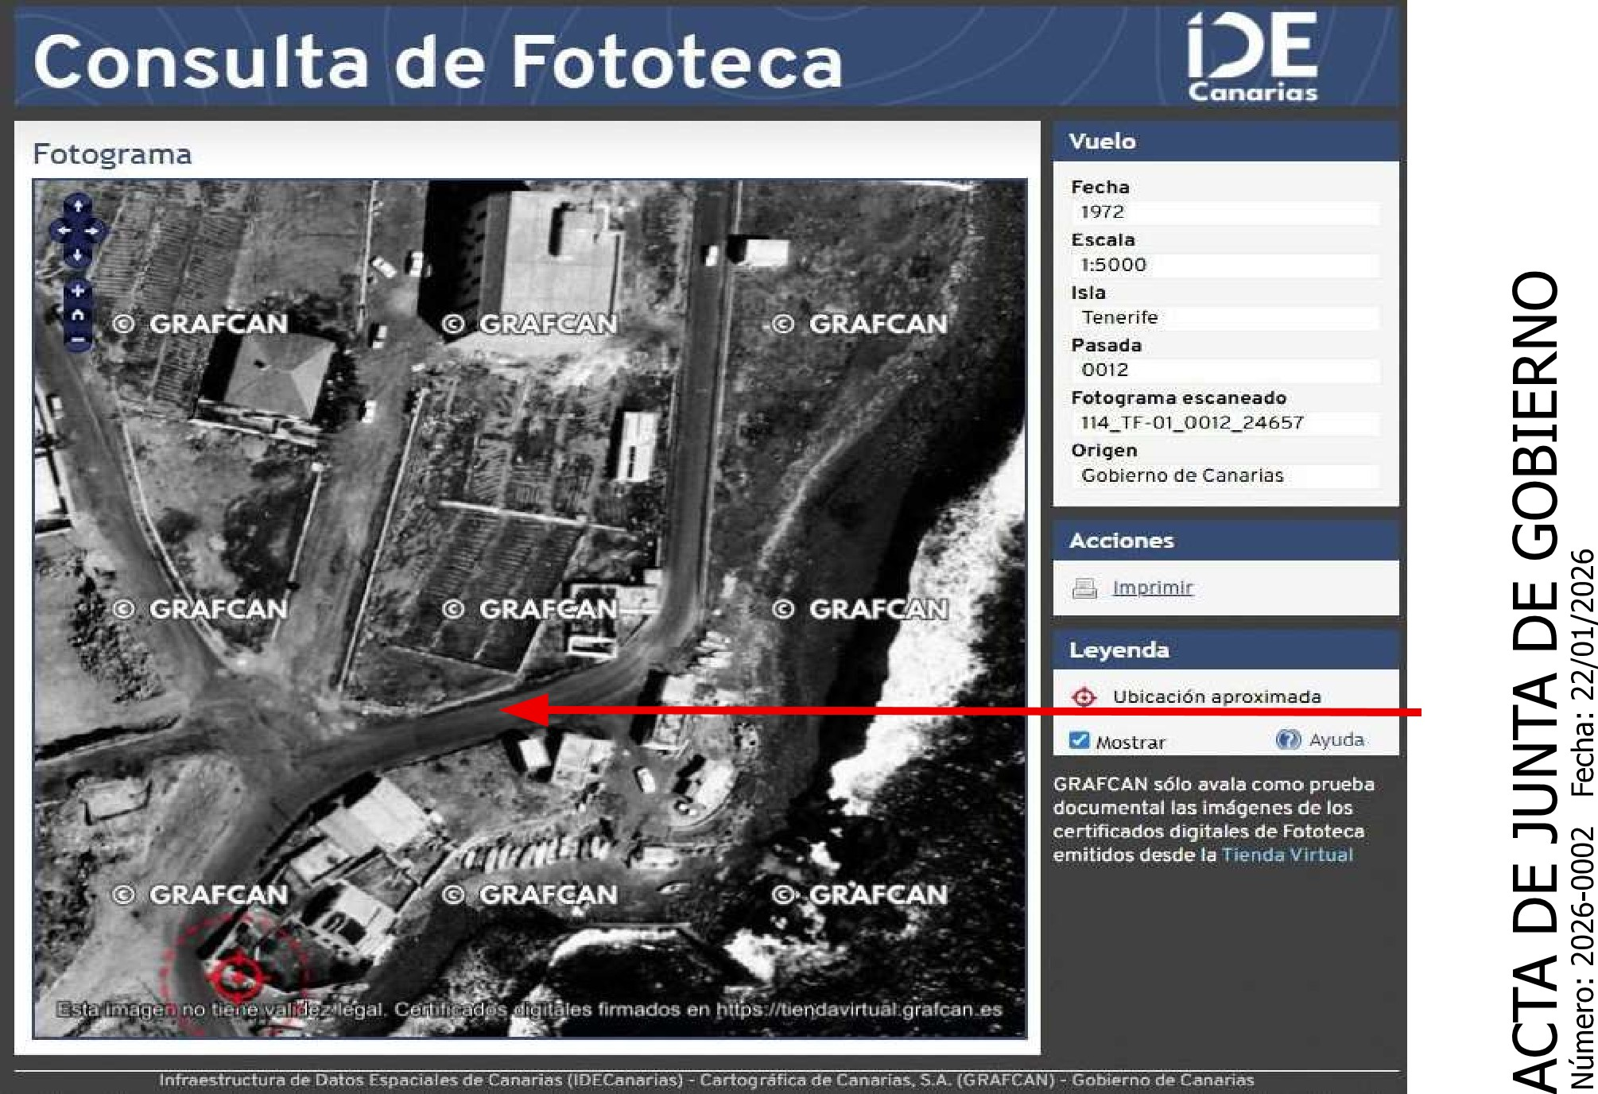
Ortofoto 1972. Fuente: GRAFCAN
Consulta de Fototeca DE
Canarias
Vuelo
Fotograma |  | 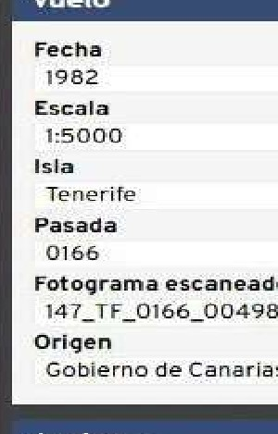  escaneado  Canarias
 | 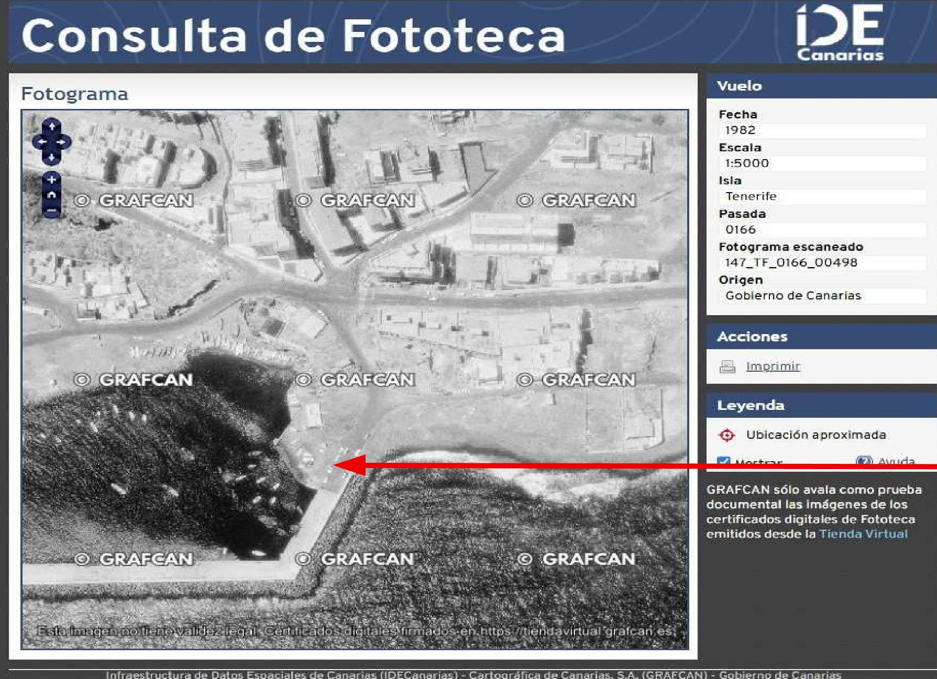
 |  | Acciones
 |  | 
 |  | Leyenda
 |  | Ubicación aproximada
 | Õ&GRAFGAN  | GRAFCAN sólo avala como prueba documental las imágenes de los certificados digitales de Fototeca emitidos desde la Tienda Virtual
 | 
nfraestructura de Datos Esoaciáles de Canarias • Cartoaråñca de Canarias. S..^{å}„ (GRAFCANÌ |  | - Gobierno dé
Ortofoto 1982. Fuente: GRAFCAN
- DESTINO Y ACUERDO QUE LO HUBIERE DISPUESTO
Destino: viario local.
No existe documentación al respecto.
- RÉGIMEN URBANÍSTICO DE APLICACIÓN
INSTRUMENTO DE PLANEAMIENTO: El presente informe se emite respecto al documento de PLAN GENERAL DE ORDENACION DE CANDELARIA, planeamiento municipal en vigor, con publicaciones en B.O.C. de fecha 10 de mayo de 2007 y B.O.P. de fecha 17 de mayo de 2007 y Modificaciones Puntuales, aprobadas definitivamente por acuerdo del Ayuntamiento Pleno, en sesiones ordinarias de fecha 26 de marzo de 2009 y 29 de diciembre de 2011 y publicada en el BOP de Santa Cruz de Tenerife de fecha 17 de junio de 2009 y 3 de febrero de 2012, respectivamente.

10. CLASIFICACIÓN, CATEGORIZACIÓN Y CALIFICACIÓN DEL SUELO
CLASIFICACION DEL SUELO | Suelo Urbano
CATEGORIZACIÓN DEL SUELO | Suelo Urbano Consolidado
CALIFICACION DEL SUELO | Viario
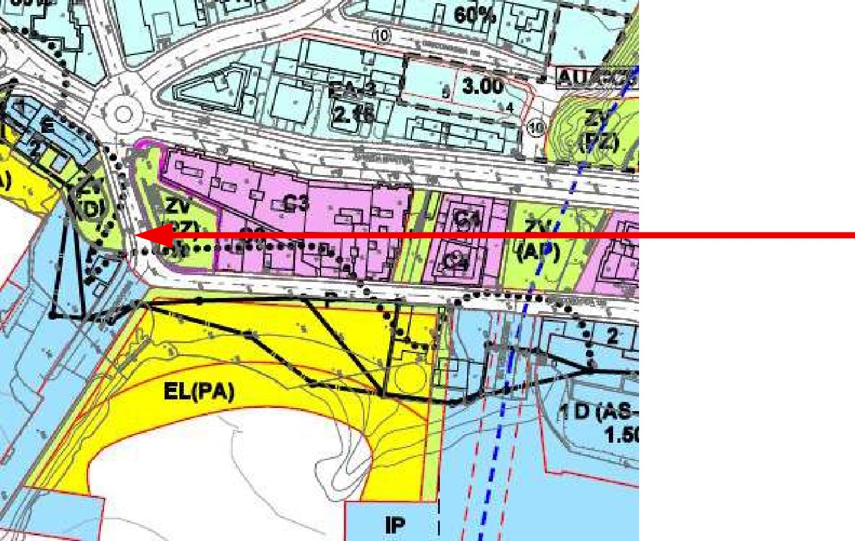
Plano de Ordenación Detallada Costa de Candelaria nº 16

11 . COORDENADAS UTM
Su erficie C/ Travesía al Muelle
Punto | Coordenadas UTM
 | 365918.455 | 3137625.749
 | 365917.968 | 3137630.630
 | 365917.890 | 3137632.209
 | 365918.524 | 3137635.858
 | 365917.000 | 3137636.670
 | 365911.750 | 3137640.030
 | 365910.500 | 3137640.830
 | 365909.840 | 3137639.870
 | 365909.010 | 3137638.860
10 | 365908.080 | 3137637.870
11 | 365907.050 | 3137636.860
12 | 365906.490 | 3137636.410
13 | 365906.070 | 3137636.170

Teléfono:
14 | 365904.650 | 3137635.580
15 | 365903.085 | 3137635.026
16 | 365902.940 | 3137634.710
17 | 365902.540 | 3137634.950
18 | 365902.080 | 3137634.800
19 | 365901.910 | 3137634.630
20 | 365901.700 | 3137634.740
21 | 365891.660 | 3137634.890
22 | 365872.970 | 3137635.110
23 | 365872.540 | 3137635.130
24 | 365871.640 | 3137635.180
25 | 365869.940 | 3137635.440
26 | 365867.510 | 3137636.550
27 | 365864.780 | 3137638.040
28 | 365861.600 | 3137640.470
29 | 365861.400 | 3137640.080
30 | 365857.690 | 3137627.010
31 | 365857.909 | 3137626.818
32 | 365861.170 | 3137626.600
33 | 365862.090 | 3137626.550
34 | 365867.330 | 3137626.160
35 | 365875.270 | 3137625.680
36 | 365890.520 | 3137624.700
37 | 365890.880 | 3137624.590
38 | 365892.980 | 3137624.160
39 | 365897.713 | 3137623.042
40 | 365899.044 | 3137621.933
41 | 365900.327 | 3137620.708
42 | 365901.127 | 3137619.818
43 | 365902.389 | 3137618.457
44 | 365903.765 | 3137616.856
45 | 365905.135 | 3137615.204
46 | 365907.213 | 3137612.556
47 | 365909.987 | 3137608.823
48 | 365917.995 | 3137598.052
49 | 365918.084 | 3137598.030
50 | 365919.934 | 3137619.050
51 | 365920.189 | 3137619.909
52 | 365919.021 | 3137624.014
1 | 365918.455 | 3137625.749

O z
Teléfono:
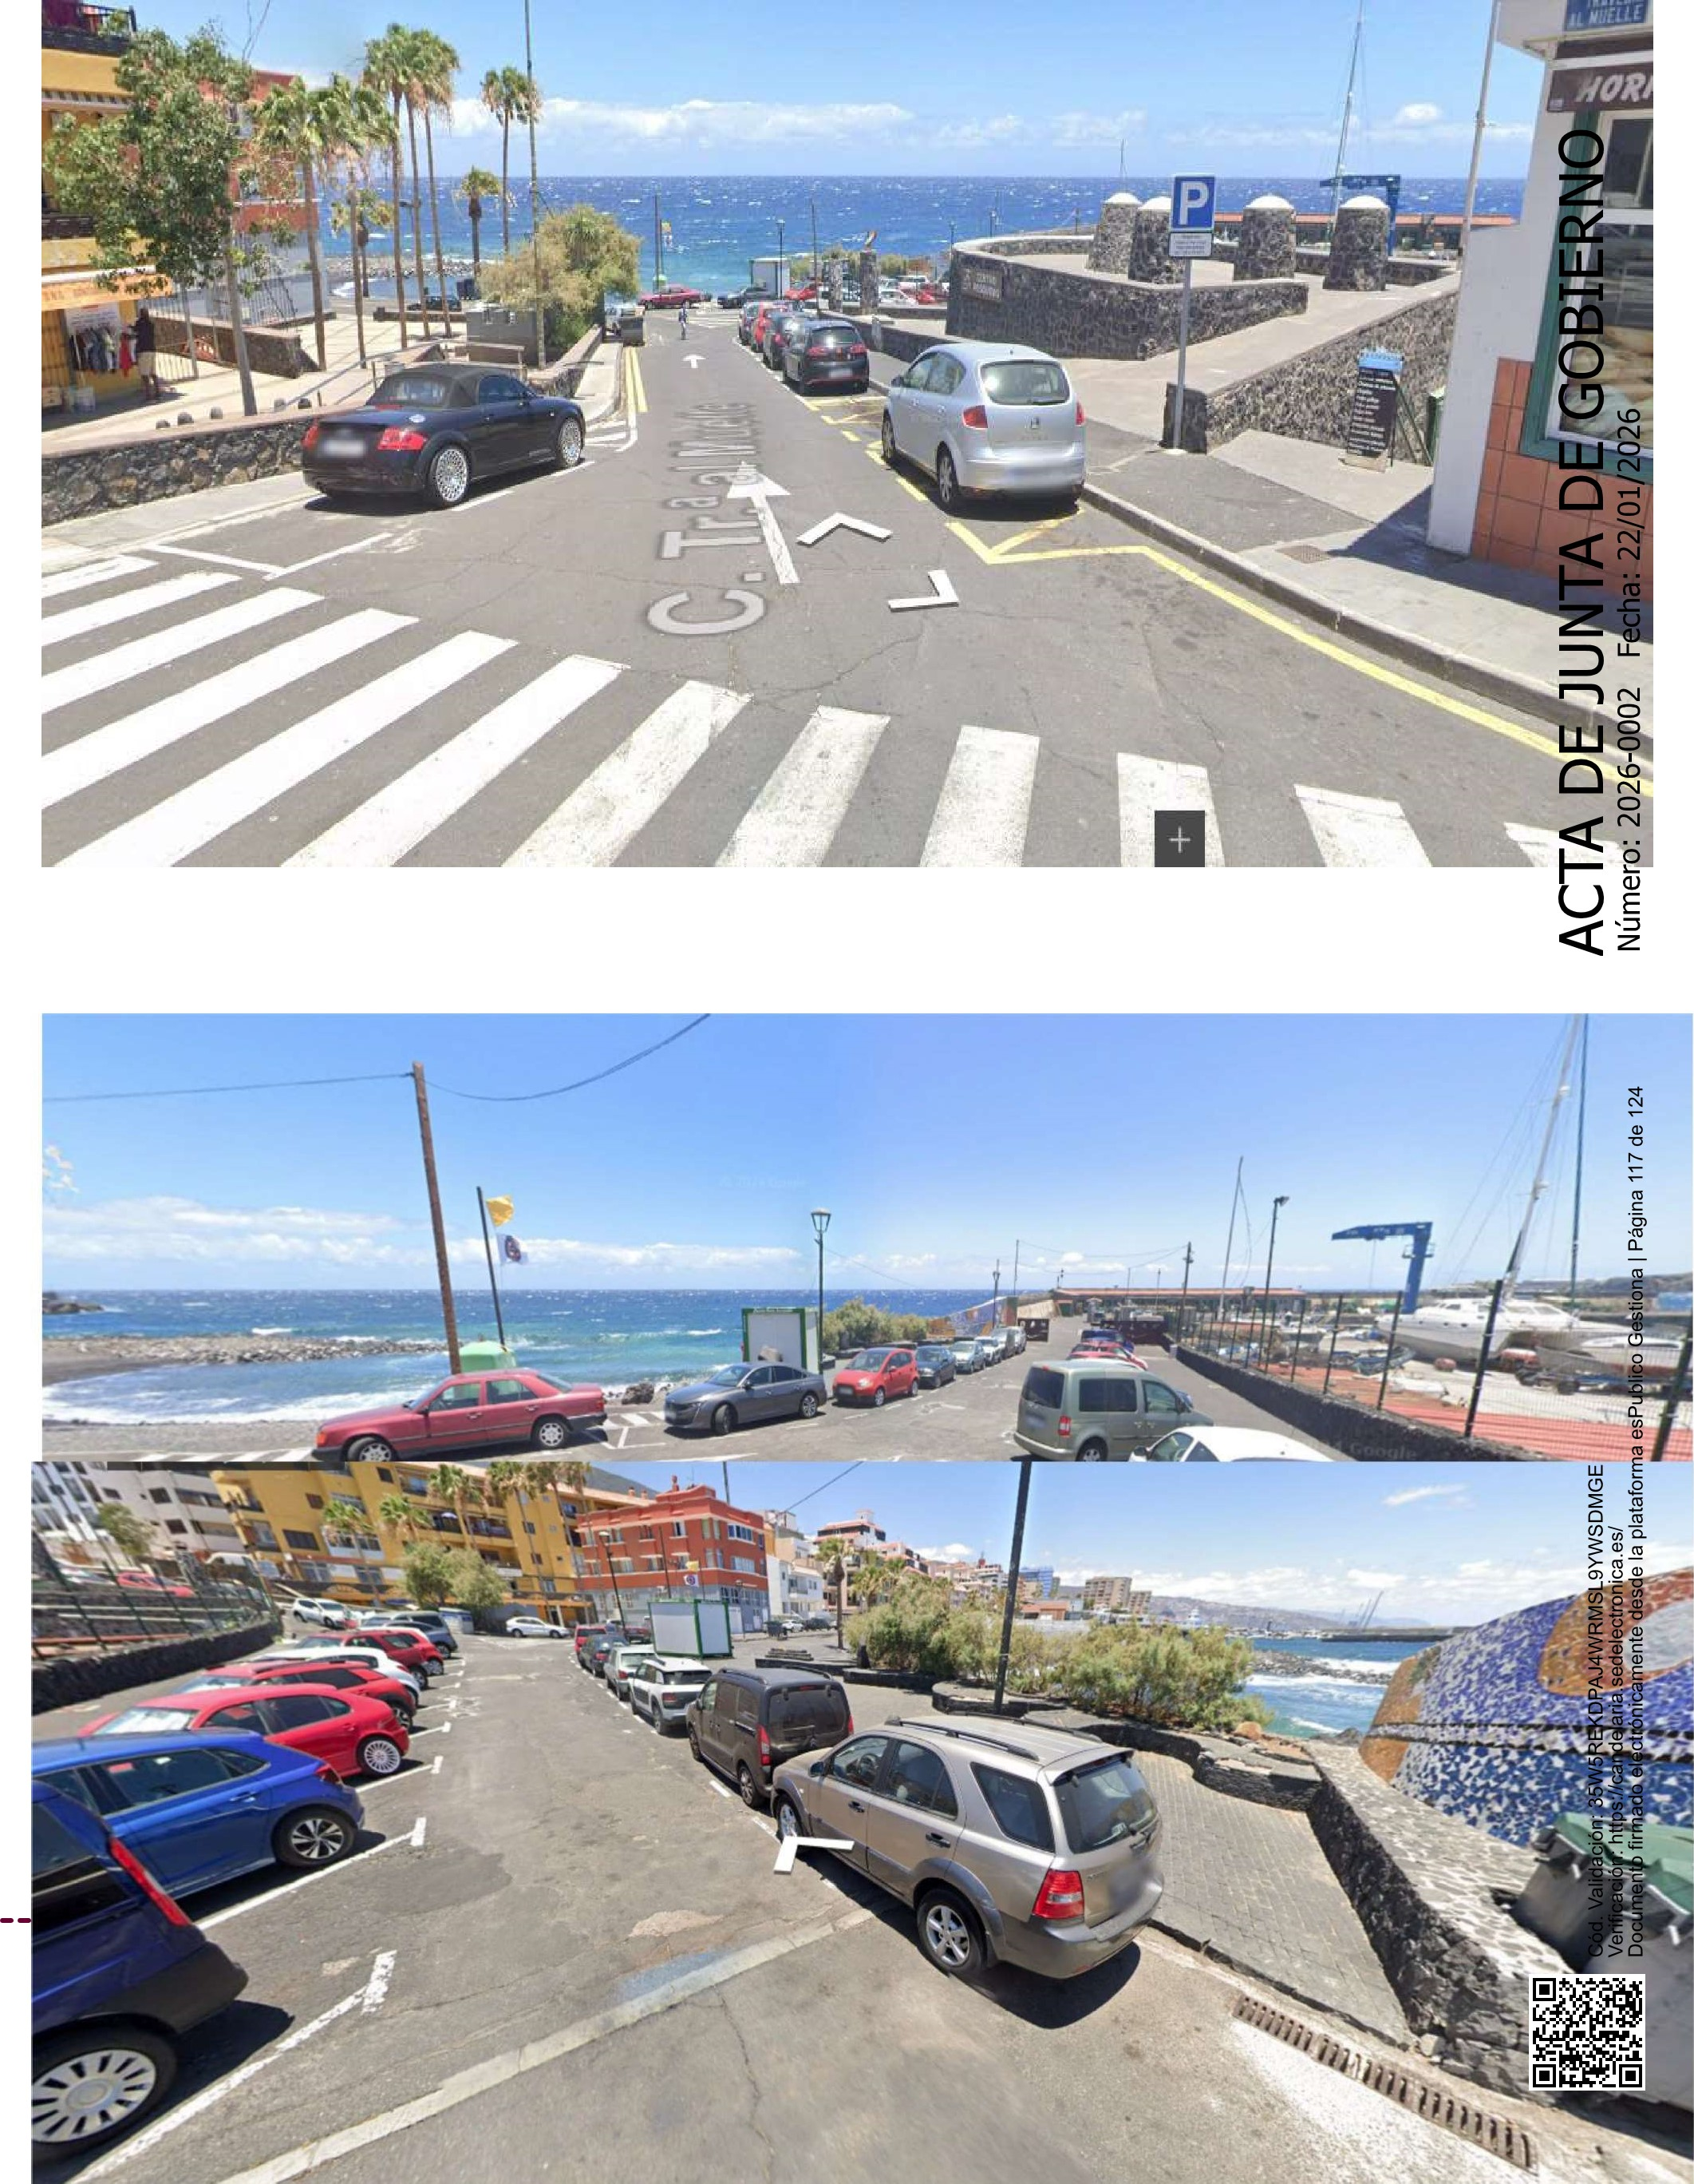
12. FOTOGRAMAS

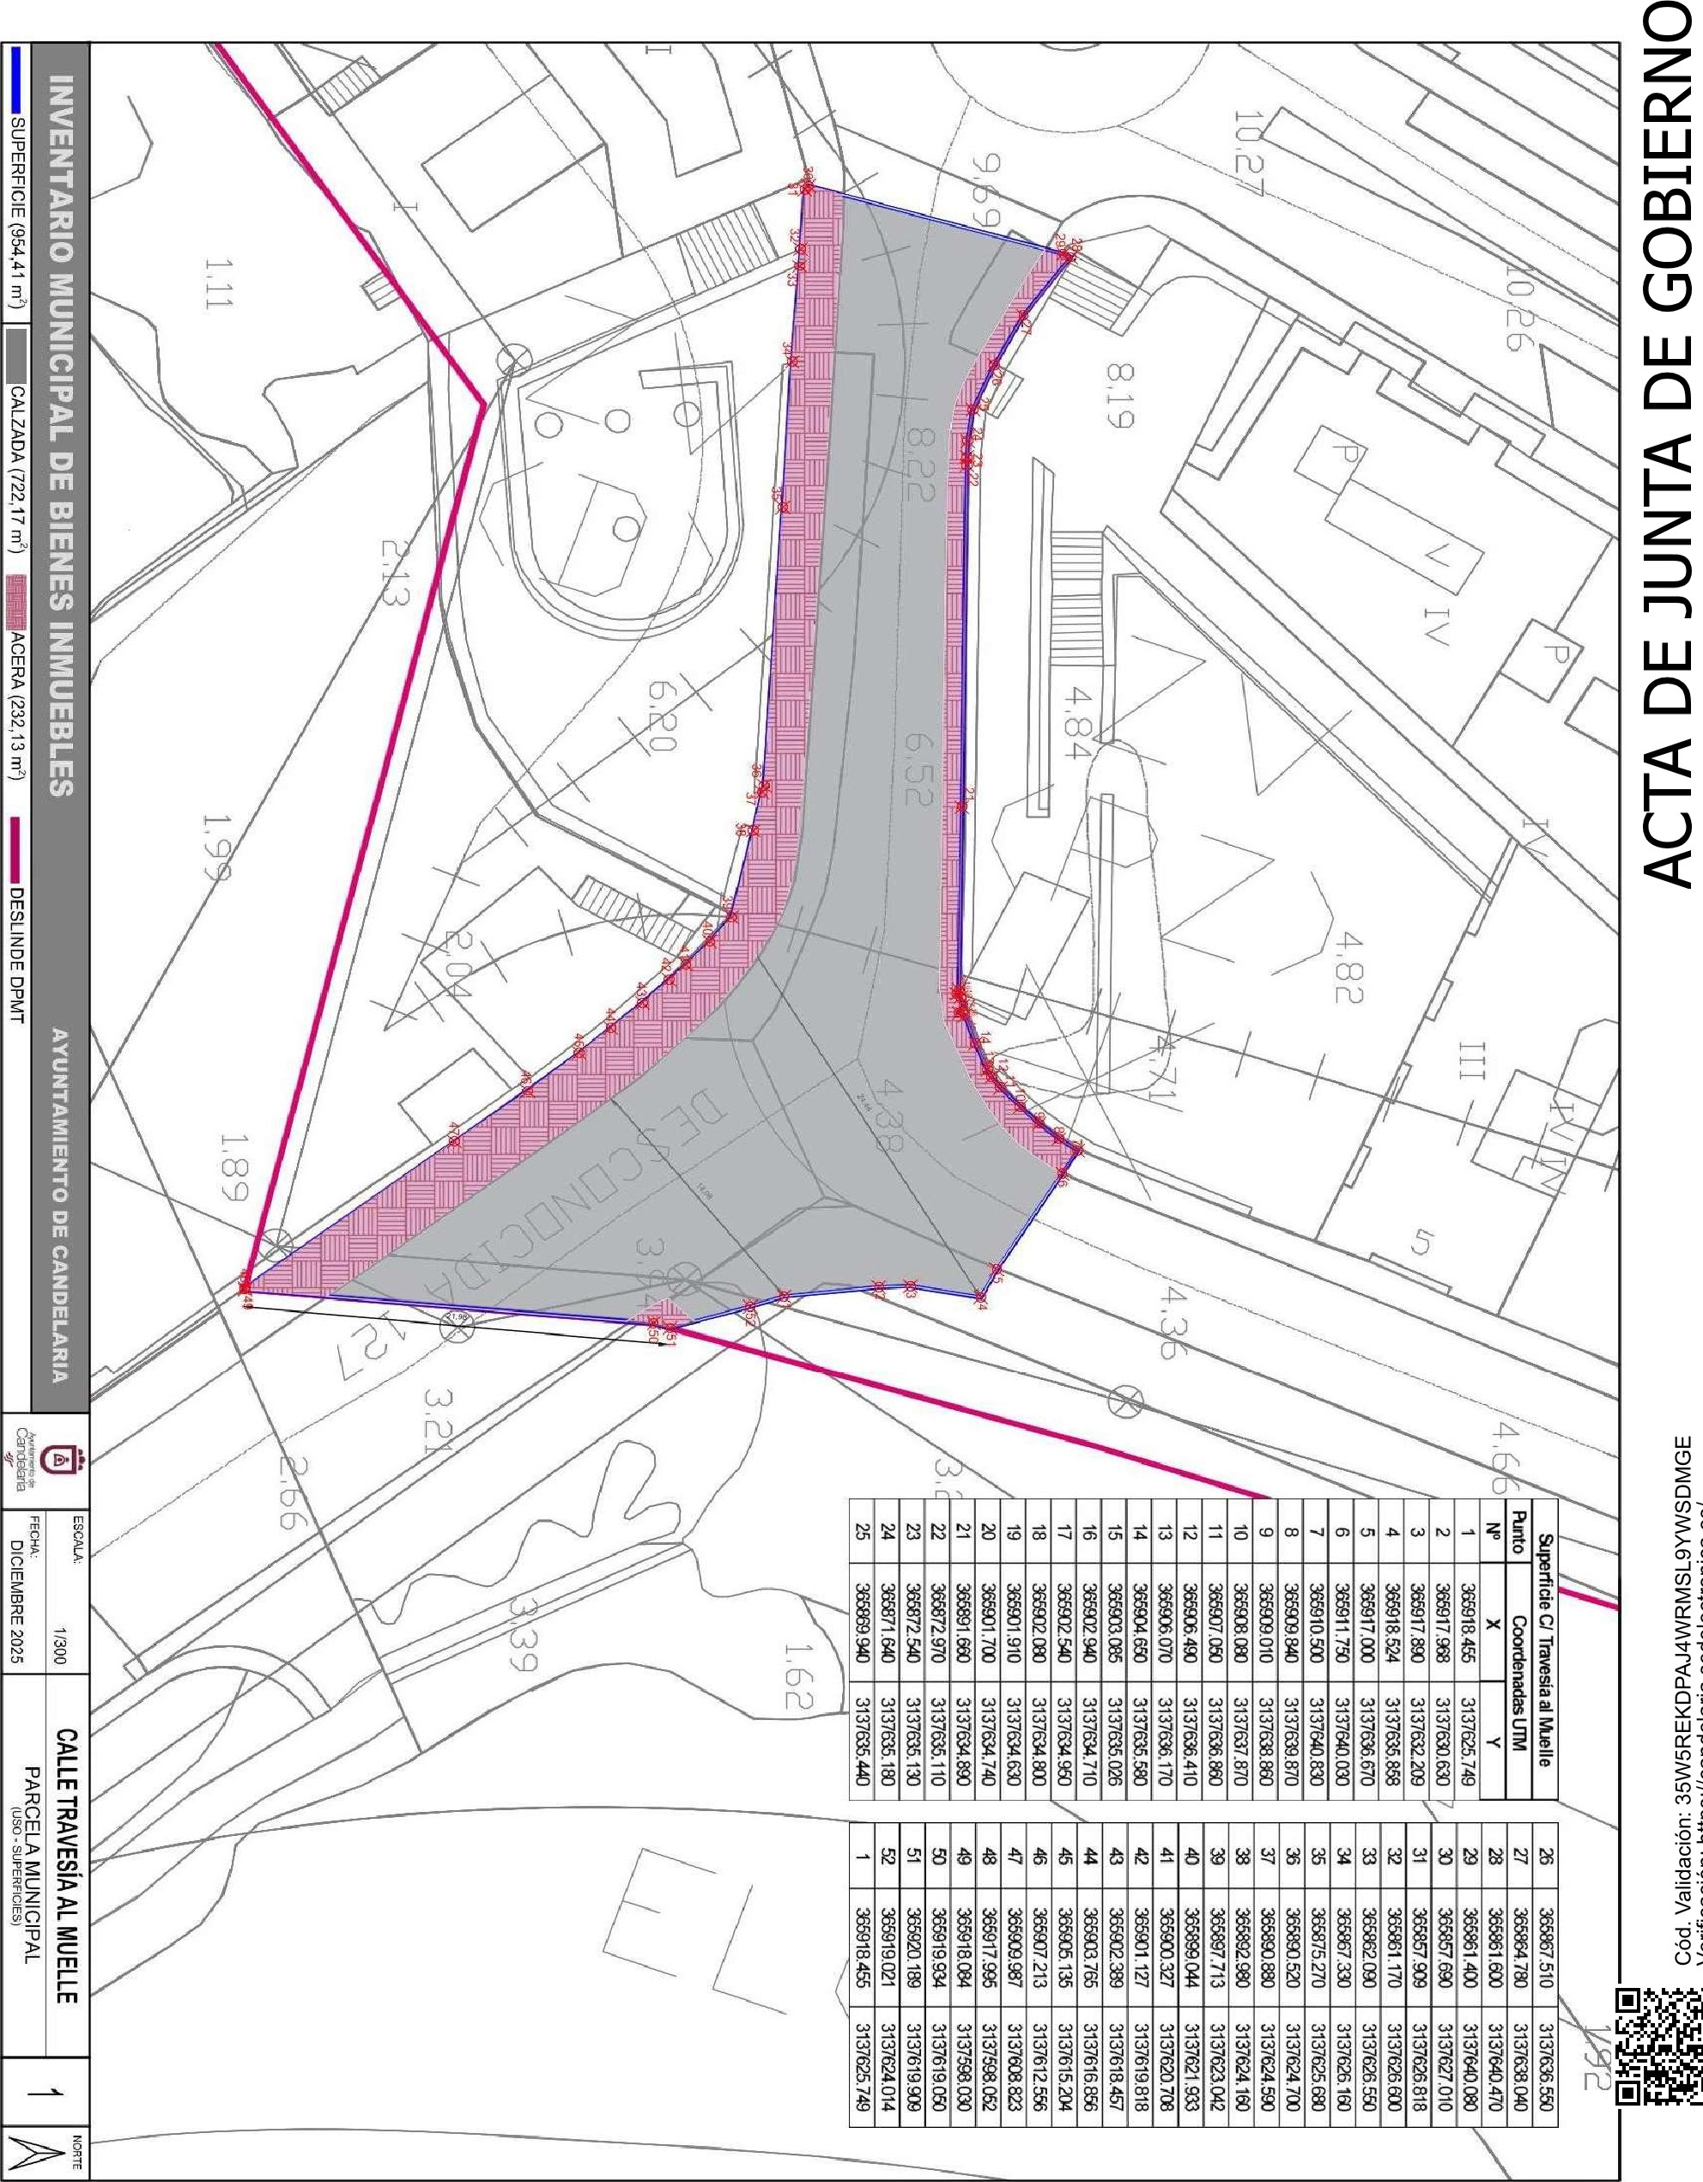
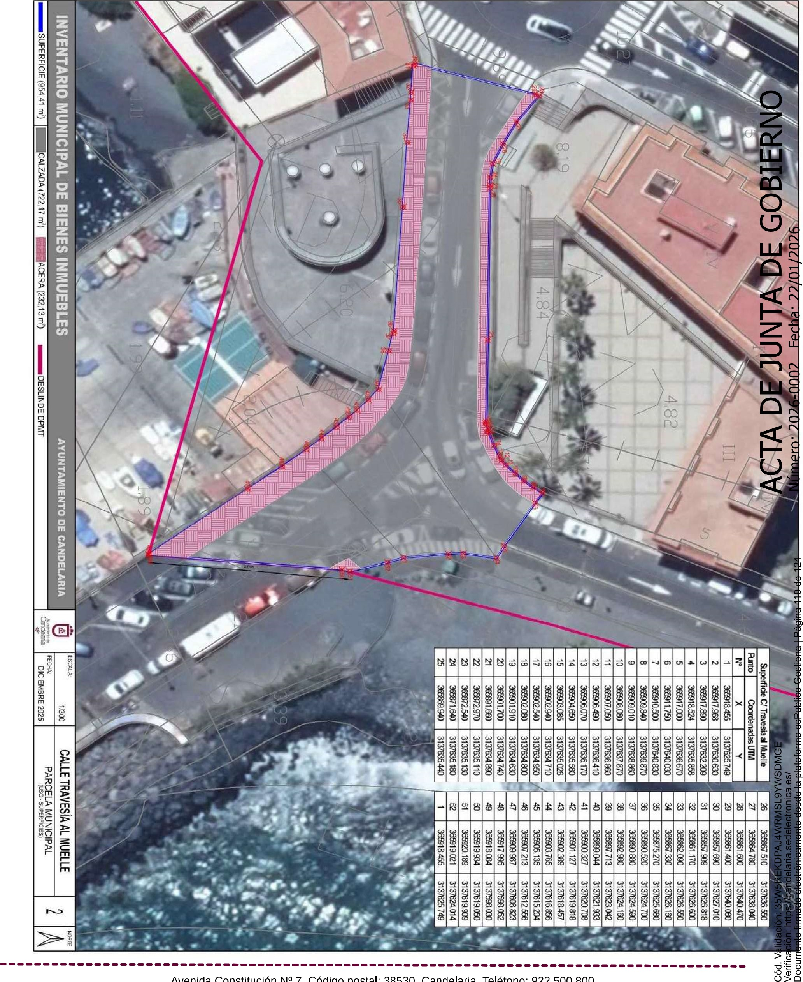
Y para que conste a los efectos oportunos, salvo error u omisión, se firma el presente informe....".
FUNDAMENTOS JURIDICOS
O
La Legislación aplicable viene determinada por: z — Los artículos 17 a 36 del Reglamento de Bienes de las Entidades Locales aprobado por Real Decreto 1372/1986, de 13 de junio.
— El artículo 86 del Texto Refundido de las Disposiciones Legales Vigentes en Materia de Régimen Local aprobado por Real Decreto Legislativo 781/1986, de 18 de abril y la disposición transitoria del Reglamento de Bienes de las Entidades Locales (RB), aprobado por Real Decreto 1372/1986, de 13 de junio (BOE de 7 de julio), que establece la obligación de inventariar todos los bienes, cualquiera que sea su naturaleza, y, entre ellos, todos los de dominio público, incluidas las vías públicas.
El Pleno de la corporación Local será el órgano competente para acordar la aprobación del inventario ya formado, su rectificación y comprobación. En este supuesto, se encuentran delegadas las competencias para aprobación, modificación y rectificación del Inventario de Bienes y Derechos de la Corporación en la Junta de Gobierno Local, por acuerdo del pleno celebrado el día 27 de junio de 2023.
Visto cuanto antecede, la que suscribe eleva la siguiente propuesta de resolución:
PROPUESTA DE RESOLUCIÓN
PRIMERO: Actualizar el Inventario de bienes de la Corporación, incorporando las actualizaciones oportunas según la ficha que se adjunta correspondiente a la calle Travesía al Muelle, siendo la descripción de la misma la siguiente:
La calle Travesía al Muelle es una vía de tránsito peatonal y vial, con trazado irregular ubicada en el núcleo poblacional de Candelaria. Conecta la Avenida La Constitución, a la altura de la rotonda del Neptuno con la calle La Piscina y el muelle pesquero de Candelaria.
SEGUNDO: Aprobar la ficha de inventario viales 14/55, perteneciente al inmueble 1/107, que se transcribe.

2/2025
Ayuntamiento de Candelaria
Epígrafe: Viales  N^{O} inventario: 14/55  Nombre: Calle Travesía al Muelle |  |  |  |  |  |  |  |  |  |  | 
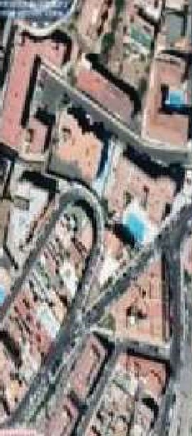 |  |  |  |  | Valor adquisición | 0,00 €
 |  |  |  |  | Forma adquisición | POR CUALQUIER OTRO MODO LEGÍTI
 |  | 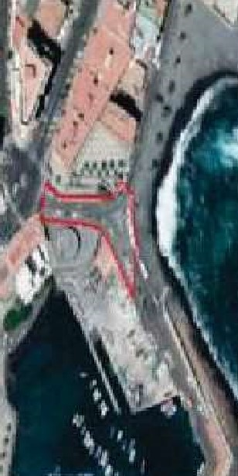 |  |  | Fecha adquisición | 1 5/12/2025 |  | Inmemorial |  | No <
 |  |  |  |  | Cuenta PGCP | 2120 - INFRAESTRUCTURAS.
 |  |  |  |  | Naturaleza | DOMINIO PÚBLICO/USO PÚBLICO
 |  |  |  |  |  | ENTREGADO AL USO GENERAL
 |  |  |  |  | Bien derecho | VIAS PUBLICAS
 |  |  |  |  | Amortizado | 0,00 €
Número anterior |  |  |  |  |  |  | N^{O} Expediente |  | 12511/2025
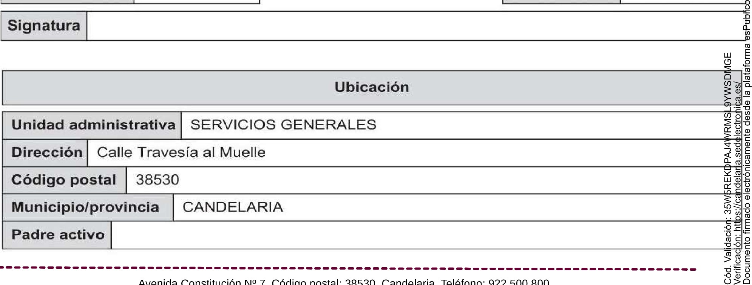
Detalle del elemento O
Epígrafe:  N^{O} inventario:  Nombre: |   Inmuebles d/107  Callejero Candelaria Casco

Datos de la vía
Longitud | 70,000 | Tipo pavimento | Asfalto
Estado | Bueno | Ancho | 15,000
Nodo inicio | Avenida La Constitución | Nodo fin | Muelle pesquero | O
Peaje | No | Superficie | 954,000
Concesionaria |  | Años
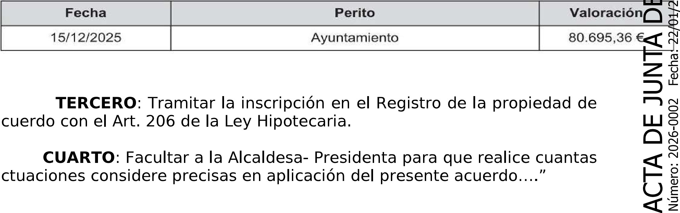
TERCERO: Tramitar la inscripción en el Registro de la propiedad de
Tasaciones
acuerdo
actuaciones
CUARTO: Facultar a la Alcaldesa- Presidenta para que realice cuantas
No obstante, la Junta de Gobierno Local acordará lo más procedente."
La Junta de Gobierno Local, previo debate y por unanimidad de los miembros presentes, acuerda:
PRIMERO: Actualizar el Inventario de bienes de la Corporación, incorporando las actualizaciones oportunas según la ficha que se adjunta correspondiente a la calle Travesía al Muelle, siendo la descripción de la misma la siguiente:
La calle Travesía al Muelle es una vía de tránsito peatonal y vial, con trazado irregular ubicada en el núcleo poblacional de Candelaria. Conecta la Avenida La Constitución, a la altura de la rotonda del Neptuno con la calle La Piscina y el muelle pesquero de Candelaria.
SEGUNDO: Aprobar la ficha de inventario viales 14/55, perteneciente al inmueble 1/107.
TERCERO: Tramitar la inscripción en el Registro de la propiedad de acuerdo con el Art. 206 de la Ley Hipotecaria.
CUARTO: Dar traslado del acuerdo que se adopte a la Concejalía de Planificación y Gestión Urbanística, y al Inventario o Catálogo de Bienes, para que además se dé cuenta al Registro de la Propiedad n⁰4 de Santa Cruz de
Tenerife de las presentes modificaciones y tramitar su inscripción de acuerdo z con el Art. 206 de la Ley Hipotecaria.
QUINTO: Facultar a la Alcaldesa- Presidenta para que realice cuantas actuaciones considere precisas en aplicación del presente acuerdo.
5.- URGENCIAS
No hubo.
- ACTIVIDAD DE CONTROL
6.-No hubo
- RUEGOS Y PREGUNTAS
7.- No hubo
Y no habiendo más asuntos de que tratar, la Presidencia levantó la sesión siendo las 12:30 horas del mismo día. De todo lo que, como Secretario General, doy fe.
LA ALCALDESA-PRESIDENTA, EL SECRETARIO GENERAL
María Concepción Brito Núñez Octavio Manuel Fernández Hernández.
DOCUMENTO FIRMADO ELECTRÓNICAMENTE




